Академик Е.А. Бөкетов атындағы Қарағанды ұлттық зерттеу университеті

ӘОЖ 535.215; 539.23; 535.3, 538.9 Қолжазба құқығында

ТАЖИБАЕВ СЕРЖАН КОЖАНУЛЫ

Фталоцианин кешендері наноқұрылымдарының перовскитті күн элементтеріндегі кемтіктерді тасымалдау тиімділігіне әсері

8D05302 – Физика

Философия докторы (PhD)
дәрежесін алу үшін дайындалған диссертация

Ғылыми кеңесшілер
доктор PhD,
профессор
Зейниденов А.К.

физика-математика ғылымдарының кандидаты,
доцент
Валиев Д.Т.

Қазақстан Республикасы
Қарағанды, 2025
МАЗМҰНЫ

БЕЛГІЛЕУЛЕР МЕН ҚЫСҚАРТУЛАР......................................................... | 4
КІРІСПЕ………………………………………………………………………. | 5
1 ПЕРОВСКИТТІ КҮН ЭЛЕМЕНТТЕРІНДЕ КЕМТІК ТАСЫМАЛДАУШЫ ҚАБАТЫНДАҒЫ ЗАРЯД ТАСЫМАЛДАУШЫЛАРДЫҢ ГЕНЕРАЦИЯСЫ ЖӘНЕ ТАСМАЛДАУЫ................................................................................................... | 10
1.1 Перовскитті күн элементтерінің қазіргі жағдайы және даму перспективалары.................................................................................................... | 11
1.2 Перовскитті күн элементтеріндегі фотоэлектрлік процестер…………... | 15
1.3 PSC құрамындағы органикалық HTL: негізгі функциялары және тиімділікке әсері…………………………………………………….................. | 20
1.4 Spiro-OMeTAD фотовольтаикадағы тиімді кемтік тасымалдаушы материал ретінде……………………………………………………………….. | 24
1.5 Фталоцианиндердің құрылысы, негізгі қасиеттері және синтез әдістері………………………………………………………………………….. | 27
1.6 Фталоцианиндердің Spiro-OMeTAD қасиеттерін модификациялаудағы рөлі…………………………………………….................................................... | 32
2 ЭКСПЕРИМЕНТ ӘДІСІ................................................................................. | 35
2.1 Зерттеу нысандары.......................................................................................... | 35
2.2 Фталоцианин мен оның металл кешендерінің наноқұрылымдарын алу........................................................................................................................... | 35
2.3 Әртүрлі HTL конфигурацияларымен перовскитті күн элементтерін дайындау................................................................................................................. | 37
2.4 Қабыршақтардың морфологиясы мен беткі құрылымын зерттеу.............. | 40
2.5 Қабыршақтардың оптикалық сипаттамаларын зерттеу әдістемесі............ | 41
2.6 Перовскитті күн элементтерінің ВАС параметрлерін өлшеу…………… | 42
2.7 Импеданс спектрлерін өлшеу......................................................................... | 43
3 Spiro-OMeTAD НАНОҚҰРЫЛЫМДЫ ҚАБЫРШАҚТАРЫНЫҢ ОПТИКАЛЫҚ ЖӘНЕ ФОТОЭЛЕКТРОФИЗИКАЛЫҚ ҚАСИЕТТЕРІ | 47
3.1 Әр түрлі қалыңдықтағы Spiro-OMeTAD қабыршақтарының бет морфологиясы мен оптикалық қасиеттері......................................................... | 47
3.2 Spiro-OMeTAD қабыршақтарының қалыңдығының перовскитті күн элементтерінің фотовольтаикалық сипаттамаларына әсері.............................. | 51
3.3 Әртүрлі қалыңдықтағы Spiro-OMeTAD қабыршақтары негізінде жасалған перовскитті күн элементтерінің электрофизикалық сипаттамаларын зерттеу........................................................................................ | 52
3-бөлім бойынша қорытынды.............................................................................. | 56
4 Spiro-OMeTAD/MPc ҚОСҚАБАТТЫ ҚАБЫРШАҚТАРЫН ҚОЛДАНУ АРҚЫЛЫ ПЕРОВСКИТТІК КҮН ЭЛЕМЕНТТЕРІНІҢ ТИІМДІЛІГІ МЕН ТҰРАҚТЫЛЫҒЫН АРТТЫРУ.................................... | 57
4.1 Фталоцианин және олардың металл кешендерінің бақыланатын морфологиясы мен оптикалық қасиеттері бар қабыршақтарын алу.............. | 57
4.1.1 Фталоцианин және оның металл кешені қабыршақтарының қалыңдығының фотовольтаикалық және электрофизикалық сипаттамаларға әсері............................................................................................ | 60
4.2 Қосқабатты қабыршақтардың морфологиясы мен оптикалық қасиеттерін зерттеу............................................................................................... | 63
4.2.1 CoPc аралық қабатының перовскиттік күн элементтерінің фотоэлектрлік көрсеткіштеріне және тұрақтылығына әсері............................ | 65
4.2.2 Қосқабатты кемтік тасымалдаушы қабаты бар перовскиттік күн элементтерінде заряд тасымалдаушылардың тасымалы мен рекомбинациясы.................................................................................................... | 67
4.3 Аралық қабаттағы фталоцианиндердегі орталық атом табиғатының перовскиттік күн элементтерінің фотоэлектрлік және электрлік тасымал сипаттамаларына әсері.......................................................................................... | 69
4-бөлім бойынша қорытынды.............................................................................. | 74
5 Spiro-OMeTAD ҚАБЫРШАҒЫНДАҒЫ ФТАЛОЦИАНИН НАНОҚҰРЫЛЫМДАРЫМЕН ЕНГІЗІЛГЕН ЗАРЯД ТАСЫМАЛДАУШЫЛАРДЫҢ ТАСЫМАЛЫ ЖӘНЕ РЕКОМБИНАЦИЯСЫ....................................................................................... | 76
5.1 Өтпелі металдардың орталық атомының табиғатының фталоцианин нанотаспалары мен оның металлкешендерінің құрылымдық қасиеттеріне әсері......................................................................................................................... | 76
5.1.1 Фталоцианин нанотаспалары мен оның металлкешендерінің оптикалық қасиеттерін зерттеу........................................................................... | 79
5.1.2 Фталоцианин нанотаспалары мен оның металлкешендерінің фотовольтаикалық және электрофизикалық сипаттамаларын зерттеу............ | 80
5.2 Spiro–OMeTAD:ZnPc нанокомпозитті қабыршақтарының кванттық-химиялық есептеулері........................................................................................... | 84
5.3 Spiro-OMeTAD-тың ZnPc нанотаспаларымен және нанобөлшектерімен легирленген құрылымдық-оптикалық қасиеттері.............................................. | 87
5.3.1 ZnPc наноқұрылымдарының перовскитті күн элементтеріндегі заряд тасымалдаушыларының тасымалдану және рекомбинация процесстеріне әсерін зерттеу......................................................................................................... | 90
5-бөлім бойынша қорытынды…………………………………………………. | 93
ҚОРЫТЫНДЫ……………………………………………………….………... | 95
ПАЙДАЛАНЫЛҒАН ӘДЕБИЕТТЕР ТІЗІМІ…………………................... | 98

БЕЛГІЛЕУЛЕР МЕН ҚЫСҚАРТУЛАР

PSC | ‒ перовскитті күн элементтері
ETL | ‒ электрон тасымалдаушы қабат
HTL | ‒ кемтік тасымалдаушы қабат
IS | ‒ импеданс спектроскопиясы
РФА, XRD | ‒ рентген дифракциясы
АКМ | ‒ атомдық-күштік микроскоп
СЭМ | ‒ сканерлеуші электронды микроскоп
TG-PVD | ‒ бу фазасынан физикалық градиентті-температуралық шөгіндіру әдісі
FTO | ‒ индий фториді қабаты
НБ, NP | ‒ нанобөлшектер
NW | ‒ нанотаспа, сымтекше
MPc, PC | ‒ фталоцианин және оның металл кешендері
CH₃NH₃PbI₃, MAPbI₃ | ‒ метиламмоний қорғасын йодиді
HOMO | ‒ жоғары бос емес молекулалық орбиталь
LUMO | ‒ төмен бос молекулалық орбиталь
H₂Pc | – металсыз фталоцианин
CuPс | – мыс фталоцианині
CoPc | – кобальт фталоцианині
ZnPc | – мырыш фталоцианині
ПӘК, PCE, η | ‒ пайдалы әсер коэффициенті
FF | ‒ толтыру факторы
U_{oc} | ‒ бос кернеу
J_{sc} | ‒ қысқа тұйықталу тоғының тығыздығы
R_{s}, R₁, R_{w}, R_{h} | ‒ қабыршақ кедергісі
WF | ‒ шығу жұмысы
U_{MP} | – күн элеменінің максимал қуат нүктесіндегі кернеу
J_{MP} | – максимал қуат нүктесіндегі ток тығыздығы
R₂, R_{ext} | – заряд тасымалдаушылардың тасымалдау кедергісі
С, С₁ | – қабыршақ сыйымдылығы
k_{eff} | – заряд тасымалдаушылардың тиімді шығарылу жылдамдығы
τ_{eff} | – заряд тасымалдаушылардың тиімді өмір сүру уақыты
μ | – заряд тасымалдаушылардың шартты қозғалғыштығы
V₀ | – қолданылған кернеу
τ_{D}, τ | – заряд тасымалдаушылардың өту уақыты
R_{a} | – беткі қиыршықтылық сипаттамасы
λ | – жұтылу толқын ұзындығы
D | – жұтылудың оптикалық тығыздығы
FHWM | – жұтылу спектрінің жартылай ені
CPE | – тұрақты фаза элементі
α-, β-, χ-, 2Н-фаза | – органды-бейорганикалық құрылымдар фазалары
TPA | ‒ трифениламин
BaTiO₃ | ‒ барий титанаты
SrTiO₃ | ‒ стронций титанаты

КІРІСПЕ

Жұмыстың жалпы сипаттамасы. Жұмыста перовскитті күн элементтерінің фотовольтаикалық көрсеткіштері мен тұрақтылығын арттыру жолдары кемтік-тасымалдаушы қабатты оңтайландыру арқылы айқындалды. Өтпелі металдардың орталық атомының табиғаты фталоцианин наноқұрылымдарының оптикалық және электрофизикалық қасиеттеріне әсері зерттелді. Фталоцианин молекуласындағы орталық атом табиғатына байланысты жұтылу спектрлерінде B-және Q-жолақтарының кеңеюі мен максимумдарының ығысуы байқалатыны көрсетілді.
FTO/TiO₂/CH₃NH₃PbI₃₋ₓClₓ/MPc/Spiro-OMeTAD/Ag құрылымды ұяшықтарда фталоцианиннің аралық қабаты заряд тасымалдаушылардың тасымал тиімділігіне әсері зерттелді. Фталоцианин қабатын фотобелсенді және кемтік-тасымалдаушы қабаттардың арасына енгізу фотовольтаикалық сипаттамалар мен күн элементтерінің тұрақтылығын арттыратыны анықталды.
Сонымен қатар, FTO/TiO₂/CH₃NH₃PbI₃₋ₓClₓ/Spiro-OMeTAD:MPc/Ag құрылымды композитті ұяшықтарда фталоцианиннің наноқұрылымдарының (нанотаспалары, нанобөлшектері) заряд тасымалдау тиімділігіне әсері зерттелді. Фталоцианин және оның металлкешендерінің нанотаспаларын Spiro-OMeTAD қабатына енгізу перовскитті күн элементтерінің электротасымалдаушы қасиеттері мен фотофизикалық сипаттамаларын жақсартатыны анықталды.
Тақырыптың өзектілігі. Күн энергиясын электр энергиясына түрлендіру тиімділігін арттыру мақсатында фотобелсенді перовскитті қабатпен гетероөту түзетін кемтік-тасымалдаушы қабаттарды (hole transport layers, HTL) оңтайландыру бағытында зерттеулер жүргізілуде. Кемтік-тасымалдаушы қабаттардағы заряд тасымалдаушылардың инжекциясы мен тасымалдау тиімділігіне перовскитті күн элементтерінің (PSC) фотовольтаикалық сипаттамалары мен тұрақтылығы тәуелді.
PSC құрылымында жиі қолданылатын кемтік-тасымалдаушы қабат ретінде Spiro-OMeTAD қосылысы пайдаланылады. Бұл қосылыс салыстырмалы түрде қымбат әрі кемтіктердің қозғалымдылығы төмен. Сонымен бірге, дәстүрлі құрылымды күн элементтері жоғары тиімділік көрсеткенімен, органикалық қосылыстар химиялық тұрақсыздыққа және жылдам деградацияға бейім, сондай-ақ гигроскопиялық қасиетке ие. Бұл жағдай перовскиттің фотобелсенді қабатының жедел бұзылуына алып келеді [1, 2].
Spiro-OMeTAD қолданылуымен байланысты мәселелерді шешу үшін PSC құрылымдарында HTL қабатын оңтайландыру және тиімділігі жоғары жаңа материалдарды іздестіру бағытында зерттеулер жүргізілуде. Перспективті материалдардың бірі ретінде фталоцианиндер (Pc) және олардың металлкешендері (MPc) қарастырылады. MPc қосылыстарының болашағы олардың химиялық және термиялық тұрақтылығымен, көрінетін спектр аймағында жарықты айтарлықтай жұту қабілетімен, жоғары фотөткізгіштік пен каталитикалық белсенділікке ие реттелген жұқа қабыршақтарды оңай түзуімен түсіндіріледі. Сонымен қатар, MPc-нің физикалық және химиялық қасиеттерін орталық металл иондарын және молекулалық құрылымын оңтайландыру арқылы тиімді басқаруға болады [3]. MPc-нің PSC құрылымдарында қолдану тиімділігі бірнеше ғылыми топтардың зерттеулерімен расталған [4, 5].
Демек, HTL құрылымын оңтайландыру фотовольтаикалық сипаттамаларды жақсартуға және деградацияның анықталған механизмдерін болдырмауға мүмкіндік береді, бұл өз кезегінде PSC-тердің ұзақ әрі тиімді жұмысын қамтамасыз етеді. Осыған байланысты MPc наноқұрылымдарының PSC-дегі заряд тасымалдау тиімділігіне әсерін зерттеу өзекті міндет болып табылады. Заряд тасымалдаушылардың тасымалдану және рекомбинация механизмдерін түсіну MPc наноқұрылымдары бар тасымалдаушы қабатта жақсартылған фотовольтаикалық сипаттамалары мен жұмыс тұрақтылығы бар күн батареяларын алуға жағдай жасайды, нәтижесінде PSC жинақтау технологиясын жеңілдетуге әкеледі.
Зерттеу мақсаты – фталоцианин және оның металлкешендерінің наноқұрылымдарының перовскиттік күн элементінде заряд тасымалдау тиімділігіне әсерін зерттеу.
Осы мақсатқа жету үшін жұмысты орындау барысында келесі міндеттер шешілді:
- перовскитті фотоэлементтердің тиімділігін арттыру мақсатында Spiro-OMeTAD кемтіктасымалдаушы қабатының қалыңдығын оңтайландыру;
- фталоцианин наноқұрылымдарын термиялық вакуумдық шашу және булық фазадан физикалық градиентті-температуралық тұндыру әдістерімен алу;
- фталоцианин қабыршақтарының перовскиттік күн элементтерінде заряд тасымалдау және рекомбинация процестеріне әсерін зерттеу;
- орталық өтпелі металл атомының табиғатының фталоцианин нанотаспаларының оптикалық және электро-физикалық қасиеттеріне әсерін зерттеу;
- кемтік өткізгіштік қабаттарды, фталоцианин нанотаспалары мен нанобөлшектерін қамтитын қабаттарды алу технологиясын дамыту;
- Spiro-OMeTAD қабыршағындағы фталоцианин нанотаспалары мен нанобөлшектерінің перовскиттік күн элементінің тиімділігіне әсерін зерттеу;
- фталоцианин және оның металлкешендерінің қамтитын перовскитті күн элементтерінің деградациясын зерттеу.
Зерттеу нысандары: органикалық-органикалық емес перовскиттерге негізделген күн элементтері; фталоцианин наноқұрылымдарымен қоспаланған Spiro-OMeTAD қабыршақтары; кемтік тасымалдаушы қабілеті бар қосқабатты қабыршақтарға негізделген перовскитті күн элементтері.
Зерттеу әдістері: эксперименттік зерттеулер оптикалық спектроскопия, сканирлеуші электрондық микроскопия, атомды-күштік микроскопия, вольтамперметрия, импеданстық спектроскопия және рентгендік дифракция әдістерімен жүргізілді.
Ғылыми жаңалығы: Ғылыми жаңашылдықтың мазмұны мыналарды қамтиды:
- Бу фазасынан физикалық градиентті-температуралық тұндыру әдісімен фталоцианин нанотаспаларын алудың технологиялық шарттары анықталды. Наноқұрылымдардың фазалық күйлері мен олардың оптикалық қасиеттері арасындағы байланыс орнатылды.
- Молекулалық кластерлердің құрылымдық ерекшеліктерінің металлфталоцианин наноқұрылымдарындағы вольтамперлік сипаттамаларға, заряд тасымалдаушыларды генерациялау мен тасмалдау тиімділігіне әсері анықталды.
- Металлфталоцианиндер (MPc) молекулалық кластерлерінің фазалық және құрылымдық күйлері перовскиттік күн элементінің тасымалдаушы қабаттарындағы заряд тасымалының тиімділігіне әсер ететіні анықталды.
- Кобальт фталоцианинін кемтіктерді тасымалдауға арналған аралық қабат ретінде енгізу перовскитті күн элементінің фотовольтаикалық сипаттамаларын едәуір жақсартып, оның тұрақтылығын арттыратыны көрсетілді.
- Spiro-OMeTAD қабыршағындағы фталоцианиннің нанотаспалары мен нанобөлшектері қабыршақның тегістігін арттырып, кристаллдық дәрежесін жоғарылататыны дәлелденді. ZnPc наноқұрылымдарын Spiro-OMeTAD қабыршағына енгізу PSC құрылғыларының қатардағы кедергіні төмендетіп, тиімділігін арттыратыны көрсетілді.
Қорғауға ұсынылатын негізгі қағидаттар:
- Перовскитті күн элементтерінде заряд тасымалдаушылардың генерациясы мен тасымалдануы Spiro-OMeTAD қабыршақтарының морфологиялық ерекшеліктерімен анықталады. Зерттеу нәтижесінде айналу жылдамдығы 5000 айн/мин кезінде алынған Spiro-OMeTAD қабатының қалыңдығы шамамен 260 нм екені және дәл осы жағдайда құрылғының ПӘК-і 8,6%-ға жететіні анықталды.
- Қосқабатты кемтіктасымалдаушы қабат перовскиттен кемтіктердің экстракция тиімділігін арттыруға және олардың электродқа жету жолындағы рекомбинациясын бәсеңдетуге ықпал етеді. Қосқабатты құрылым қолданылған кезде сериялы кедергі 1,8 есеге төмендеп, фотоағым тығыздығы 19,4 мА/см²-ден 22,1 мА/см²-ге дейін артты, нәтижесінде ПӘК екі есеге жуық өсті.
- Spiro-OMeTAD қабатына фталоцианиннің нанобөлшектері мен нанотаспаларын енгізу электротасымалдаушы қасиеттердің артуына және фотовольтаикалық сипаттамалардың жақсаруына алып келеді. ZnPc наноқұрылымдарын енгізу нәтижесінде қабыршақтың өткізгіштігі 1,4·10⁻⁴ С/см-ден 3,2·10⁻⁴ С/см-ге дейін артты, ал күн элементінің жалпы ПӘК көрсеткіші 8,6%-дан 15,3%-ға дейін өсті.
Диссертанттың жеке үлесі. Автор фталоцианин наноқұрылымдарын алу бойынша жұмыстар жүргізіп, Spiro-OMeTAD негізіндегі кемтік тасымалдаушы қабатқа фталоцианин мен оның металлкешендерінің нанотаспалары мен нанобөлшектері қосылған нанокомпозиттік қабыршақтар дайындалды. Алынған наноқұрылымдар мен композиттік қабыршақтардың беттік морфологиясы атомдық-күштік және сканирлеуші электрондық микроскоппен зерттелді. Жұтылу спектрлері, РФА-спектрлері, ВАС, импеданс спектрлері және күн элементтерінің тұрақтылығы өлшенді. Эксперименттік өлшеу нәтижелері компьютерлік өңдеуден өткізілді. Алынған нәтижелерді талдау және жалпы қорытындылар ғылыми кеңесшілермен бірлесіп орындалды.
Жұмыстың ғылыми-зерттеу бағдарламаларымен байланысы. Диссертациялық жұмыс Қазақстан Республикасы Ғылым және жоғары білім министрлігінің Ғылым комитеті үйлестіретін іргелі зерттеулер бағдарламалары аясында орындалды: AP19576784 «Перовскитті күн элементтерінің тиімділігі мен тұрақтылығын арттыру үшін фталоцианин мен оның металлкешендерін пайдалану» (2023-2025.), AP19679938 «NiOx/MPc негізіндегі қосқабатты наноқұрылымды композиттік қабыршақтарға негізделген перовскитті күн элементтерін әзірлеу» (2023-2025).
Жұмыстың апробациясы және жарияланымдары. Жұмыстың негізгі нәтижелері келесі конференцияларда баяндалды және талқыланды: Лазерлік, плазмалық зерттеулер және технологиялар. ЛАПЛАЗ-2022: VIII Халықаралық конференцияның ғылыми еңбектер жинағы. Мәскеу, 2022. – 272-б.; XIII халықаралық фотоника және ақпараттық оптика конференциясы: Ғылыми еңбектер жинағы. М.: НИЯУ МИФИ, 2024. – 295–296-бб.; академик Қаныш Сәтбаевтың 125 жылдық мерейтойына арналған Халықаралық ғылыми конференция еңбектер жинағы, 2024. – 105–109-бб.; Академик Е.А. Бөкетовтың 100 жылдығына арналған Е.А. Бөкетовтің ғылым көкжиектері атты Халықаралық ғылыми конференция материалдары бойынша еңбектер жинағы. 26 қыркүйек 2025. – 166-170 бб.
Жарияланымдар. Диссертациялық жұмыс нәтижелері бойынша 8 баспа жұмысы жарық көрді: Thomson Reuters және Scopus базаларына кіретін журналдарда 2 мақала (Materials Chemistry and Physics, 2023, IF – 4.6, Q2, процентиль – 86; Synthetic Metals, 2025, IF – 8,3 Q2, процентиль – 87); ҚР ҒЖБМ БҒСҚК ұсынған журналдарда 2 мақала және халықаралық әрі республикалық конференциялар материалдарында 4 жарияланым.
Жұмыстың практикалық маңызы:
- Фталоцианин мен оның металлкешендерінің наноқұрылымдарының оптикалық және электрфизикалық қасиеттерін зерттеу нәтижелері оларды оптоэлектрондық құрылғыларда және үшінші буын күн элементтерінде қолдануға маңызды.
- MPc аралық қабатын енгізу перовскиттің деградациялық каналын блоктап, перовскит қабаты мен Spiro-OMeTAD арасындағы тікелей байланысты болдырмайды. Бұл PSCs-тің фотовольтаикалық көрсеткіштерін жақсартады және тұрақтылығын арттырады.
- MPc наноқұрылымдарын қамтитын тасымалдаушы қабаттағы заряд тасымалдаушылардың және рекомбинацияның механизмдерін түсіну перовскитті күн элементтерінің фотовольтаикалық көрсеткіштерін жақсартып, PSCs-ті жинау технологиясын жеңілдетуге мүмкіндік береді.
Диссертацияның құрылымы мен көлемі. Диссертациялық жұмыстың құрылымы қойылған міндеттерге сәйкес анықталған және кіріспеден, 5 бөлімнен, қорытындыдан, библиографиядан және қосымшадан тұрады. Жұмыс 110 машина бетінде баяндалған, 51 сурет, 18 кестемен иллюстрацияланған және 195 атаудан тұратын пайдаланылған әдебиеттер тізімін қамтиды.
1 ПЕРОВСКИТТІ КҮН ЭЛЕМЕНТТЕРІНДЕ КЕМТІК ТАСЫМАЛДАУШЫ ҚАБАТЫНДАҒЫ ЗАРЯД ТАСЫМАЛДАУШЫЛАРДЫҢ ГЕНЕРАЦИЯСЫ ЖӘНЕ ТАСМАЛДАУЫ

Күн энергиясы таза, қалпына келтірілетін және экономикалық тұрғыдан тиімді энергия көзі ретінде барған сайын маңыздырақ бола түсуде. Күн энергиясы сияқты тұрақты энергетикалық ресурстарға жаһандық көшу қазбалы отынға тәуелділікті азайту және қоршаған ортаға теріс әсерді барынша төмендету үшін негізгі шарт болып табылады [1, p. 114934; 2, p. 113188]. Күн элементтері электр энергиясын өндіру шығындарын төмендету және энергияға деген өсіп келе жатқан қажеттілікті қанағаттандырудың перспективті шешімі ретінде қарастырылады. Алайда, олардың тиімділігін арттыру үшін тыйым салынған аймақ енімен байланысты жарық жұтылу коэффициентінің төмендігі сияқты шектеулерді еңсеру қажет [6-8].
Әлемнің көптеген елдерінде күн энергетикасы ұлттық электрлендіру стратегияларының іргелі құрамдас бөлігі ретінде қарастырылады. Қалпына келтірілетін энергия көздеріне көшу тұрақты даму және өмір сүру сапасын арттыру үшін шешуші мәнге ие, өйткені қазбалы отынды пайдалану елеулі экологиялық және медико-биологиялық салдарға әкеледі. Нәтижесінде баламалы энергия көздерін, соның ішінде күн энергиясын зерттеу және енгізу бойынша ғылыми-зерттеу белсенділігі артып келеді. Бұл әлемдік энергетикалық қажеттілікті қанағаттандыру және қоршаған ортаға теріс әсерді азайту мақсатында жүзеге асырылуда [9].
Кремний күн элементтері қазіргі уақытта коммерциялық секторда ең жоғары тиімділік көрсеткіштерін көрсетіп отыр. Бүгінгі күні кремний фотоэлектрлік элементтер нарықта жетекші орынға ие болып, әлемдік өндіріс көлемінің 90%-дан астамын құрайды [10, 11]. Дегенмен, кремний құрылғылардың бірқатар кемшіліктері бар, олардың ішінде: өндірістің жоғары құны, икемді күн элементтерін жасау кезіндегі технологиялық күрделілік, өндіріс кезеңдерінде туындайтын экологиялық тәуекелдер, сондай-ақ жаңа технологиялық шешімдермен салыстырғанда салыстырмалы түрде төмен тиімділік [12].
Соңғы жылдары перовскитті күн элементтері (PSC) саласында тиімділік, тұрақтылық және масштабталушылық бойынша айтарлықтай прогреске қол жеткізілді. Тұрақтылықты арттыру саласындағы зерттеулердің негізгі бағыты – инкапсуляцияның жетілдірілген әдістерін қолдану, перовскиттің тұрақты құрамдарын пайдалану және деградациялық процестерді азайту үшін интерфейстерді оңтайландыру арқылы материалдардың қызмет ету мерзімін ұзарту болып табылады. Қосымша түрде, рулондық баспа (roll-to-roll) және бүрікпе баспа (inkjet printing) сияқты масштабталатын өндірістік технологиялар әзірленуде, бұл ірі сериялы өндірістің өзіндік құнын төмендетуге мүмкіндік береді [13]. Перспективті бағыттардың бірі – құрамында қорғасын жоқ перовскиттерді, атап айтқанда кальций бар қосылыстарды зерттеу, бұл олардың жоғары жұмыс сипаттамаларын сақтай отырып, экологиялық тәуекелдерді азайту есебінен коммерцияландыруды жеделдетуге мүмкіндік береді.
Зерттеушілер барған сайын перовскитті күн элементтерін дәстүрлі кремний күн элементтердің экологиялық тұрақты баламасы ретінде дамытуға назар аударуда, бұл олардың өндірістік үнемділігімен, жоғары тиімділігімен және масштабталатын өндіріс мүмкіндігімен байланысты.
Осы тарауда перовскитті күн элементтерін дамытудың қазіргі жетістіктері мен перспективті бағыттары талданады. Ерекше назар аталған құрылымдарда жүретін фотоэлектрлік процестерді зерттеуге, сондай-ақ фотовольтаикада Spiro-OMeTAD-ты кемтік тасымалдаушы материал ретінде қолдануға, оның қасиеттеріне және кемтік тасмалдау тиімділігіне допанттардың әсеріне аударылады. Фталоцианиндердің құрылымы мен негізгі қасиеттері, сондай-ақ Spiro-OMeTAD-тың функционалдық сипаттамаларын түрлендірудегі олардың рөлі қарастырылады. Жүргізілген шолу перовскитті күн элементтерінің тиімділігі мен тұрақтылығын арттыру үшін жаңа мүмкіндіктер ашатын өзекті процесстер мен ғылыми міндеттерді айқындауға мүмкіндік береді.

1.1 Перовскитті күн элементтерінің қазіргі жағдайы және даму перспективалары
Соңғы онжылдықта перовскиттерге негізделген материалдар ерекше назар аударды, себебі олардың айрықша оптоэлектрондық қасиеттері бар. Олардың қатарына тыйым салынған аймақтың реттелетін ені, жарықты жұтылудің жоғары коэффициенті, электрон–кемтік жұптарының ұзын диффузиялық ұзындығы, заряд тасымалдаушылардың жоғары қозғалғыштығы және ерітінділер арқылы оңай өңделуі жатады. Мұндай артықшылықтар оларды күн элементтері, жарық диодтары (LED), лазерлер, фотокабылдағыштар, фотокатализ және фототранзисторлар үшін перспективті материалдарға айналдырады. Мысалы, металлогалогенді перовскиттер төмен құнды және жоғары тиімділікті фотоэлектрлік энергетика (PV) саласындағы келесі буын технологиялары үшін негізгі материалдар ретінде танылды. Олардың энергия түрлендіру тиімділігі (PCE) бастапқыдағы 3,8%-дан жуырда сертификатталған 26,1%-ға дейін артты. Бұдан бөлек, металлогалогенді перовскиттерге негізделген жарық диодтары жақын инфрақызыл диапазонда 32,0% сыртқы кванттық тиімділіктің (EQE) рекордық мәніне жетті, бұл олардың ерекше қасиеттерін дәлелдейді (1-сурет) [14].
Қазіргі уақытта күн батареяларының басым көпшілігі – шамамен 90%-ы кремнийге негізделген [1, p. 114934; 2, p. 113188]. Кремнийлі фотоэлектрлік элементтер қалыптасқан технология болғандықтан, олар ғылыми зерттеушілердің назарын барған сайын аз аударады. Оларға балама ретінде алдағы жылдары органикалық күн батареяларының дамып келе жатқан технологиялары, сондай-ақ перовскиттер мен бейорганикалық кванттық нүктелерге негізделген жарық түрлендіргіштер ұсынылады [6, p. 100035; 7, p. 100302; 8, p. 113312; 12, p. 288-297]. Бұл ғылыми және техникалық зерттеу бағыттарының танымалдығы дәстүрлі кремнийлі элементтермен салыстырғанда аталған технологиялардың артықшылықтарымен байланысты: олар арзанырақ, жұқалау, икемдірек және кеңірек жұтылу спектріне ие болады деп күтілуде. Мұндай қасиеттер бұл фотовольтаикалық технологияларға күн энергетикасы нарығында жаңа орын табуға мүмкіндік беруі мүмкін.

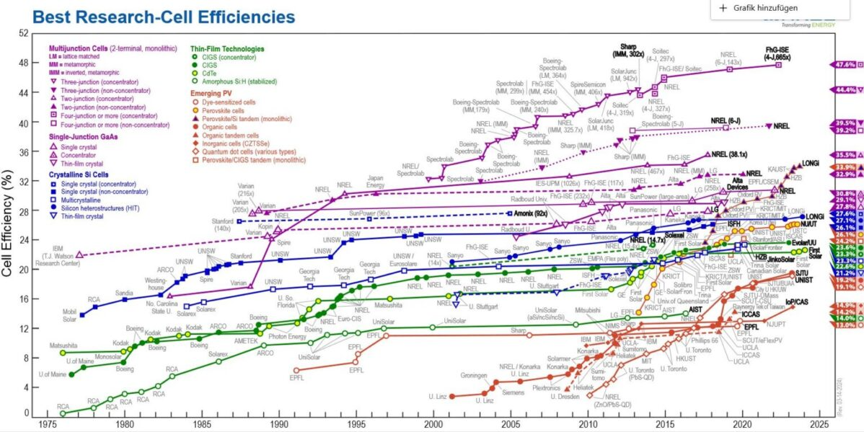

Сурет 1 – Күн элементтерінің эволюциясы

Ескерту – Әдебиет негізінде құралған [1, p. 114934]

PSC-тің өнеркәсіптік қолданысын арттыру үшін олардың толық өмірлік циклін мұқият зерттеу аса маңызды [15]. Күрделі жол бастапқыда шикізатты өндіруден басталады, мұнда перовскит құрамы тыйым салынған аймақ енін реттеуде және тұрақтылықты арттыруда шешуші рөл атқарады. Бұдан кейін шағын PSC құру жоғары сапалы перовскит қабыршағын алуға және перовскиттің жұтушы қабаты мен заряд тасымалдау қабаты арасындағы энергетикалық деңгейлердің дәл сәйкестігіне тікелей тәуелді болады. PSC-ті өнеркәсіптік деңгейге ілгерілету үшін перовскитті күн модульдеріне (PSM) көшу қажет. Бұл кезеңде негізгі міндет – құрылғыларды масштабтау кезінде туындайтын тиімділік шығындарын барынша азайту, осы мақсатта әртүрлі масштабтау әдістері зерттелді. Кейінгі кезеңде зерттеушілердің назары PSC-тің ең әртүрлі салалар мен сценарийлердегі кең қолдану мүмкіндіктерін зерделеуге шоғырланады. Бұл біздің түпкі мақсатымызды – аталған күн технологияларының әлеуетін барынша пайдалануды көрсетеді.
Соңында, бірақ кем емес маңыздысы – тұрақты даму тұрғысынан сындарлы аспектіні ескеру қажет. PSC өзінің негізгі функциясын орындаған кезде, оны қайта өңдеу тетіктерін ойластыру және экологиялық жауапты тәжірибелерді енгізу аса маңызды. Осындай тұтас түсінік пен толық өмірлік циклді басқару PSC-тің толық өнеркәсіптік әлеуетін ашу үшін шешуші мәнге ие, оларды тек энергия алу шешімі ғана емес, экологиялық жауапты технологияға айналдырады.
Алайда, қазірдің өзінде қалыптасқан фотовольтаикалық технологиялармен және нарық талаптарымен салыстырғанда PSC әлі де ұзақ мерзімді тұрақтылық мәселелеріне, мысалы, деградация мен сипаттамалардың ауытқуына тап болады, оларды еңсеру қажет [16]. Бұдан бөлек, PSC-тің өнеркәсіптік қолданысы әлі де масштабтау, құн және толық өмірлік цикл бойындағы тұрақтылықпен байланысты қиындықтарға ұшырауда. Бұл факторлар мұқият талдауды және инновациялық шешімдерді талап ететін елеулі шектеулерге айналады. Жалпы мақсат – тиімді, тұрақты, үнемді, масштабталатын және орнықты PSC әзірлеу.
Технологиялық шектеулер тұрғысынан алғанда, PSC мен кремний күн элементтері арасындағы тиімділік айырмашылығы салыстырмалы түрде аз болғанымен, ұзақ мерзімді тұрақтылықта айтарлықтай алшақтық байқалады. Сонымен қатар, құрылғыларды масштабтау процесінде туындайтын тиімділіктің төмендеу мәселесін шешу аса маңызды. Қолданбалы шектеулер аясында PSC-ті әртүрлі сценарийлерде кең қолдануды қамтамасыз етудің негізгі қадамы – олардың қызмет ету мерзімін ұзарту және өндірістің өзіндік құнын оңтайландыру болып табылады, бұл экономикалық артықшылықтарды барынша арттыруға мүмкіндік береді. Ақырында, PSC өндірісі кезінде туындайтын ластаушы факторларды азайту орнықты дамуды ілгерілетудің маңызды шарты болып қала береді.
Үшөлшемді органикалық-бейорганикалық гибридті перовскиттің жалпы құрылымдық формуласы ABX₃ түрінде болады, мұндағы A позициясындағы ион метиламмоний (MA⁺), формамидиний (FA⁺) немесе сілтілік металл ионы болуы мүмкін; B позициясындағы ион – Pb²⁺ немесе Sn²⁺; ал X позициясында галогенидтер орналасады. Құрылымдық әртүрлілік пен мүмкін болатын комбинациялардың кең диапазоны перовскиттерді функционалдық қасиеттердің кең спектрі бар бірегей материалдарға айналдырады.
Бүгінгі күні бірқабатты PSC-тің ең жоғары ПӘК көрсеткіші 26,1%-ға жетті, бұл монокристалды кремнийлі күн элементтерінің көрсеткіштерімен салыстыруға болады. Алайда Шокли–Квайссер шегіне (S–Q limit) жету жолында одан әрі жетілдіру мүмкіндіктері сақталуда [17]. Қолданыстағы зерттеулерге сәйкес, перовскит материалдарының тыйым салынған аймақ енін A және X түйіндерінің көпкомпонентті комбинацияларын қамтитын композициялық инжиниринг арқылы дәл баптау перовскиттің қасиеттерін мақсатты түрде өзгертудің тікелей әдісін білдіреді. Мұндай тәсіл жетілдірілген сипаттамалары бар жоғары тиімді PSC жасауға жол ашады [18]. Сонымен қатар, ПӘК-нің артуы едәуір дәрежеде кристалдардың сапасын жақсартумен, ақауларды пассивациялаумен, интерфейстердегі зарядты алу процестерін оңтайландырумен, сондай-ақ басқа да ілеспе шаралармен байланысты.
Зарядты алу тиімділігін арттыру мұқият оңтайландырылған энергетикалық деңгейлерді сәйкестендіру есебінен жүзеге асуы мүмкін, ол әдетте электрон тасымалдау қабаты ETL/перовскит немесе кемтік тасымалдау қабаты HTL/перовскит интерфейсінде қалыптасады. Аралық қабат енгізу немесе ETL не HTL аймағы құрылымын дәл баптау арқылы электрондар/кемтіктердің тасымалдануы мен алынуын жақсартуға, сондай-ақ ВАС мәнін арттыруға болады. ETL мен перовскит арасындағы, сондай-ақ HTL мен перовскит арасындағы аймағылық ығысу заряд тасымалдаушылардың сәйкес интерфейстерде рекомбинациясын реттеуде шешуші рөл атқарады. Практикалық тұрғыдан алғанда, ETL/перовскит және HTL/перовскит шекараларында зарядты тиімді алу үшін шамамен 0,2 эВ шамасындағы аймақ аралық ығысуға қол жеткізу аса маңызды [19]. Жанасатын қабаттар арасындағы энергетикалық деңгейлердің айырмашылықтары интерфейстік инженерия әдістері арқылы дәл бапталуы мүмкін.
HTL рөлі және кемтіктерді алу тиімділігін арттыру стратегиялары. HTL-дың функциялары электрондарды бөгеп, кемтіктерді тасымалдауды қамтиды. PSC жұмысының негізгі кезеңі HTL/перовскит интерфейсінде жүретін кемтіктерді алу болып табылады. Бұл процестің жоғары тиімділігін қамтамасыз ету құрылғы сипаттамаларын арттыру үшін елеулі әлеуетке ие. Мысалы, бірқатар ғалымдар CsPbBr₃ қабыршақтарының бетін модификациялау үшін бірқатар өздігінен ұйымдасатын анилин молекулаларын қолдануды зерттеген [20]. Молекуланың қос-позициясындағы функционалдық топтарды (электронакцепторлы − NO₂ және электрондонорлы − OCH₃) алмастыру фотоэлектрлік параметрлердің айтарлықтай жақсаруына алып келді. − OCH₃ тобының енгізілуі − NO₂ мен бастапқы анилинмен салыстырғанда бензол сақинасында электрондардың ең көп жиналуын қамтамасыз етті. Бұл әсер электронегативті айырмашылығынан туындаған заряд тасымалымен түсіндіріліп, электростатикалық әрекеттесуді күшейтті және перовскиттен көміртекті электродқа кемтіктердің тасымалдануы мен алынуын жеңілдетті. Ультракүлгін фотоэлектронды спектроскопия талдауына негізделген жұмыс функциялары мынадай болып анықталды: бақылау үлгісінде (−3,86 эВ), −OCH₃ модификацияланған үлгіде (−3,92 эВ), анилин-модификацияланған үлгіде (−4,00 эВ) және −NO₂ модификацияланған үлгіде (−4,13 эВ). Тыйым салынған аймақ ені өзгермей (2,35 эВ) қалған жағдайда, CsPbBr₃ энергетикалық диаграммасы модификациядан кейін азырақ айқындалған n-типке ығысты және валенттік аймақ деңгейі көтерілді. Бұл кемтіктерді неғұрлым тиімді алуға және фотогенерацияланған электрондарды интерфейстен қайта бағыттауға ықпал етті. Әсіресе, толық бейорганикалық CsPbBr₃ күн элементі −OCH₃ тобымен модификацияланған кезде айтарлықтай жақсарған VOC = 1,632 В кезінде 9,81% ПӘК-ке қол жеткізді.
Өз кезегінде, [3, p. 9300-9305]-жұмыста N-((4-(N,N,N-трифенил) фенил) этил) аммоний бромиді (TPA-PEABr) молекуласының PSC-ке әсері зерттелді. Трифениламинмен (TPA) және N-(2-(N,N,N-трифенил)этил)аммоний бромидімен (TPA-EABr) бірге бұл қосылыстар перовскит бетіне буферлік интерфейстік қабат ретінде спин-коутинг әдісімен жағылды. Зерттеу көрсеткендей, аталған TPA-туындыларының HOMO деңгейлері −5,4...−5,5 эВ аралығында орналасады. Бұл перовскит қабаты мен HTL арасындағы энергетикалық деңгейлердің неғұрлым тиімді сәйкестігіне ықпал етті. Бақылау құрылғыларымен салыстырғанда, TPA арқылы модификацияланған PSC-тің ПӘК көрсеткіші іс жүзінде өзгеріссіз қалды. Алайда TPA-EABr өңделгенде ПӘК 16,69%-дан 17,40%-ға дейін артты, ал TPA-PEABr қолданылған жағдайда әсерлі 18,15%-ға жетті. Мұндай сипаттамалардың жақсаруы бет пассивациясымен және буферлік TPA-PEABr қабатының арқасында энергетикалық деңгейлердің оңтайландырылған сәйкестігімен байланысты болды.
Перовскитті күн элементтерінің ПӘК саласында қол жеткізілген әсерлі жетістіктерге қарамастан, тұрақтылықты қамтамасыз ету олардың өнеркәсіптік енгізілу жолындағы елеулі кедергі болып қалып отыр. Перовскитті күн элементтерінің тұрақсыздығы екі негізгі факторлар тобына байланысты – ішкі және сыртқы (экологиялық). Ішкі факторлар перовскиттің құрылымдық тұрақтылығымен байланысты, оған оның меншікті орнықтылығы және фазалық сегрегацияға бейімділігі жатады. Сыртқы факторлар ылғалдың, оттегінің, жарықтың және температураның әсерімен анықталады. Бұл факторлардың егжей-тегжейлі сипаттамасы [4, p. 227-1-227-47]-шолуда берілген, ал осы жұмыста негізгі назар ПӘК-нің арттырудың тәсілдерінің бірі – HTL қабатын допирлеуге аударылады.
Қорытындылай келе, PSC-тің бірегей артықшылықтары оларды ең әртүрлі жағдайларда қолдануға жол ашады. Тиімділікті арттыруда қол жеткізілген прогреске қарамастан, тұрақтылық, масштабтау және орнықтылық мәселелерін еңсеру PSC-ті практикалық сценарийлердің кең ауқымына табысты енгізу үшін шешуші мәнге ие болып отыр. Ақыр соңында PSC-тің орнықты дамуы қоғам үшін стратегиялық маңызға ие, ол таза энергияның жаһандық енгізілуіне және энергетикалық ауысымда қалпына келтірілетін көздердің рөлін нығайтуға ықпал етеді.

1.2 Перовскитті күн элементтеріндегі фотоэлектрлік процестер
Перовскитті күн элементтері перовскиттік материал қабатынан тұрады, жалпы формуласы ABX₃ болатын гибридті органикалық-бейорганикалық қосылыс, мұнда X – галогенді анион (йодид, бромид немесе хлорид), A – бірвалентті катион (мысалы, метиламмоний, формамидиний немесе цезий), ал B – еківалентті металл (мысалы, қорғасын немесе қалайы). Перовскит қабаты екі электродтың арасында орналасады – әдетте мөлдір өткізгіш оксид (TCO) және металл контакті – және екі заряд тасымалдаушы қабаттың (CTL) арасында: электрон тасымалдаушы қабат (ETL) және кемтік тасымалдаушы қабат (HTL).
PSC жұмысы бояғыш затпен сезімталдандырылған күн элементтеріне (DSSC) немесе органикалық күн элементтеріне (OSC) ұқсас принцип бойынша іске асады: перовскит қабатымен жарықты жұтылу электрон–кемтік жұптарының (экситондардың) түзілуіне алып келеді, олар кейін электродтарға тасымалданып, перовскит/CTL шекарасындағы электр өрісі арқылы бөлінеді, нәтижесінде ашық тізбектегі кернеу (Voc) және фототок пайда болады.
DSSC және OSC-пен салыстырғанда PSC бірқатар артықшылықтарға ие: жарықты жұтылу коэффициентінің жоғарылығы, заряд тасымалдаушылардың диффузия ұзындығының үлкендігі, рекомбинация жылдамдығының төмендігі және ақауларға жоғары төзімділігі. Бұл факторлар тиімділікті арттырады, сонымен қатар Voc пен қысқа тұйықталу тоғының тығыздығын (Jsc) жоғарылатады [5, p. 802890].
Алдыңғы бөлімде айтылғандай, стандартты PSC құрылғысы бес негізгі қабаттан тұрады: өткізгіш астар (көбінесе индиймен (ITO) немесе фтормен (FTO) легирленген қалайы оксиді), HTL, жарық жұтатын перовскит қабаты, ETL және металл электроды (негізінен алтын (Au) немесе күміс (Ag)). Күн элементі жарықтандырылған кезде ETL мен HTL перовскит қабатынан фотогенерацияланған электрондар мен кемтіктерді бөліп алады және оларды сәйкесінше катод пен анодқа тасымалдайды [21], бұл 2-суретте сызбанұсқа түрінде көрсетілген.

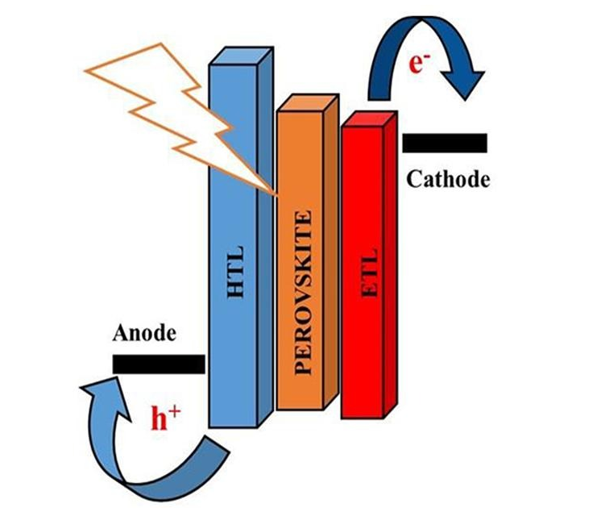

Сурет 2 – Перовскитті күн элементтерінің жұмыс істеу принципі

Ескерту – Әдебиет негізінде құралған [21, p. 111937]

Күн элементінің тиімділігін (ПӘК) барынша арттырудағы HTL рөлін талдаумен шектелгенде, HTL-дің ең жоғарғы толтырылған молекулалық орбиталь (HOMO) және ең төменгі бос молекулалық орбиталь (LUMO) энергетикалық деңгейлері құрылғының басқа құрамдас бөліктерінің деңгейлерімен – атап айтқанда, жарық жұтатын перовскит қабыршағымен және артқы электродпен дұрыс сәйкестендірілуі қажет екенін атап өту керек. Вакуумдық энергия эталон ретінде алынған жағдайда, HTL-дің HOMO деңгейі кемтік тасымалдауды жеңілдету үшін перовскиттің HOMO деңгейінен жоғары орналасуы тиіс. Өз кезегінде, HTL-дің LUMO деңгейі перовскиттің LUMO деңгейіне қарағанда мүмкіндігінше жоғары орналасуы қажет, өйткені мұндай энергетикалық қабаттасу электрондардың перовскиттен HTL-ге өтуіне кедергі жасайды, рекомбинацияны төмендетеді және электрондарды бөгейтін әсер қалыптастырады. Бұдан басқа, HTL-дің HOMO деңгейі зарядтарды жылдам жинауды қамтамасыз ету үшін артқы электродтың Ферми деңгейінің тікелей төменгі жағында орналасуы тиіс [22].
Соңғы онжылдықтарда PSC-тің екі типтік құрылымы ұсынылды ‒ мезопорлы және планарлы [23] (3-сурет). Тірек аралық құрылым FTO/ITO астарынан, кемтік бөгейтін қабаттан, қаңқадан (ол өткізгіш (TiO₂) немесе оқшаулағыш (Al₂O₃) болуы мүмкін), перовскитті сіңіргіш қабаттан, HTL-ден және жоғарғы металл электродынан тұрады. Планарлы PSC-терді жасау оңайырақ, өйткені олар жоғары температуралы процестерді қажет етпейді және әдетте заряд тасымалдау қабаттарының орналасуына байланысты екі түрге жіктеледі: дәстүрлі n-i-p құрылымдары және инверттелген p-i-n құрылымдары. Дәстүрлі планарлы n-i-p PSC-те HTL қабаты перовскит қабаты мен металл электродының (Ag немесе Au) арасында орналасады, ал ETL төменгі тасымалдаушы қабатқа жағылады. Инверттелген планарлы p-i-n PSC-те HTL және ETL қабаттарын орналастыру реттілігі керісінше өзгереді. Мұндай құрылымдарда электрондар перовскит қабатынан ETL материалы арқылы бөлініп алынып, металл электроды бағытында тасымалданады [24].

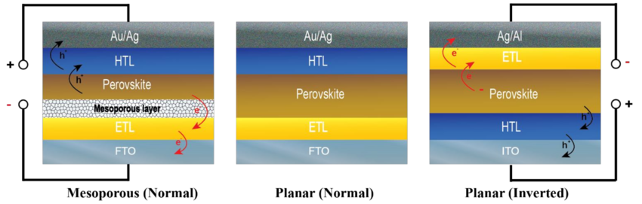

Сурет 3 – PSC түрлері: мезопорлы және планарлы құрылымдар

Ескерту – Әдебиет негізінде құралған [23, p. 5989]

Перовскиттердің кристалдық құрылымы және электрондық қасиеттері
Перовскиттердің жалпы химиялық формуласы ABX₃, мұнда A және B – әртүрлі өлшемдегі катиондар, ал X – анион (көбінесе оттек немесе галоген). «Перовскит» атауы кальций титанаты минералына (CaTiO₃) байланысты берілген, ол осындай құрылымы бар алғашқы ашылған қосылыс болған [25].
Перовскиттердің айрықша физикалық қасиеттері – фотогальваникалық белсенділік, магниттік қасиеттер, ферроэлектрлік құбылыстар және асқынөткізгіштік – соңғы жылдары бұл материалдарға айтарлықтай қызығушылық тудырды. Әсіресе A- және/немесе X-түйіндерінде органикалық иондары бар гибридті перовскиттер кеңінен танымал, себебі олар арзан әрі жоғары тиімді балама болып табылады және күн элементтерінде қолдануға мүмкіндік береді [26].
Идеалды кубтық перовскит құрылымында: аниондар X қыр орталықтарында, катиондар B тор ұяшығының орталығында, ал катиондар A элементарлы ұяшықтың бұрыштарында орналасады. Катиондар A аниондар X-пен 12 еселік координацияға ие болады, ал аниондар X өз кезегінде катиондар B-ны қоршап, октаэдр түзеді. Перовскиттің кристалдық құрылымының тұрақтылығы екі маңызды эмпирикалық параметр арқылы анықталады:
Октаэдрлік фактор (µ)
Голдшмидттің толеранттылық коэффициенті (t)
Бұл параметрлер тұрақты перовскит құрылымының түзілу мүмкіндігін алдын ала болжауға және оның деформацияға төзімділігін бағалауға мүмкіндік береді. Олар келесі (1), (2) формулалармен анықталады:
$μ=\frac{r_{B}}{r_{×}}$ (1)

$t=\frac{r_{A}+r_{×}}{\sqrt{2}r_{B}+r_{×}}$ (2)

мұнда A, B және X иондарының иондық радиустары тиісінше rA, rB және rX деп белгіленеді. Октаэдрдің бұрмалану дәрежесі октаэдрлік фактор (µ) арқылы сипатталады, ал толеранттылық коэффициенті (t) A катионының BX₆ октаэдріне сәйкестік дәрежесін бағалайды. Сонымен қатар, t=1 және µ=1 мәндері перовскиттің идеалды құрылымына сәйкес келеді, ал бұл шамалардан ауытқу кристалдық тордың тұрақсыздығы мен деформациясын көрсетеді.
Перовскит құрылымдары әдетте 0,8<t<1,1 және 0,44<µ<0,94 аралықтарында тұрақты болады. Кубтық перовскит үшін t-нің идеалды мәні 1-ге тең болғанымен, тәжірибеде көптеген перовскиттер төменгі симметрияға ие, мысалы: тетрагональды, орторомбылық, ромбылық немесе моноклиндік құрылымдар. Мұндай ауытқулар көбінесе ферроэлектрлік немесе антиферроэлектрлік фазалардың түзілуімен байланысты, олар сәйкесінше өздігінен пайда болатын электрлік поляризациямен немесе электрлік поляризацияның мерзімді алмасуымен сипатталады [27].
Әртүрлі кристалдық құрылымдары бар перовскиттердің кейбір мысалдары 4-суретте көрсетілген. Белгілі ферроэлектрлік перовскит барий титанаты (BaTiO₃) температура төмендеген кезде бірізді фазалық ауысуларға ұшырайды: кубтық → тетрагональды → орторомбылық → ромбылық. Стронций титанаты (SrTiO₃) бөлме температурасында кубтық құрылымға ие, алайда төмен температурада асқынөткізгішке айналады. Гибридті перовскит CH₃NH₃PbI₃ жоғары температурада кубтық құрылымға, ал бөлме температурасында тетрагональды құрылымға ие. Бұл қосылыс күн элементтерінде қолдануға арналған ең көп зерттелген перовскиттердің бірі болып табылады.

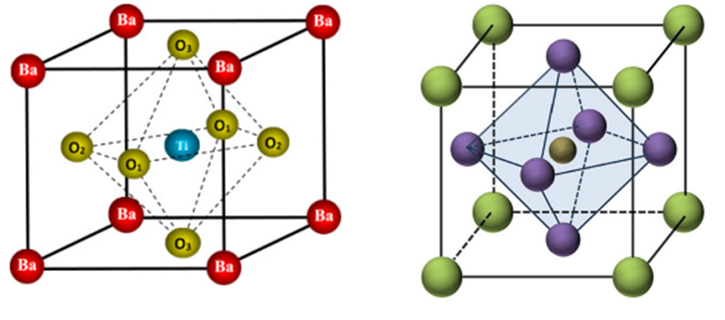
а ә

Сурет 4 – Әртүрлі симметриялы перовскит құрылымдарының мысалдары. BaTiO₃¹ және CH₃NH₃PbI₃ кристалдық құрылымы²

Ескерту – Әдебиет негізінде құралған [¹27, p. 121; ²28]
Перовскиттердің электрондық сипаттамалары негізінен өткізгіштік аймағын (CB) және валенттік аймақты (VB) құрайтын B катиондары мен X аниондары арқылы анықталады. A катиондары электрондық құрылымға шамалы әсер еткенімен, олар диэлектрлік өтімділікті және тор параметрлерін өзгертуі мүмкін, бұл тыйым салынған аймақтың еніне және заряд тасымалдаушылардың тасымалдауына ықпал етеді. Перовскиттердің тыйым салынған аймағының енін материалдың құрамы мен құрылымын өзгерту арқылы реттеуге болады.
Мысалы, BaTiO₃-тың ромбылық фазасында тыйым салынған аймақтың ені кубтық фазадағы 3,2 эВ-тан 2,7 эВ-қа дейін азаяды. Бұл құбылыс Ti 3d және O 2p орбиталдарының гибридизациясына, сондай-ақ Ti–O–Ti байланыс бұрышының ұлғаюына байланысты. Pb–I–Pb байланыс бұрышының азаюы және тор тұрақтысының ұлғаюы CH₃NH₃PbI₃-тың тетрагональды фазадағы тыйым салынған аймағын 1,6 эВ-тан кубтық фазадағы 1,5 эВ-қа дейін өзгертеді.
B катиондарын және/немесе X аниондарын басқа элементтерге алмастыру тыйым салынған аймақтың енін нақты талаптарға сәйкес реттеуге мүмкіндік береді. Мысалы, CH₃NH₃PbX₃ (X = Cl, Br, I) қосылыстарында галоген иодидтен хлоридке ауысқанда тыйым салынған аймақтың ені 1,5 эВ-тан 2,3 эВ-қа дейін артады. Бұл құбылыс анион X-тің электртерістілігінің және иондық радиусының азаюымен түсіндіріледі. Осылайша, B және/немесе X иондарын құрайтын элементтердің өзгерісі перовскиттердің электрондық қасиеттерін дәл баптауға мүмкіндік береді [29].
Перовскиттердегі заряд тасымалдаушылардың тасымалдауы вакансиялар, интерстициалды атомдар немесе қоспалар сияқты кемтіктерге тәуелді, олар заряд тасымалдаушылар үшін тұзақ қызметін атқарады немесе рекомбинация орталықтары болуы мүмкін. Ішкі кемтіктердің көзі – материалдағы стохастикалық ауытқулар немесе жылулық бұзылыстар болса, ал сыртқы кемтіктердің пайда болуына ластану немесе легирлеу себеп болады. Кемтіктердің энергетикалық деңгейлерін және концентрациясын синтездеу шарттары – температура, қысым, еріткіш және прекурсорлардың қатынасы арқылы реттеуге болады. Кемтіктер инженериясы PSC тиімділігін арттырудың маңызды стратегиясы болып табылады, себебі ол заряд тасымалдаушылардың жиналуын ұлғайтып, рекомбинациядан болатын шығындарды азайтады.

Кесте 1 – Перовскиттердің электрондық қасиеттерінің мысалдары және олардың күн элементтеріндегі тиімділігі

Compound | Band Gap (eV) | Carrier Mobility  (cm2 V-1s-1) | Defect Density  (cm-3) | Solar Cell  Efficiency (%)
BaTiO₃ | 2.7-3.2 | 0.01-0.1 | 10¹⁸-10²⁰ | -
SrTiO₃ | 3.2 | 0.1-10 | 10¹⁶-10¹⁸ | -
CH₃NH₃Pbl₃ | 1.5-1.6 | 10-100 | 10¹⁵-10¹⁶ | 25.2

Перовскиттердің кейбір электрлік қасиеттерінің мысалдары 1-кестеде көрсетілген. 1-кестеде бірнеше типтік перовскиттердің тыйым салынған аймақ ені, кемтіктердің тығыздығы және заряд тасымалдаушылардың қозғалғыштығы салыстырылған, сондай-ақ олардың күн элементтеріндегі пайдалы әсер коэффициенті (ПӘК) келтірілген. Гибридті перовскиттердегі заряд тасымалдаушылардың қозғалғыштығының жоғары болуы, кемтіктер тығыздығының төмен болуы және тыйым салынған аймақтың енінің аз болуы оларды оксидті перовскиттермен салыстырғанда күн элементтерінде анағұрлым жоғары тиімділікке жеткізеді.
Алайда перовскитті материалдардағы кемтіктердің тығыздығы мәселесі шешілмеген күйінде қалып отыр. «Кемтіктердің тығыздығы» термині перовскиттің кристалдық торындағы бұзылулардың немесе аномалиялардың болуын сипаттайды. Мұндай кемтіктер перовскитті күн элементтерінің тұрақтылығына және жұмыс сипаттамаларына теріс әсер етуі мүмкін. Заряд тасымалдаушылардың рекомбинация жылдамдығы перовскитті материалдардағы кемтіктердің жоғары тығыздығына байланысты артып, күн элементтерінің жалпы тиімділігін төмендетеді. Соған қарамастан, перовскит негізіндегі күн элементтері мен жарық шығаратын құрылғылар кемтіктердің айтарлықтай тығыздығы жағдайында да жоғары тиімділікті көрсетуде [30].
PSC-дегі кемтіктердің жоғары тығыздығының әсерін азайтудың бір жолы органикалық HTL қолдану болып табылады. Олар электрод пен белсенді перовскит қабыршағы арасындағы буферлік қабат ретінде қызмет етіп, материал кемтіктерімен тікелей жанасуды азайтады. Буферлік қабат құрылғы жұмысының жақсаруына, рекомбинацияның басылуына және заряд тасымалдаушылардың тиімді шығарылуына ықпал етеді.
Жоғарыда атап өтілгендей, органикалық HTL тұрақтылықты арттыруда, заряд тасымалдаушылардың тасмалдауын оңтайландыруда және рекомбинациялық шығындарды азайтуда негізгі рөл атқарады. Бұл процестердің тиімділігін HTL-ді мақсатты түрде допингтеу арқылы айтарлықтай жақсартуға болады. Мұндай тәсіл құрылғы қабаттарының арасындағы энергетикалық деңгейлерді ғана оңтайландырып қоймай, сонымен қатар тасымалдаушылардың қозғалғыштығын арттыруға, адгезияны және қабаттың термиялық тұрақтылығын күшейтуге мүмкіндік береді.
Келесі тарауда PSC құрамындағы HTL-дің кейбір қасиеттері: қолданылатын заттар, олардың электрондық сипаттамаларға және PSC тиімділігіне әсері, сондай-ақ перовскитті күн элементтерінің өнімділігі мен ұзақ мерзімділігін арттырудағы бұл стратегияның оң нәтижесін көрсететін қазіргі заманғы зерттеу мысалдары егжей-тегжейлі қарастырылады.

1.3 PSC құрамындағы органикалық HTL: негізгі функциялары және тиімділікке әсері
HTL үшін идеалды кандидат бастапқыда кемтіктердің жоғары қозғалғыштығына, сондай-ақ перовскит қабатымен үйлесімді энергетикалық деңгейлерге ие болуы тиіс. Бұдан бөлек, ол ауа әсеріне ұзақ мерзімді тұрақтылықпен, сондай-ақ жоғары фотохимиялық және термиялық төзімділікпен сипатталуы қажет. Маңызды талаптардың бірі – ерітінді арқылы өңделу мүмкіндігі, бұл дәстүрлі архитектуралы (n-i-p) PSC жағдайында HTL алу үшін ерекше өзекті. Масштабталатын өндіріс пен кейінгі коммерцияландыру үшін HTL-нің төмен құны мен синтезінің қарапайымдылығы да ескерілуі тиіс [31, 32].
PSC құрамында HTL дайындау үшін металл оксидтері, көміртекті материалдар және органикалық жартылай өткізгіштер қолданылады. Органикалық HTL-нің бейорганикалық аналогтарымен салыстырғанда бірқатар артықшылықтарға ие екенін ерекше атап өткен жөн. Олардың қатарына молекулалық құрылымды баптау мүмкіндігі, энергетикалық деңгейлерді реттеу, перовскит қабатымен жақсы үйлесімділік және төмен температурада ерітінді арқылы өңдеу мүмкіндігі жатады [33].
HTL алғаш рет 2012 жылы толық қатты PSC-де қолданылды, онда органикалық материал ретінде Spiro-OMeTAD пайдаланылды. Бүгінгі күнге дейін Spiro-OMeTAD жоғары тиімді PSC үшін ең көп таралған HTL болып қала береді, алайда ол қанағаттанарлық сипаттамаларды тек бірқатар қоспалармен бірге қолданылған жағдайда ғана көрсетеді. Мұндай қоспаларға 4-трет-бутилпиридин (tBP) және бис(трифторметансульфонил)имидтің литий тұзы (Li-TFSI) жатады [34]. Кейінгі кезеңде допингсіз HTL әзірленді, мысалы PEDOT:PSS [поли(3,4-этилендиокситиофен):полистиролсульфонат] және P3HT [поли(3-гексилтиофен-2,5-диил)] [35]. Органикалық HTL белгілі бір кемшіліктерге ие болғанына қарамастан, соның ішінде тұрақтылықтың шектеулілігі және көпсатылы синтездің қажеттілігі, олар дерлік барлық қазіргі заманғы жоғары тиімді PSC-де қолданылады.
PSC құрамында қолданылатын типтік органикалық HTL-ге spiro-OMeTAD, PEDOT:PSS, PTAA [poly(bis(4-фенил) (2,4,6-триметилфенил)амин)] және P3HT жатады (5-сурет). Бұлардан өзге, әдебиеттерде жаңа органикалық HTL сипатталған, олардың кейбірі перспективті кандидаттар ретінде қарастырылуда [36-38].

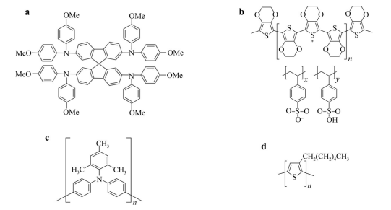

a – Spiro-OMeTAD, b – PEDOT:PSS, c – PTAA, d – P3HT

Сурет 5 – Кейбір кең таралған органикалық HTL-дердің химиялық құрылымдары

Органикалық молекулалар мен полимерлер, әдетте, шектеулі өткізгіштікке және кемтіктердің төмен қозғалғыштығына ие болады. Алғашқы өткізгіш полимер пайда болған уақыттан бастап [39], бұл параметрлер, әдетте, допирлеуші қоспаларды енгізу арқылы жақсартылып отырды. Жалпы алғанда, органикалық HTL-дерді p-типті салыстырмалы түрде жақсы жартылай өткізгіштер ретінде қарастыруға болады, олардың кемтік қозғалғыштығы әдетте 10⁻⁴–10⁻⁶ см²·В⁻¹·с⁻¹ аралығында болады [40]. Алайда PSC құрамында тиімді қолдану үшін кемтік қозғалғыштығының 10⁻³ см²·В⁻¹·с⁻¹-ден жоғары болуы қажет. Допирлеу процесі кемтік қозғалғыштығын айтарлықтай, тіпті бірнеше реттік шамаларға дейін арттыра алады [41].
Допирлеу құбылысы өткізгіш материалға бір немесе бірнеше электронды беруге немесе алуға қабілетті химиялық агенттерді енгізуге негізделген, соның нәтижесінде материал теріс немесе оң зарядқа ие болады, яғни сәйкесінше n-допирленген немесе p-допирленген материал ретінде әрекет етеді. Әдетте органикалық HTL қабаты перовскит қабығына сұйық ерітінділерден қолданылады, негізінен центрифугалау (spin coating) әдісімен, ал сирегірек бейорганикалық HTL үшін жиірек қолданылатын тамшылатып тұндыру әдісімен. Допирлеу, әдетте, органикалық HTL-ге тотығу агентін енгізу арқылы жүзеге асырылады (6-сурет). Допирлеу процесін іске асыру үшін қажетті зат мөлшері, әдетте, қоспалар деңгейіне сәйкес келеді және кремний технологиясымен ұқсастығына байланысты бұл модификация «допирлеу» деп аталды. Полимерде пайда болатын оң зарядтың орнын толтыру тотығу процесінде сәйкес анион арқылы жүзеге асатындықтан, бұл анион әдетте «допант» деп аталады. Өткізгіш полимерлер үшін алғашқы допирлеуші агент йод болды [42], алайда қазіргі уақытта ең танымал әрі кеңінен қолданылатын агент – литий-бис(трифторметилсульфонил)имид (LiTFSI), ол органикалық молекуладан немесе полимерден электрондарды ала алады.

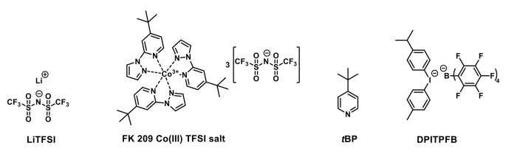

Сурет 6 – Органикалық HTL-дерді допирлеу процесінде қолданылатын негізгі қоспалар

Соңғы жылдары альтернативті допант ретінде FK209 ұсынылды – бұл органикалық кобальт кешені, ол трис (2-(1H-пиразол-1-ил) - 4-трет-бутилпиридин) кобальт (III) три [гексафторфосфат] тұзынан тұрады. Жақында HTL-ді тікелей тотықтыру үшін AgTFSI қолдану мүмкіндігі ұсынылды. Күмісті тұндыру және центрифугалау әдісі арқылы жоюға болатындықтан, HTL-нің TFSI тұзын алуға мүмкіндік туады, ол кейіннен HTL қоспаларын бақыланатын допирлеу үшін қолданылады [43]. Бұдан басқа, салыстырмалы түрде жақында жаңа допант – 4-изопропил-4′-метилдифенилиодоний тетраксис (пентафторфенил) борат (DPITPFB) ұсынылды, ол айқастырылған полимерде кемтік қозғалғыштығын 3–4 реттік шамаларға арттырғанын көрсетті [44].
HTL қатты қабыршақ түрінде электрлік тізбекте жұмыс істеген кезде, ол екі электродтың арасында орналасады: электрондарды HTL-ге беретін катод пен оларды қабылдайтын анод арасында. Қабыршақта допирленген молекула (катион) ең жақын бейтарап молекуладан электрон алады, ал бейтарап молекула оң зарядты (кемтікті) қабылдайды, осылайша электрондар бір бағытта, ал кемтіктер қарама-қарсы бағытта қозғалады. Өткізгіштікті және HTL-нің басқа сипаттамаларын жақсарту үшін жиі қосымша қоспалар қолданылады. Трет-бутилпиридин (tBP) дерлік барлық допирленген HTL құрамында қолданылады, алайда оның рөлі әлі толық анықталмаған. Белгілісі, ол LiTFSI мен HTL арасындағы фазалық жіктелудің алдын алып, LiTFSI ерігіштігін жақсартады. tBP HTL қабыршағының біртектілігін арттырады және ақаулардың пайда болуына жол бермейді. Сонымен қатар, ол, шамасы, перовскитпен интерфейске әсер ету арқылы өткізгіштікті арттырады, беткі тұзақтардың санын азайтып, зарядтардың рекомбинациясын төмендетеді [45].
Алайда, допирлеу процесінде қолданылатын қоспалар мүлдем зиянсыз емес. Олар элементтің тиімділігін және ұзақ мерзімді тұрақтылығын едәуір төмендетіп, құрылғының жұмысын нашарлатады. LiTFSI жоғары гигроскопиялық қасиетіне байланысты проблемалы болып табылады: ол HTL қабыршағында суды жұтылуге немесе ақаулар түзуге әкеледі. Ылғал перовскитке жетіп, қорғасын иодидінің түзілуіне және перовскит құрылымының бұзылуына алып келуі мүмкін [46]. Сонымен қатар, литий иондары ETL қабатына миграция жасайтыны белгілі, бұл PSC-дің тиімділігі мен тұрақтылығын одан әрі төмендетеді [47]. Өз кезегінде, tBP перовскитті еріте алады, PbI₂-пен кешендер түзе отырып; сыртқы ылғал әсерінен айырмашылығы, бұл процесс элемент материалдары үшін ішкі болып табылады [48]. Практикада органикалық полимерлер шағын молекулаларға қарағанда сапалырақ қабыршақ түзеді: олар көбінесе ақаусыз болады және жоғары гидрофобтылығына байланысты перовскитті сумен және ылғалмен жақсырақ қорғайды. Полимерлердегі конъюгацияның кеңеюі және әртүрлі полимерлік тізбектер арасындағы байланыстардың жоғары ықтималдығы кемтік қозғалғыштығын арттыруға және жалпы PCE-ні жақсартуға ықпал етеді. Кейін көрсетілетіндей, допантсыз жүретін сипаттамасына қарай алғаш рет шағын молекулаларда байқалды, олар «құрылым–қасиет» жалпы заңдылықтарын анықтауда негізгі болып табылады.
Жаңа допанттар мен қоспаларды зерттеу жалғасуда. [49]-шолуда соңғы жылдардағы бұл саладағы жетістіктер келтірілген. Атап айтқанда, дәстүрлі қоспаларға балама ретінде мыс тұздары (CuSCN немесе CuI), бензоилпероксид (BPO), сұйық кристалдар, редокс-нейтралды қоспалар, баламалы TFSI тұздары, сондай-ақ гидрофобты PbS нанокристалдары және басқа да заттар пайдаланылған жұмыстар қарастырылады. Идеалда допанттық қоспалар арзан әрі синтез әдісі қарапайым болуы тиіс.
Аталған қосылыстардан бөлек, кеңінен қолданылатын тағы бір маңызды p-типті материалдар тобына металлфталоцианиндер (MPc) жатады. MPc-ді орталық металды алмастыру және химиялық функционалдандыру арқылы модификациялау жөнінде көптеген зерттеулер бар, оларды HTL құрамында қоспа ретінде пайдалану үшін. Мысалы, [50]-еңбекте MPc (VONc, VOPc, GePc) енгізу HTL-дің фотоэлектрлік қасиеттерін жақсартты, соның ішінде кемтіктердің қозғалғыштығы артуы есебінен тасымалдаушылардың диффузиясын арттыруды, оптикалық жұтылуды жақсартуды және перовскит кристалдарының өсуін ынталандыруды қамтыды.
[51]-еңбекте Spiro-OMeTAD үшін p-типті допант ретінде жаңа марганец кешені [(Mn(Me-tpen)(ClO₄)₂)]²⁺ ұсынылды. Марганец кешенін қолдану энергияны түрлендіру тиімділігінің (PCE) 16,39%-ға дейін айтарлықтай артуына және өткізгіштіктің 98,13%-ға өсуіне алып келді. Жақында [52]-зерттеуде HTL үшін екі өлшемді материал (TB-C8-Ni) түріндегі фталоцианин негізіндегі молекулалық қоспа әзірленді, ол тасымалдаушылардың тасмалдауын жақсартуға және иондарды тұрақтандыруға бағытталған. Сонымен қатар, HTL құрамындағы TB-C8-Ni қоспасы құрылғылардың ылғалға төзімділігін арттырып, 2300 сағат бойы ауада жұмыс істегеннен кейін бастапқы тиімділіктің 90%-ын сақтап қалуға мүмкіндік берді.
Бұл жетістіктер Spiro-OMeTAD негізіндегі PSC тиімділігі мен тұрақтылығы мәселелерін еңсеру үшін материалдардағы инновациялардың маңыздылығын айқындайды және перовскиттік құрылымдарда MPc қолдану арқылы HTL допирлеуге бағытталған зерттеулердің өзектілігін растайды [53]. Сонымен қатар, Spiro-OMeTAD негізіндегі допирленген HTL-дің PSC-дің морфологиялық, оптикалық және фотоэлектрлік параметрлеріне әсерін зерттеу маңызды әрі перспективті ғылыми бағыт болып табылады.
Келесі бөлімдерде тиімді HTL ретінде Spiro-OMeTAD-ті пайдалану жан-жақты қарастырылады, соның ішінде оның құрылымы, негізгі қасиеттері мен фталоцианиндердің синтез әдістері, сондай-ақ фталоцианиндердің Spiro-OMeTAD сипаттамаларын модификациялауға әсері.

1.4 Spiro-OMeTAD фотовольтаикадағы тиімді кемтік тасымалдаушы материал ретінде
Spiro-OMeTAD немесе 2,2′,7,7′-тетракис[N,N-ди(4-метоксифенил)амино]-9,9′-спиробифлуорен органикалық электроника саласындағы жаңашыл материал болып табылады. Негізінен HTL материалы ретінде қолданылатын Spiro-OMeTAD әртүрлі органикалық-неорганикалық электрондық құрылғылардың, соның ішінде PSC, органикалық жарық шығаратын диодтар (OLED) және полимерлі органикалық күн элементтерінің (OSC) тиімділігі мен жұмыс сипаттамаларын арттыруда маңызды рөл атқарады.
Spiro-OMeTAD (2,2′,7,7′-тетракис[N,N-ди(4-метоксифенил)амино]-9,9′-спиробифлуорен) (химиялық формуласы – C81H68N4O8) төрт электрон-донорлы трифенил-аминді орынбасарлары бар бифлуоренді ядроға негізделген айрықша спиро-конфигурацияға ие органикалық қосылыс болып табылады [54]. Метокситоптардың болуы молекуланың донорлық қасиеттерін күшейтеді және оның органикалық еріткіштердегі ерігіштігін жақсартады. Қатты күйде Spiro-OMeTAD аморфты зат болып табылады және біртекті, беті тегіс қабыршақтар түзуге қабілетті, бұл перовскитті күн элементтерінің тұрақты жұмысы үшін негізгі мәнге ие.
Маңызды параметрлердің бірі ‒ әйнектену температурасының жоғары болуы, шамамен 120–125°C құрайды. Соның арқасында қабыршақның морфологиясы сақталады және термиялық әсерлерге төзімділік қамтамасыз етіледі. Материалдың электрондық қасиеттері де оны кемтік тасмалдаутаушы қабат ретінде қолдануға қолайлы: HOMO энергиясы –5,0...–5,2 эВ аралығында орналасқан және перовскиттің валенттік аймағымен сәйкес келеді, бұл кемтіктердің тиімді тасымалдануына ықпал етеді. LUMO деңгейі перовскиттің өткізгіштік аймағынан едәуір жоғары жатады, соның нәтижесінде материал электрондық барьер рөлін атқарады [55].
Бастапқы, допингсіз күйдегі кемтік қозғалғыштығы салыстырмалы түрде төмен және шамамен 10⁻⁴ см²·В⁻¹·с⁻¹ құрайды. Алайда Li-TFSI, tBP немесе кобальт кешендері сияқты допанттарды енгізгенде бұл көрсеткіш бір-екі реттік шамада артуы мүмкін, бұл өткізгіштікті және құрылғылардың жұмыс тиімділігін едәуір жақсартады. Spiro-OMeTAD-тың оптикалық сипаттамалары да оның қолданылуын қолдайды: материал көрінетін спектр аймағында мөлдір және ультракүлгін сәулеленудің шектеулі әсерінде фототұрақтылық танытады, бұл белсенді қабаттағы жұтылу шығындарын азайтады.
Spiro-OMeTAD-тың органикалық еріткіштерде (хлорбензол, толуол, хлороформ) еруі оны спин-коутинг әдісімен жұқа қабыршақтар ретінде жағуға мүмкіндік береді. Сонымен бірге, материал ылғал мен оттекке салыстырмалы түрде сезімтал, бұл күн элементтерін герметизациялауды қажет етеді. Дегенмен, агрессивті факторлардан қорғалған жағдайда Spiro-OMeTAD ұзақ уақыт бойы өз қасиеттерін сақтайды.
Осылайша, физика-химиялық сипаттамаларының жиынтығы Spiro-OMeTAD-ты перовскитті фотовольтаикадағы эталонды кемтік тасмалдаутаушы материал етеді, дегенмен синтездің жоғары құны және шектеулі тұрақтылығы ұқсас немесе жақсартылған қасиеттері бар баламалы қосылыстарды іздеуге белсенді зерттеулерді ынталандырады.
Бастапқы Spiro-OMeTAD қабыршағы үшін кемтіктердің төмен қозғалғыштығы және әлсіз электрөткізгіштігі (~10⁻⁸ См·см⁻¹) оны жоғары тиімді PSC үшін HTL ретінде қолдануды шектейді. Бұл параметрлерді арттыру және заряд тасымалын жақсарту үшін құрылғылардың тиімділігін жоғарылатуға бағытталған әртүрлі тәсілдер ұсынылды. Ең кең таралған әдіс — LiTFSI + tBP, кобальтқұрамды қосылыстар және т.б. сияқты қоспаларды енгізу. Мұндай допанттарды таңдаудың бірыңғай ережелері әзірге жоқ, бірақ оларды әдетте мынадай етіп таңдайды:
- қосымшаның бір рет иеленген молекулалық орбитальдарының энергетикалық деңгейі таза Spiro-OMeTAD-тың HOMO деңгейінен төмен болуы;
- кемтіктердің тиімдірек тасымалы үшін радикалды катиондардың жылдам түзілуін қамтамасыз етуі;
- Spiro-OMeTAD-пен әрекеттесудің жанама өнімдері теріс әсер етпеуі.
Жоғарыда айтылғандай, Spiro-OMeTAD өзінің артықшылықтарына байланысты n-i-p архитектуралы PSC үшін HTL материалы ретінде ең жиі қолданылатын болып табылады. Ол кең тыйым салынған аймағыға (шамамен 3,0 эВ) және салыстырмалы түрде терең HOMO деңгейіне ие, бұл перовскит қабатымен энергетикалық деңгейлердің тиімді сәйкестенуін қамтамасыз етеді. Сондай-ақ бұл материалды синтездеу жеңіл және ерітінділік өңдеу әдісі арқылы жасауға болады. Қажет болған жағдайда оның энергетикалық сипаттамаларын қосымша баптауға болады [56].
Алайда таза Spiro-OMeTAD әлсіз молекулааралық кулондық өзара әрекеттесулерге байланысты төмен өткізгіштік пен шектеулі заряд тасымалдаушы қозғалғыштығын көрсетеді. Негізгі материалға қоспа-допанттарды енгізу оның қасиеттерін бағытты түрде түрлендіруге мүмкіндік береді. Бұл тәсіл өткізгіштікті арттыру, энергетикалық деңгейлердің теңестірілуін түзету және қабыршақ құрылымын жақсарту үшін ең тиімді болып саналады. Бұл салада белсенді зерттеулер жүргізілуде және кейбір зерттеушілер Spiro-OMeTAD негізіндегі PSC тиімділігін арттыра отырып, допингтің бөгде компоненттерінен туындайтын ақаулар мен тұрақсыздықты барынша азайтуға ұмтылуда [57]. tBP-тің жоғары ұшқыштығына және Li-TFSI-дің гигроскопиялығына байланысты жоғарыда аталған қоспалар жылуға және ылғалға сезімтал, бұл құрылғының ұзақ мерзімді тұрақтылығына теріс әсер етуі мүмкін. 7-суретте Spiro-OMeTAD үшін қолданылатын әртүрлі қоспалардың тізімі көрсетілген.

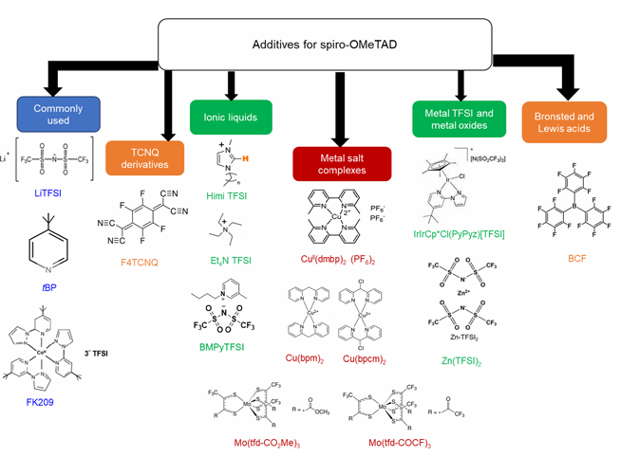

Сурет 7 – Spiro-OMeTAD үшін әртүрлі қоспалардың химиялық құрылымдары

PCE-і Spiro-негізді PSC-лердің артуымен қатар құрылғылардың тұрақтылығын арттыру мәселесі барған сайын маңызды бола түсуде. Осы тұрғыда әртүрлі қоспаларды қолданумен байланысты мәселелерді зерттеу неғұрлым сенімді әрі тиімді күн элементтерін жасауға бағытталған маңызды қадам болып табылады.
Зерттеушілер қоспа инженериясы, перовскит/Spiro-OMeTAD және Spiro-OMeTAD/электрод интерфейстерін модификациялау, HTL ретінде жаңа spiro-негізді материалдарды синтездеу, сондай-ақ PSC құрылғыларының тиімділігі мен тұрақтылығын арттыру үшін еріткіштерді оңтайландыру сияқты озық стратегияларды дамытуға шоғырлануда. Осы тәсілдерді қолданумен жүргізілген бірқатар маңызды жұмыстар 20%-дан астам ПӘК-ке қол жеткізуге мүмкіндік берді [58-60]. Барлық осы зерттеулер бұрыннан зерттелген қоспалармен жүргізілген, олар 7-суретте көрсетілген. Бұлардан басқа да аз зерттелген қоспалар бар, мысалы, фталоцианиндер. Келесі бөлімде олардың сипаттамалары мен қасиеттері берілген, сондай-ақ Spiro-OMeTAD-қа қоспа ретінде фталоцианиндерді қолдануға арналған әдеби шолу ұсынылған, ол Spiro-OMeTAD-тың тұрақтылығы мен тиімділігін арттыруға бағытталған.

1.5 Фталоцианиндердің құрылысы, негізгі қасиеттері және синтез әдістері
Фталоцианиндер (Pc), ароматты гетероциклді қосылыстар болып табылатын және порфириндердің туындылары саналатын, π-конъюгацияланған жүйелерге негізделген ең дамыған молекулалардың қатарына жатады [61]. Олар төрт изоиндольді фрагменттен тұрады, бұл фрагменттер азот атомдарымен байланысқан және 18 делокальданған электроны бар екі өлшемді кеңейтілген π-конъюгацияланған жүйені түзеді. Мұндай құрылым Pc-негізді материалдарға жоғары термиялық, химиялық және фототұрақтылық қасиеттерін береді. Бұдан басқа, кеңейтілген π-жүйе фталоцианиндердің күн спектрінің қызыл және жақын инфрақызыл (NIR) аймақтарында жұтылуына ықпал етеді, онда екі сипаттамалық жолақ байқалады: әдетте әлсіздеу жұтылуымен ерекшеленетін Сорет жолағы (немесе B-жолағы) және мольдік экстинкция коэффициенті 300 000 М⁻¹·см⁻¹-ге дейін жететін қарқынды Q-жолағы [62].
Ең қарапайым түрінде металлфталоцианиндер (MPcs, C₃₂H₁₈N₈M) төрт изоиндольді топтан тұрады, олар азот атомдарымен байланысқан және 18-π-электронды сақиналы құрылым түзеді. Осы құрылымның ортасында екі ковалентті және екі координациялық байланыс металл немесе металлойд атомын құрайды (8-сурет).
70-тен астам әртүрлі орталық металл иондарын енгізу мүмкіндігі және перифериялық пен «bay»-позициялардағы 16 реакцияға қабілетті сайттың болуы MPc комплекстерінің ықтимал санын шын мәнінде орасан зор етеді. Бұдан басқа, үш- және төртвалентті металл катиондары аксиалды орынбасарларды енгізуге мүмкіндік береді, бұл материал қасиеттерін дәл баптау үшін қосымша құрал болып табылады. Металды таңдау, сондай-ақ перифериялық, «bay»- немесе аксиалды функционалдық топтарды енгізу MPc-тің физика-химиялық қасиеттеріне айтарлықтай әсер етуі мүмкін, олардың мақсатты модификациясын қамтамасыз етеді.

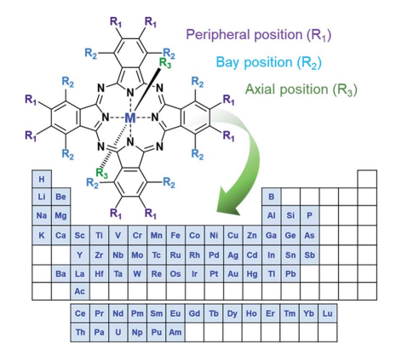

Сурет 8 – Фталоцианиндік кешендерді түзетін элементтері бар металлфталоцианин құрылымының схематикалық бейнесі

Ескерту – Әдебиет негізінде құралған [63, 64]

π-электрондық жүйенің кең көлемді делокализациясы және MPc-тің ерекше тұрақтылығы олардың 1907 жылы ашылғаннан бастап және 1929 жылы алғашқы патенттелуінен бері әртүрлі салаларда қолданылуына ықпал етті. Тарихи тұрғыдан алғанда, қаныққан көк, күлгін және жасыл реңктерінің арқасында MPc бояулардың өнеркәсіптік пигменттері ретінде қолданылған (және қазіргі таңда да қолданылады): бояуларда, пластмассаларда, токымада, баспа сияларында, бояғыш заттарда және тіпті кейбір тағамдық қоспаларда [65]. Бояғыштар саласынан тыс олар катализаторлар, майлау материалдары, индикаторлар және жартылай өткізгіштер ретінде қолданылды, ал соңғы жылдары олардың неғұрлым күрделі әрі заманауи қолданбаларына деген қызығушылық артты.
MPc-тің жоғары реттелген жұқа қабыршақтарды түзу қабілеті олардың химиялық және механикалық тұрақтылығымен бірігіп, оларды электрохимиялық және фотоэлектрохимиялық сенсорлардың белсенді қабаты ретінде пайдалануға әкелді, мұның ішінде дәрілік препараттарды талдау және фармацевтикалық өнімдерді анықтау, газ талдауы (соның ішінде спирт буларын анықтау), каннабиноидтар мен гамма-сәулеленуді анықтау бар. Бұдан әрі фталоцианиндерді әртүрлі қасиеттерімен жобалау және синтездеу мүмкіндігі бұл қызықты макроциклді органикалық қосылыстар класын бояғыштар мен пигменттерді, фотокатализаторларды, бейнелеу және терапия құралдарын, химиялық сенсорларды, жеке молекулаларға негізделген магниттерді, сондай-ақ органикалық күн элементтері, жұқа қабыршақлы транзисторлар, жарық шығаратын диодтар, DSSC және PSC сияқты электрондық құрылғылардағы белсенді материалдарды қоса алғанда кең қолданбалар спектрі үшін жарамды етеді [66-70].
Ультракүлгін және көрінетін аймақтардағы (UV–vis) MPc жұтылу спектрлерінің бірегейлігі олардың дамыған π-электрондық конъюгацияланған жүйесі мен орталық металдың орбитальдарының қабаттасуына байланысты. UV–vis спектроскопиясы көбінесе сұйық үлгілер үшін жүргізіледі, мұнда тар әрі айқын көрінетін шыңдар байқалады. Алайда еріткіштің координациясы және молекулалардың агрегациясы MPc-тің өзіне тән емес шың ығысуларына әкелуі мүмкін [71]. Бұдан бөлек, қатты күйдегі UV–vis жұтылу спектрлері жұқа қабыршақтардағы молекулалардың оралуына және кристалдық құрылымына байланысты әсерлерді қамтиды, олар ерітіндіде көрінбейді. Әдетте MPc екі қарқынды жұтылу жолағын көрсетеді: 280–350 нм аралығындағы ультракүлгін аймақта орналасқан B-жолағы (немесе Сорет жолағы), және 550–750 нм аралығындағы көрінетін аймақта орналасқан, жиі жақсырақ шешілген қарқынды Q-жолағы. Барлық MPc үшін Q-жолақ аймағы Давидовша ыдыраумен сипатталатын бір шыңмен сипатталады [72]. Оларға қарағанда, металсыз фталоцианин (H₂Pc) изоиндольді фрагменттердегі азот атомдарының асимметриясына байланысты ыдыраған Q-жолақты көрсетуі мүмкін. Q-жолақ әдетте π–π* қоздыру нәтижесі ретінде түсіндіріледі, ол байланыстырушы және антибайланыстырушы молекулалық орбитальдар арасында орын алады [73]. Q-жолақтың жоғарыэнергетикалық шыңы MPc макроцикліндегі алғашқы π–π* өтумен байланысты, ал төменэнергетикалық шың екінші π–π* өту ретінде немесе қоздыру шыңы, вибрациялық интервал немесе беткі күй ретінде түсіндіріледі. Q-жолақтағы Давидовша ыдырау дәрежесі электрондық өтулерге қатысатын молекулалар санына, атап айтқанда, көршілес молекулалардың өтпелі дипольдік моменттерінің өзара әрекеттесуіне тәуелді. Q- және B-жолақтардағы жұтылуға көптеген факторлар, ең алдымен орталық металдың табиғаты мен орынбасарлардың болуы әсер етеді. MPc орталығындағы әртүрлі металдар металлдың өлшеміне, координациясына және тотығу дәрежесіне байланысты Q-жолақтың шамамен 100 нм-ге ығысуын тудыруы мүмкін. Электрондық қабыршақтары жабық металдарға (литий, магний және мырыш) негізделген MPc әдетте Q-жолақ максимумының қызылжаққа ығысқанын (батохромдық) көрсетеді, ал электрондық қабыршақтары жабылмаған металдарға (темір, кобальт, рутений) негізделген қосылыстар фталоцианин макроциклімен күштірек әрекеттесуіне байланысты Q-жолақ максимумының көкжаққа ығысқанын (гипсохромдық) көрсетеді.
MPc-тің химиялық бапталғыштығы перифериялық, «bay»- және аксиалды позицияларда функционализация жүргізуге мүмкіндік береді, бұл олардың физикалық, оптикалық және электрондық қасиеттерін басқаруға жол ашады. Орынын ауыстыру шартты түрде электроноқабылдаушы (мысалы, сульфонильді, карбоксильді және фторқұрамды топтар) және электрондонорлы (мысалы, амин топтары, алкокси- және алкил топтар) болып бөлінеді. Перифериялық электроноқабылдаушы орын ауысулары, әдетте, Q-жолақтың қызыл ығысуын туындатады, ал электрондонорлы топтар оның ерітіндідегі жұтылуына айтарлықтай әсер етпейді. Алайда орын ауыстыруды енгізу молекулалардың жұқа қабыршақтардағы оралуына айтарлықтай әсер етіп, қатты күйдегі жұтылу спектрлерін өзгерте алады.
Функционализация «bay»-позицияда әдетте перифериялық позициялардағы ұқсас топтарға қарағанда MPc жұтылу спектрлерін күштірек өзгертеді [74]. Аксиалды орынбасарларды енгізу молекулалық оралуға әсер етіп, шыңдардың ығысуы мен қарқындылығынің өзгеруіне әкеледі [75]. Айта кететін жайт, MPc функционализациясын жұтылу қасиеттерімен байланыстыратын жалпы заңдылықтар әрқашан сақталмайды, өйткені орын ауыстырудың әсері олардың жеке табиғатына, санына және құрылымдағы орналасуына тәуелді.
Шағын молекулалардан жұқа қабыршақтарды әдетте физикалық буфазалық тұндыру (PVD) әдісімен жасайды. Бұл жағдайда жоғары вакуумда (10⁻⁶–10⁻⁸ торр) қатты бастапқы материалды сублимация температурасынан жоғары қыздырады, нәтижесінде бу түзіледі, ол кейін мақсатты астарларда конденсацияланады. PVD-нің көптеген нұсқалары бар, олар әртүрлі қыздыру көздерін/механизмдерін немесе әртүрлі өңдеу шарттарын пайдаланады, алайда барлық жағдайда бу фазасында химиялық реакциялар жүрмейді және қабыршақтар тек физикалық әдістер арқылы түзіледі.
Бу астарларға жеткенде жұқа қабыршақ түзілуі тұндырылатын материал молекулаларының нуклеациясы мен өсуі есебінен жүзеге асады. астарларда молекулалардың бос энергиясы бу фазасымен салыстырғанда төмендейді, нәтижесінде молекулалар беткі тор түйіндерінің арасында кездейсоқ диффузияланатын төмен тығыздықты таралу қалыптасады. Бұл молекулалар кейін астарлар бетінде диффузиялануы мүмкін, ол келесі бірнеше процестердің бірі нәтижесінде жоғалғанға дейін жалғасады (9-сурет): олар қайтадан бу фазасына буланып кетуі мүмкін (десорбция), 2D- немесе 3D-өсінділердің нуклеациясын бастай алады, бар нуклеациялық кластерлермен агрегациялануы мүмкін, кемтіктер орындарында ұсталып қалуы мүмкін немесе подложка қалыңдығына дейін диффузиялануы мүмкін (интердиффузия) [76].

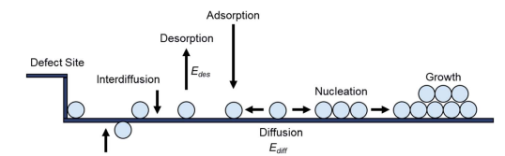

Сурет 9 – Қабыршақтағы тұңғыру (нуклеация) және өсу үдерістерінің сұлбасы

Идеалді тегіс беттер үшін молекулаларды кемтікті аймақтарда ұстау және интердиффузия ескерілмейді, алайда іс жүзінде қабыршақның кемшіліктеріне байланысты бұл үдерістер жиі орын алады. Бастапқы тұңғыру кластерлерінің қалыптасуынан кейін олардың термодинамикалық тұрғыдан неғұрлым тұрақты формаларға қайта құрылуы мүмкін. Бұл әртүрлі молекула түрлерінің араласуын және беттік диффузия немесе кейінгі өңдеу, мысалы, отжиг әсерінен пайда болатын коалесценцияның (бірігу) себеп болған пішіннің өзгеруін қамтуы мүмкін. Осылайша, диффузия үдерістері жұқа қабыршақның қалыптасуының бірнеш кезеңінде, соның ішінде тұңғыру кластерлерінің қалыптасуы, қозғалғыштығы және қайта құрылуы үшін рөл атқарады.
Өсу режимі және бейорганикалық жұқа қабыршақтардың оралу құрылымы берік коваленттік байланыстарға және бейорганикалық атомдардың изотропты пішініне байланысты жақсы зерттелген. Олардан айырмашылығы, органикалық молекулалар анизотропты геометриясы мен әлсіз ван-дер-ваальстық өзара әрекеттесулеріне байланысты кристаллиттердің өсуінің, оралу құрылымдарының, текстурасының және жұқа қабыршақтар морфологиясының әлдеқайда алуан түрлілігін көрсетеді. Молекулалардың оралуы тек органикалық қосылыстардың қатты күйдегі қасиеттеріне ғана емес, сонымен қатар алынған жұқа қабыршақның термодинамикалық, кинетикалық, механикалық, электрлік және оптикалық сипаттамаларына әсер етуі мүмкін [77]. Сондықтан, әртүрлі оралу құрылымдарын анықтау және жіктеу фармацевтика, органикалық жартылай өткізгіштер, пигменттер және жарылғыш заттарды қамтитын ең әртүрлі салаларда қолдану үшін шешуші маңызға ие.
Конъюгацияланған роматикалық кіші молекулалар үшін кристалдық оралудың екі негізгі түрі белгілі: «шырша» (herringbone) және π-стақинг (10-cурет).

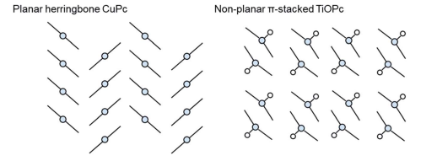

Сурет 10 – CuPс мысалында «шырша» типті кристалдық оралудың және TiOPc мысалында π-стекинг типті оралудың сұлбалық бейнесі

Ескерту – Әдебиет негізінде құралған [78]

«Шырша» типті құрылым «жекті-қырға» және «жекті-жектіге» оралу типтерінің кезектесуімен сипатталады және негізінен CuPс, кремнийфталоцианин (SiPc) және мырышфталоцианин (ZnPc) сияқты планарлы MPc-лерде байқалады. Ал «жеткі-жеткіге» оралуды білдіретін π-стакинг конфигурациясы титанилфталоцианин (TiOPc), хлорлы алюминийфталоцианин (AlClPc) және қорғасынфталоцианин (PbPc) сияқты планарлы емес MPc-лерге тән.
MPc жұқа қабыршақтарының қалыптасуының негізгі кезеңдерін – шаланудан бастап қабыршақның тұңғыруы мен өсуіне дейін – түсіну химиялық құрылым мен өндіру жағдайларының қабыршақның микроқұрылымы, морфологиясы және қасиеттеріне әсерін анықтауға мүмкіндік береді. MPc жұқа қабыршақтарының құрылым-қасиет байланысы олардың микроқұрылымы, беттік морфологиясы, сондай-ақ оптикалық және тербелмелі сиңіру сипаттамалары ескеріле отырып талданды. Берілген қысқаша шолу MPc негізіндегі жұқа қабыршақтарды әзірлеу және қолдану үшін құнды ақпарат көзі болып табылады.

1.6 Фталоцианиндердің Spiro-OMeTAD қасиеттерін модификациялаудағы рөлі
Соңғы онжылдықта перовскитті күн элементтері (PSCs) әлемдік ғылыми қауымдастықтың үлкен назарын аударды. PSCs-тің бұрынғы кездегі жоқ дамуы салыстырмалы түрде төмен құны, өндірудің қарапайымдылығы және c-Si күн батареяларымен салыстырғанда жоғары тиімділікке қол жеткізу үшін үлкен әлеуеттің болуымен байланысты [79].
PSCs тиімділігі мен тұрақтылығын арттыру үшін күн элементінің барлық бөліктерінің, тек перовскиттің өзі ғана емес, сонымен қатар деп аталатын тасымалдаушы қабаттардың құрамын іздеу және оңтайландыру бойынша жұмыстар жүргізілуде. Қазіргі уақытта PSCs-те жарық энергиясын электр энергиясына айналдыру тиімділігі 25%-дан астамға жетті. Бұл көрсеткіштер әлі де Spiro-OMeTAD негізінде алынды [80, 81]. Spiro-OMeTAD қолдану кезінде жоғары тиімділік көрсеткіштеріне қол жеткізілгенімен, бұл құрылымдар кемтіктердің төмен қозғалғыштығына (≈10⁻⁴ см²В⁻¹с⁻¹) және төмен электр өткізгіштікке (≈10⁻⁸ См см⁻¹) ие, бұл олардың жоғары тиімді фотоэлектрлік элементтер үшін HTL ретінде одан әрі қолданылуын шектейді. Сонымен қатар, құрылымдар қымбат, төмен тұрақтылыққа ие және, сонымен бірге, Spiro-OMeTAD технологиялық түрде қолдану қиын деп саналады, бұл кең ауқымды қолдану үшін негізгі кедергі болып табылады [82]. Сонымен қатар, соңғы зерттеулер перовскит/HTL шекарасындағы заряд тасымалдау қасиеттері жоғары тиімді PSCs тиімділігі мен тұрақтылығын шектейтін негізгі фактор екенін көрсетті [83-85].
Фталоцианиндер, атап айтқанда перовскитті күн элементтерінде, кемтіктерді тасымалдайтын қабаттар, аралық қабаттар немесе жұтатын қабыршақтардағы немесе HTL-дегі қоспалар ретінде қолданылады. Pc негізіндегі HTL екі құрылымда да (n–i–p немесе p–i–n) PSC тиімділігін арттыруда маңызды рөл атқарады. n–i–p құрылғыларында олар перовскиттегі қорғаныс қабаты ретінде әрекет етеді, ал p–i–n-де перовскитті шалану үшін қабыршақ функциясын орындайды.
Әдетте тиімді PSC-те HTL ретінде PEDOT:PSS, PTAA немесе Spiro-OMeTAD қолданылады. Алайда, бұл дәстүрлі материалдар ауыр кемшіліктерге ие: жоғары құны, төмен қайта өндіру мүмкіндігі, гигроскопиялылығы және допанттарды қолдану қажеттілігі. Бұл мәселелерді жоғары термиялық тұрақтылыққа, гидрофобтылыққа, сондай-ақ кемтіктердің жоғары қозғалғыштығына және өткізгіштігіне ие Pc туындылары арқылы шешуге болады. Сонымен қатар, Pc-лер Льюис бойынша қышқыл-негізді пассивациялаушы қасиеттер беру үшін функционалдандырылуы мүмкін және перовскитке аралық қабат немесе HTL ретінде төменгіруі мүмкін. Соңында, Pc-лерді перовскит қабатындағы қоспа ретінде қолданған кезде қабыршақның кристалдылығы және қаптамасы жақсарады, сонымен қатар перовскитте кемтіктердің пайда болу ықтималдығы азаяды.
PSC құрылымының әрбір позициясында Pc қосылыстарының қажетті қасиеттерін олардың құрылымын саналы түрде жобалау арқыты реттеуге болады. Pc-лер, әдетте, барлық элементтер топтарының металдарын немесе металлоидтарын екі коваленттік және екі координациялық байланыс арқылы күшті хелаттап, тұрақты металлофталоцианиндерді құрайды. Сонымен қатар, мақсатты қолдануға байланысты, Pc сақинасына әртүрлі электрондық және кеңістіктік қасиеттері бар әртүрлі ауыстырушылар енгізілуі мүмкін немесе орталық ионға осьтік лигандтар қосылуы мүмкін, бұл материалға жаңа химиялық және физикалық сипаттамалар береді. Ауыстырушылар сонымен қатар Pc сақинасындағы перифериялық немесе перифериялық емес позицияларды ала алады, бұл соңғы қосылыстың қасиеттеріндегі айырмашылықтарға әкеледі. Мысалы, доптацияланбаған HTL ретінде қолданған кезде кемтіктердің қозғалғыштығын жақсарту зарядты молекула ішінде донор-акцепторлы (D–A) жүйелер түрінде тасымалдауды күшейту, π-конъюгацияны кеңейту арқылы молекулааралық өзара әрекеттесулер немесе молекуланың жазықтығын арттыру арқылы қол жеткізілуі мүмкін. Басқа тәсіл құрылымның сәйкес позицияларына Льюис негіздерін енгізу арқылы аралық қабатта перовскит кемтіктерін пассивациялаудан тұрады. Сонымен бірге, осы екі функцияны біріктіру – кемтіктерді пассивациялау және доптантсыз HTL бір қабатта мүмкін [86, 87].
Pc-ді перовскитті күн элементтерінде HTL ретінде қолдану туралы алғаш рет 2015 жылы хабарланды. Бірінші болып мыс фталоцианині (CuPс) вакуумде термиялық булану әдісімен перовскитті күн элементтерінің құрылымына Кумар және әріптестері енгізді, олар 5,0% PCE тиімділігіне қол жеткізді [88]. Содан кейін Рамос және әріптестері агрегацияланбаған Zn(II)окта(2,6-дифенилфенокси)фталоцианинді перовскитті күн элементтері үшін ерігіш HTL ретінде қолдану туралы хабарлады. LiTFSI және t-BP қоспаларын қолдану арқылы 6,7% PCE-ге қол жеткізуге мүмкіндік берді [89]. Лианос тобы спин-коутинг әдісімен құрылғыларды өндіру үшін төрт трифениламин топтарымен және трифениламин негізіндегі ауыстырушымен ерігіш мырыш Pc әзірледі. Оңтайландырылған жағдайларда 5,60% PCE-ге қол жеткізуге мүмкіндік берді [84, p. 1901019]. Кейіннен қосылыс пен Al₂O₃ қоспасын буферлік қабат ретінде қолдану арқылы тиімділік 13,65%-ға дейін арттырылды [90]. Гао және әріптестері перовскитті күн элементтерінде HTL ретінде қолдану үшін тар тыйылған аймақ сипаттамаларына ие төрт тиофен топтарын қамтитын симметриялы мырыш фталоцианині синтездеді [91]. Перовскит/қосылыс интерфейсінде уақыт бойынша фотолюминесценцияның әлсіреуін зерттеу (time-resolved PL) жүргізілді, ол қосылыстың Spiro-OMeTAD сияқты жылдам сөндіруді көрсететінін көрсетті.
Перовскитті күн элементтерінің тұрақтылығына келетін болсақ, көптеген жұмыстарда ылғалдылық пен жарық сәулеленуіне төзімділік талқыланды, бірақ термиялық тұрақтылыққа тек бірнеше зерттеулер арналған. Дуонг және әріптестері қосылысты HTL ретінде пайдаланған құрылғылардың термиялық тұрақтылығын зерттеді. Өндірілген құрылғы оңтайлы жағдайларда 18,8% PCE көрсетті. Азот атмосферасында термиялық өңдеу кезіндегі тиімділіктің төмендеуі сынақтан өткізілді [92].
Дәстүрлі Spiro-OMeTAD немесе PTAA қолданылған құрылғылар 85°C-та тиімділіктің күрт төмендеуін көрсетті. 130 °C-та PCE бөлме температурасында сақталған құрылғылармен салыстырғанда 60%-дан астам төмендеді. Алайда, 33 қосылысын қолданатын құрылғылар үшін 30 минут бойы 130°C-та термиялық өңдеуден кейін де PCE төмендеуі байқалған жоқ. Сонымен қатар, 33 негізіндегі құрылғылар –45°C-тан 85°C-қа дейін 50 термиялық циклден кейін де тұрақты болып қалды. Авторлар құрылғылардың жоғары өнімділігі перовскит қабаты мен HTL қабаты арасындағы күшті өзара әрекеттесумен байланысты деп болжады. GI-XRD әдісімен жүргізілген зерттеулер қосылыстың перовскит қабатына «бетімен» бағдарланумен төселгенін көрсетті. Сонымен қатар, перовскит қабаты мен HTL арасындағы физикалық адгезия жабысқақ таспаны қолдану сынағы арқылы расталды.
Алдыңғы зерттеулер негізінен Spiro-OMeTAD-ті фталоцианиндермен ауыстыруға бағытталған. Әрі қарай фталоцианиндерді бөлек HTL ретінде емес, HTL-ге қоспа ретінде қолдануды қарастырамыз. p-типті допантты HTL қабатына енгізу композиттердің қасиеттерін жақсартудың тиімді әдісі болып табылады. Мысалы, бұл өткізгіштікті арттыруға және кемтіктерді таңдайтын қабаттардағы омикалық шығындарды азайтуға, сондай-ақ электродтармен шекарада инжекция кедергілерін азайтуға әкеледі, бұл допанттардың немесе HTL-нің энергетикалық деңгейлерін басқару арқылы қол жеткізілуі мүмкін. Заряд тасымалдаушылардың жоғары тығыздығы мен жоғары өткізгіштігі бар композитті HTL жоғары PCE-ге қол жеткізуге ықпал етті.
Ким Г.В. және әріптестері CuPс-ті перовскит қабаты [(FAPbI₃)₀.₉₅(MAPbBr₃)₀.₀₅] үстіне төселген ультражұқа полиметилметакрилат (PMMA) қабатымен біріктіре отырып, тиімді және тұрақты PSC алды [93]. PMMA-ны фотобелсенді қабатқа төсеу перовскиттің беттік кемтіктерінің санын азайтатынын, тізбекті кедергіні азайтатынын және электрондардың энергетикалық деңгейлерінің сәйкестігін жақсартатыны көрсетілді. PMMA-ның оңтайлы концентрациясы PCE 21,3% дейін PSC өндіруге мүмкіндік берді. Бұл мән бүгінгі күнге дейін МPc негізіндегі PSC үшін рекордтық болып табылады.
Sang Il Seok және әріптестері (FAPbI₃)₀.₈₅(MAPbBr₃)₀.₁₅ жұтатын қабаты бар PSC-те po-spiro-OMeTAD негізіндегі HTL қабатына CuPс қоспасын қолдану туралы хабарлады. Оңтайландырылған «екі қабатты» құрылым FF = 0,747, Vₒc=1,11 В және PCE = 18,5% жоғары мәндеріне қол жеткізді, ал тек бір HTL (po-spiro немесе CuPс) негізіндегі құрылғылар күрделірек сипаттамаларды көрсетті: FF = 0,718 және 0,663, Vₒc = 1,09 В және 1,045 В және PCE = 17,5% және 15,2% сәйкесінше [94]. Vₒc және FF мәндерінің жақсаруы CuPс-ті po-spiro-ға енгізумен байланысты болды, бұл po-spiro арқылы энергетикалық кедергі арқылы қалаған емес электрондардың тасымалдануына кедергі келтірді. Фото кернеуінің транзиенттік әлсіреу өлшемдері (TPD) CuPс-легирленген po-spiro құрылғысында рекомбинацияның өмір сүру уақытының бір po-spiro HTL құрылғысына қарағанда жоғары екенін көрсетті. Бұл po-spiro HTL қабатына допант ретінде CuPс енгізу зарядтардың рекомбинациясын баяулата алатынын көрсетеді, бұл FF және Vₒc-тің жоғарылауына әкеледі.
Lianos тобы мезоскопиялық перовскитті құрылғыда spiro-OMeTAD-ге қоспа ретінде n-бутил тетра-ауыстырылған CuPс (CuBuPc) қолданып, PSC-те PCE мәндерінің впечатляюще жақсаруына қол жеткізді. Бұл кемтіктерді тасымалдау үшін терең тұтқырлардың пайда болуымен және spiro-OMeTAD-ке қарағанда CuBuPc-те төмен LUMO деңгейіне байланысты электрондардың кері қозғалысын тиімдірек бұғаттаумен байланысты болды [95]. Сонымен қатар, фталоцианин негізіндегі материалдардың болуы «pinhole» типті кемтіктердің (сквозтік кемтіктер) мөлшері мен санын азайту арқылы spiro-OMeTAD жұқа қабыршағының сапасын жақсартуға ықпал ететіні көрсетілді. Сәйкесінше, шунттаушы жолдардың саны азайған кезде FF және Vₒc мәндері артты, бұл HTL ретінде 10% CuBuPc қосылған spiro-OMeTAD негізіндегі PSC үшін PCE=15,4% әкелді.

2 ЭКСПЕРИМЕНТ ӘДІСІ

2.1 Зерттеу нысандары
Жұмыстың бұл бөлімінде перовскитті күн элементтері мен басқа да органикалық фотоэлектрлік құрылғыларда кеңінен қолданылатын кемтіктерді тасымалдаушы қабат (HTL) ретінде пайдаланылатын органикалық жартылай өткізгіш материал Spiro-OMeTAD-ты зерттеуге арналған ғылыми жабдықтар мен әдістемелер баяндалған. Зерттеу жұмысында HTL қабатының модификациясы фталоцианин мен оның металл кешендерінің жұқа қабыршақтарын бүрку арқылы жүргізілді. Сонымен қатар, синтез кезінде фталоцианиннің және оның металл кешендерінің (МРс, мұнда М – орталық металл атомы: Cu, Co, H₂, Zn) нанотаспалары мен бөлшектері қосылды. Жұқа қабыршақтарды синтездеу және наноқұрылымдарды өсіру бойынша барлық тәжірибелерде Sigma-Aldrich, SolarisChem, Borun New Material Technology Co., Ltd, Solenne BV және Ossila сияқты фирмалардың аналитикалық тазалықтағы реагенттері пайдаланылды. Қолданылған қосылыстардың құрылымдық формулалары 11-суретте келтірілген.

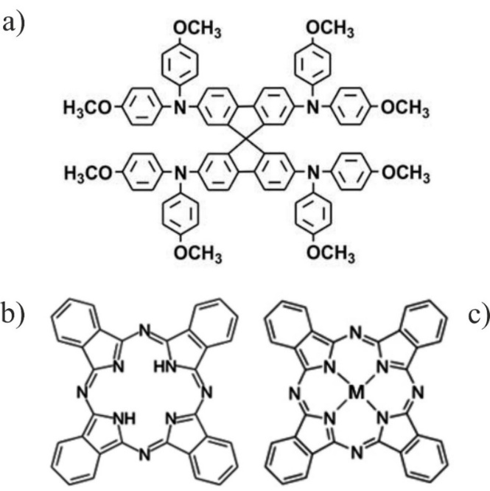

a – Spiro-OMeTAD; b – фталоцианин және c – фталоцианиннің металлокешендері

Сурет 11 – Қолданылған қосылыстардың құрылымдық формулалары

2.2 Фталоцианин мен оның металл кешендерінің наноқұрылымдарын алу
Фталоцианин және оның металлкешендері нанотаспаларын синтездеу.
Фталоцианин нанотаспаларын FTO қаптамасы бар астарларда алу физикалық градиентті-температуралық бу фазасынан тұндыру (TG-PVD) әдісіне негізделген. Бұл процесте фталоцианин қыздыру аймағында орналасқан кварц түтігінің ішіндегі керамикалық тигельге салынады. FTO қаптамасы бар астарлар өсу аймағында орналастырылады, мұнда бу фазасындағы фталоцианин молекулалары олардың бетіне тұнып, наноқұрылымдар түзеді. Түтіктің жұмыс көлемі аргон газымен толтырылады, ал инертті газдың циркуляциясын қамтамасыз ету үшін алдын ала вакуумдық сорғы қолданылады, ол реакциялық аймақта аргонның ағу жылдамдығын 150 см³/мин деңгейінде ұстап тұрады. Кейіннен жұмыс аймағы 440-470°C температураға дейін қыздырылады, бұл процесс К типті (хромель-алюмель) термиялық бумен жабдықталған және PID-регулятор арқылы бақыланады.
Берілген әдіс тұндырылған фталоцианин нанотаспаларының морфологиясын және фазалық күйін бақылауға мүмкіндік береді, бұл олардың органикалық электроникада және басқа да салаларда қолданылуы үшін маңызды. Бу фазасынан физикалық тұндыруға арналған эксперименттік қондырғының блок-сұлбасы 12-суретте көрсетілген.

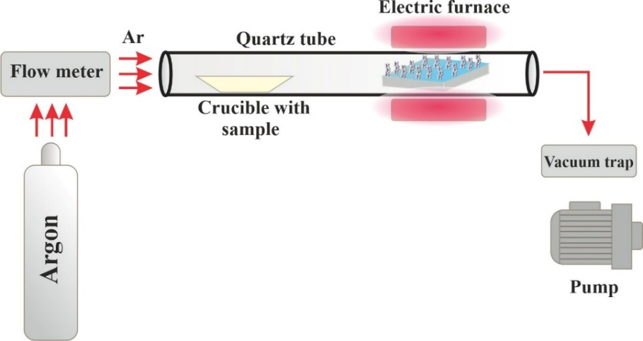

Сурет 12 – Бу фазасынан физикалық тұндыруға арналған эксперименттік қондырғының блок-сұлбасы

Фталоцианин және оның металлкешендері қабыршақтарын қатты астарларда алу. Фталоцианин және оның металлкешендері қабыршақтары ITO қаптамасы бар астарлардың бетіне вакуумдық ортада термиялық буландыру әдісі арқылы CY-1700x-sps-2 қондырғысы (Zhengzhou CY Scientific Instruments Co., Ltd) көмегімен түсірілді. Фталоцианин ұнтақтары танталдан жасалған эффузиялық буландырғышқа орналастырылды, содан кейін бүрку камерасы қалдық қысымы 10⁻⁵ Па-дан аспайтындай деңгейге дейін вакуумдалды. Буландырғыштың температурасы К типті (хромель–алюмель) термиялық бу арқылы бақыланып, 440-460°C аралығында ұсталды. Қабыршақтың біркелкі қалыңдығын қамтамасыз ету үшін астар айналмалы жетектің көмегімен қозғалысқа келтірілді. Қабыршақтардың қалыңдығы мен тұндыру жылдамдығы пьезоэлектрлік кварцтық өлшеуіш арқылы бақыланды.
Бүрку жылдамдығын төмендету қабыршақтардың сапасын арттыруға ықпал етеді, себебі ол фталоцианин молекулаларына үстінен келесі молекулалық қабатпен бекітілмей тұрып термодинамикалық тепе-теңдікке жетуге мүмкіндік береді.
Металл қабыршақтарының қалыңдығы мен тұндыру жылдамдығы пьезоэлектрлік кварцтық өлшеуіш көмегімен өлшенді. Қабыршақтар алу үшін қолданылған CY-1700x-sps-2 (Zhengzhou CY Scientific Instruments Co., Ltd) вакуумдық қондырғысының буландыру бөлігі 13-суретте көрсетілген.

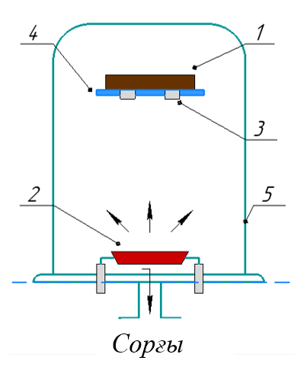

1 – астар; 2 – қайықша–тигель; 3 – маска; 4 – қабыршақ; 6 – вакуумдық камера корпусы

Сурет 13 – Қабыршақтар алуға арналған CY-1700x-sps-2 (Zhengzhou CY Scientific Instruments Co., Ltd) вакуумдық қондырғысының буландыру бөлігінің сұлбасы

Фталоцианиндер мен олардың металлкешендерінің жұқа қабыршақтарын тұндыру әдісі қабыршақтардың құрылымдық және морфологиялық сипаттамаларын бақылауға мүмкіндік береді, бұл олардың әрі қарай оптоэлектроника мен сенсорика сияқты түрлі салаларда қолданылуы үшін маңызды.

2.3 Әртүрлі HTL конфигурацияларымен перовскитті күн элементтерін дайындау
Перовскитті материалдар. Перовскитті дайындау үшін PbCl₂ (Sigma-Aldrich) және метиламмоний иодиді (MAI, Sigma-Aldrich) қолданылды. Фотобелсенді қабат PbCl₂ (230 мг) және MAI (394 мг) ұнтақтарын 1 мл N,N-диметилформамидте (Sigma-Aldrich) еріту арқылы алынды. Алынған ерітінді 60°C температурада магнитті араластырғышта 2 сағат бойы араластырылды. Қабыршақтың толық кристалдануын қамтамасыз ету үшін перовскит 100°C температурада 2 сағат бойы шынықтырылды. Кристалдану процесі қабыршақ түсінің сарыдан қою қоңыр түске ауысуымен бірге жүреді.
Нанобөлшектермен және фталоцианин нанотаспаларымен легирленген HTL қабыршақтарын дайындау.
Кемтікті өткізгіштігі бар қабыршақтарды алу үшін Spiro-OMeTAD (75 мг) негізінде хлорбензолда (1 мл, Sigma-Aldrich) ерітінді дайындалып, алынған ерітінді 30°C температурада магнитті араластырғышта 1 сағат бойы араластырылды. Фталоцианин наноқұрылымдарымен легирленген Spiro–OMeTAD нанокомпозитті қабыршақтары екі кезеңде алынды. Бірінші кезеңде термиялық буландыру және бу фазасынан физикалық градиентті-температуралық тұндыру (TG-PVD) әдістері арқылы фталоцианиннің қабыршақтары мен нанотаспалары алынды. Алынған қабыршақтар мен нанотаспалар хлорбензол ерітіндісіне астардан механикалық жолмен алынып, кейін ультрадыбыстық ваннада өңделіп, дисперсті ерітіндіге айналдырылды. Нанокомпозитті қабыршақтарды алу үшін Spiro-OMeTAD ерітіндісі дисперсті фталоцианин ерітіндісімен араластырылды. Spiro-OMeTAD жұқа қабыршақтары және Spiro-OMeTAD:MPc нанокомпозитті қабыршақтары центрифугалау әдісімен түсірілді. Жұқа нанокомпозитті Spiro-OMeTAD:MPc HTL қабыршақтарын алудың сұлбалық бейнесі 14-суретте көрсетілген.

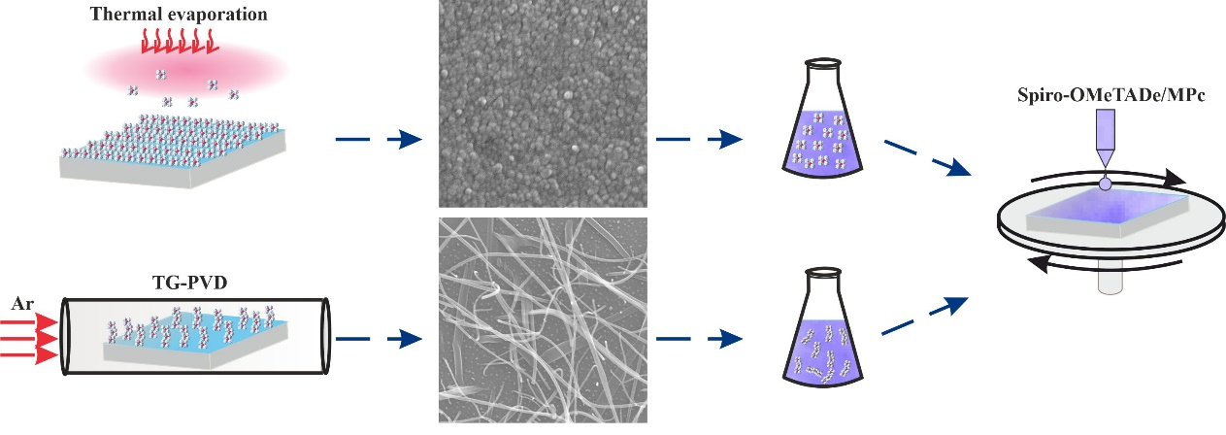

Сурет 14 ‒ Spiro-OMeTAD:MPc нанокомпозитті қабыршақтарын алудың сұлбалық бейнесі

Spiro-OMeTAD/MPc қосқабатты HTL қабыршақтарын алу технологиясы.
Қосқабатты MPc/Spiro-OMeTAD қабыршақтары алдын ала тұндырылған перовскит қабатының бетіне алдымен металлфталоцианинді (MPc), кейін органикалық кемтіктік тасымалдаушы материалды Spiro-OMeTAD дәйекті түрде тұндыру әдісімен қалыптастырылды.
Бірінші кезеңде MPc қабаты (мысалы, CuPс, ZnPc, CoPc) CY-1700X-SPS-2 қондырғысында түсіріліп, ол (Zhengzhou CY Scientific Instruments Co., Ltd) термиялық вакуумдық буландыру әдісімен тұндырылды. Буландыру процесі жұмыс камерасында 10⁻³ Па вакуумдағы қалдық қысымда жүргізілді. Қабыршақ қалыңдығының біркелкілігі мен жабынның біртектілігін қамтамасыз ету үшін астарлар айналмалы ұстағышқа орналастырылды. Буландырғыштың қыздыру температурасы қолданылған металлфталоцианин түріне байланысты 350–400°C аралығында өзгертіліп отырды. MPc молекулаларының булану жылдамдығы 1 нм/с-тен төмен деңгейде (әдетте ~0,2–0,3 нм/с) ұсталды, бұл кристалдық, құрылымдық тұрғыдан реттелген қабыршақтардың түзілуіне ықпал етті. Қабыршақ қалыңдығын бақылау нақты уақыт режимінде кіріктірілген кварцтық микротепе-теңдік арқылы жүзеге асырылды.
Перовскитті күн элементін құрастыру. Перовскитті күн элементтері сыртқы электрод (катод) қызметін атқаратын жұқа өткізгіш қабаты бар FTO қапталған шыны астарларда (15 Ом/см²) дайындалды. FTO қаптамасы бар астар бетіне spin-coating әдісі арқылы TiO₂ қабыршағы (Ti-Nanoxide BL/SC, Solaronix) жағылып, кейін 500°C температурада 60 минут бойы шынықтырылды. Одан кейін TiO₂ бетіне фотобелсенді перовскит қабаты тұндырылды. Келесі кезеңде перовскит бетіне HTL конфигурациясына байланысты spin-coating әдісімен кемтікті қабат жағылды. Соңында қабыршақтардың бетіне вакуум жағдайында (10⁻³ Па) Ag электроды бүркілді. Тотығу процесін азайту мақсатында барлық операциялар герметикалық қолқаптық бокста жүргізілді. Нәтижесінде перовскитті күн элементтері құрастырылды, олардың құрылымы 15-суретте көрсетілген.

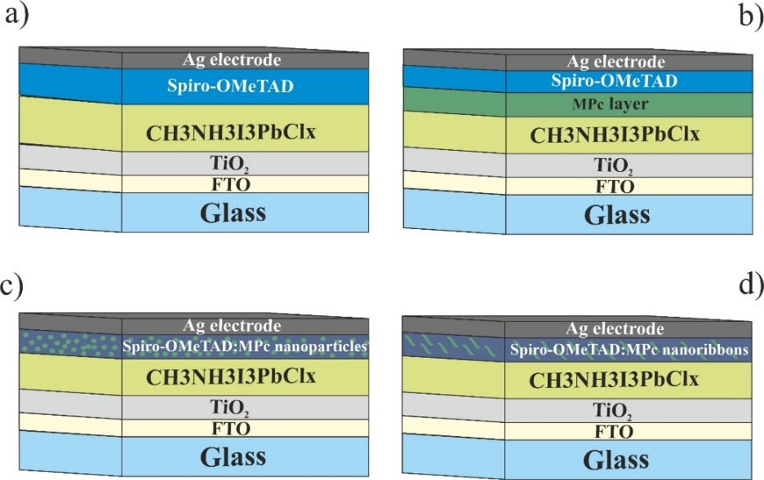

a ‒ стандартты конфигурациясы; b ‒ аралық қабаты MPc:Spiro-OMeTAD; c ‒ аралық қабаты MPc нанобөлшектерімен легирленген Spiro-OMeTAD; және d ‒ аралық қабаты MPc нанотаспаларымен легирленген Spiro-OMeTAD

Сурет 15 ‒ Перовскитті күн элементтерінің (PSC) құрылымы

2.4 Қабыршақтардың морфологиясы мен беткі құрылымын зерттеу
Алынған үлгілердің беткі морфологиясын зерттеу JEOL компаниясының JSPM–5400 атомды-күштік микроскопында (АКМ) жүргізілді. АКМ арқылы алынған бейнелерді өңдеу үшін сканирлеуші зондтық микроскопия деректерін талдауға арналған модульдік бағдарлама (Win SPMII Data-Processing Software) қолданылды. Локалды токтың таралуын өлшеу үшін NT-MDT компаниясының SolverP47 АКМ құрылғысы пайдаланылды. Токты өлшеу барысында кернеу үлгіге беріліп, алтын қабыршақпен қапталған өткізгіш зонд жерге қосылды. Беткі топографияны өлшеу және rms мәнін анықтау үшін жартылай жанасу режимі (NSC14 зонд, Micromash), ал токты өлшеу үшін жанасу режимі (CSC37/Au зонд, Micromash) қолданылды (16-суретте көрсетілген). Сканирлеудің ең жоғары сезімталдығы микроскоптың жұмыс параметрлерін, мысалы, тербеліс амплитудасы мен кері байланыс коэффициентін өзгерту арқылы қамтамасыз етілді. Кейін алынған бейнелер JEOL Ltd. компаниясының WinSPM II Data Processing бағдарламалық пакеті көмегімен өңделіп, шудың азайтылуы және үлгілердің беткі параметрлерін есептеу жүзеге асырылды.

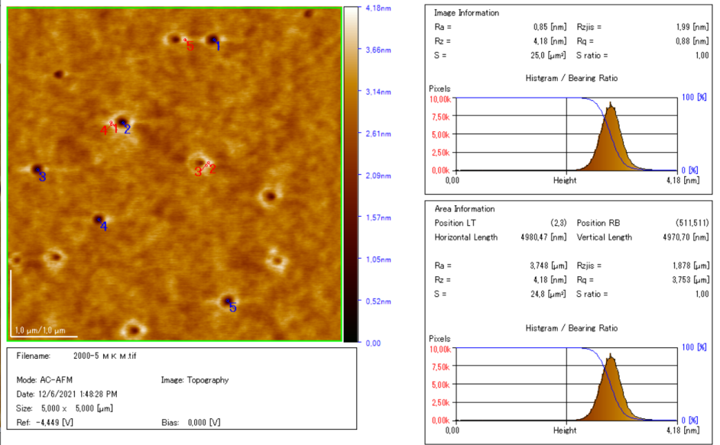

Сурет 16 ‒ JSPM-5400 микроскопында алынған қабыршақ бетінің топографиясының АКМ-бейнесі (AC-AFM режимі, сканирлеу аумағы 5×5 мкм²)

Ескерту – Оң жақта беттiң кедір-бұдырлығының сандық параметрлері мен биіктіктердің таралу гистограммасы

Қабаттардың қалыңдығы және PSC құрылымдарындағы химиялық элементтердің кеңістіктік таралуы сканирлеуші электрондық микроскоп (СЭМ, MIRA 3 LMU, Tescan) көмегімен зерттелді. Көлденең қиманың бейнелерін алу үшін үлгілер алдын-ала механикалық түрде жарып бөлінді және беткі өткізгіштігін арттыру мен зарядтық артефактілерді азайту мақсатында жұқа алтын қабатымен бүркілді. Жекелеген қабаттардың морфологиясы мен қалыңдығы СЭМ-бейнелер арқылы анықталып, кейін Tescan бағдарламалық жасақтамасының көмегімен талданды. Элементтік құрамды бағалау және элементтердің қимадағы таралуын анықтау үшін микроскоп жүйесіне кіріктірілген энергия-дисперсиялық спектроскопия (EDS) қолданылды.
Алынған үлгілердің кристалдық құрылымы рентгендік дифракция (XRD) әдісі арқылы зерттелді. Өлшеулер XRD-7000S Shimadzu (Жапония) дифрактометрінде жүргізілді. Зерттеу Томск политехникалық ұлттық зерттеу университетінің «Наноматериалдар және нанотехнологиялар» ғылыми-білім беру инновациялық орталығы базасында жүзеге асырылды.

2.5 Қабыршақтардың оптикалық сипаттамаларын зерттеу әдістемесі
Үлгілердің оптикалық қасиеттерін зерттеу оптикалық спектроскопия әдісі арқылы жүргізілді. Жұтылу спектрлерін тіркеу Avantes (Нидерланды) компаниясының AvaSpec-ULS2048CL-EVO жоғары сезімталдықты спектрометрі көмегімен іске асырылды. Бұл құрал ‒ жоғары спектралдық рұқсаттылыққа және кең тіркеу аймағына ие ПЗС-детекторлар массивімен жабдықталған ықшам модульдік спектрометр болып табылады.
Зондтаушы сәуле көзі ретінде AvaLight-DHc (Avantes) біріктірілген жарық көзі қолданылды, оның құрамына дейтерий шамы мен галоген шамы кіреді. Мұндай конфигурация 200–2500 нм аралығындағы кең спектралдық диапазонды қамтуға мүмкіндік береді және барлық негізгі аймақтарда – ультракүлгін (200–400 нм), көрінетін (400–800 нм) және жақын инфрақызыл (800–2500 нм) аймақтарда үздіксіз әрі тұрақты сәулеленуді қамтамасыз етеді. Өлшеулерді бастамас бұрын, жүйе фондық сигнал мен қате ығысу әсерлерін жою мақсатында қараңғы және эталондық спектрлер бойынша міндетті түрде калибрленді.
Өлшеулер бөлме температурасында жүргізілді. Үлгілер спектрдің берілген аймағында жоғары мөлдірлікке ие кварцты астарларға жағылды. Спектрлер өткізгіштік режимінде тіркелді, содан кейін астардың белгілі қалыңдығы мен өткен сәулелену қарқындылығы бойынша оптикалық тығыздық коэффициентінің (OD) және салыстырмалы жұтылудың мәндері есептелді. Эксперименттік деректерді өңдеу мен визуализациялау үшін Spectra View (Avantes) фирмалық бағдарламалық жасақтамасы қолданылды. Бағдарлама спектрлерді орташа мәнге келтіруге, шуды сүзуге, сондай-ақ фонды алу, нормализация, тегістеу сияқты негізгі математикалық өңдеулерді орындауға мүмкіндік береді.
Нәтижелердің қайта өндірілуін қамтамасыз етуге ерекше көңіл бөлінді. Барлық өлшеулер кемінде үш рет қайталанды, ал бақылау үшін материал жағылмаған таза астарлар пайдаланылды. Алынған спектрлер органикалық қосылыстардағы молекулалық ауысуларға тән жұтылу жолақтарының орны мен қарқындылығын талдау үшін, сондай-ақ зерттелген қабаттардың құрамындағы компоненттердің өзара әрекеттесу дәрежесін бағалау үшін қолданылды. Жұтылу спектрлеріндегі өзгерістер қабаттардың қалыңдығы мен құрамының олардың оптикалық қасиеттеріне әсерін кешенді талдау мақсатында морфологиялық және құрылымдық зерттеулер нәтижелерімен салыстырылды.

2.6 Перовскитті күн элементтерінің ВАС параметрлерін өлшеу
Күн элементтерінің вольт-амперлік сипаттамаларын өлшеу Newport компаниясының PVIV-1A қондырғысы арқылы жүргізілді. Жарық көзі ретінде сәулелену қарқындылығы 100 мВт/см² болатын, халықаралық стандартты AM1.5 спектріне сәйкес келетін Sol3A күн сәулесін модельдеуші симулятор (класс ААА, Newport) пайдаланылды. Сызықтық сканерлеу жылдамдығы 100 мВ/с кезінде потенциалдың өзгеру диапазоны –100 мВ-тен 850 мВ-қа дейін құрады. Дәл өлшеулер жүргізу үшін аспаптың рұқсат етілген потенциал мен токтың шекті мәндері тиісінше 1 В және 2000 мкА-дан аспады.
Эксперименттер барысында күн энергиясын электр энергиясына түрлендіру тиімділігі (бұдан әрі – ПӘК) анықталды. Ол төмендегі (3) формула бойынша есептелді (17-сурет):

$η=FF\frac{{J_{SC}∙U}_{OC}}{P_{IN}}$, (3)

мұнда FF – толтыру факторы (fill factor);
Jsc – қысқа тұйықталу тоғының тығыздығы;
Uoc – ашық тізбектегі кернеу мәні;
Pi – түскен сәулеленудің кіріс қуаты.
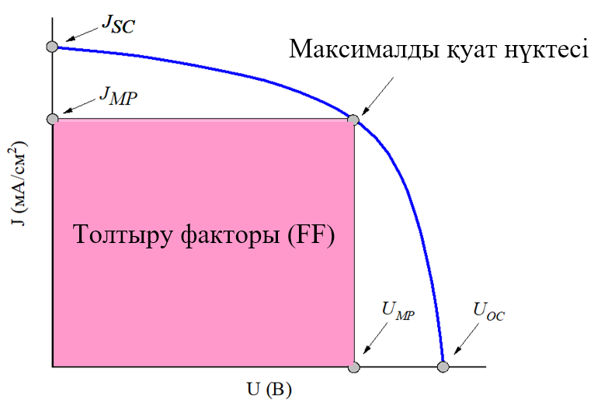

Сурет 17 ‒ Күн элементінің вольт-амперлік сипаттамасы

Толтыру факторы (FF) күн элементтерінде заряд тасымалдаушыларын генерациялау процесінің тиімділігін анықтайды. Толтыру факторы қысқа тұйықталу тоғының тығыздығы мен ашық тізбектегі кернеудің көбейтіндісіне қатысты максималды қуаттың (Pmax) қатынасы арқылы есептеледі:

$FF=\frac{U_{MP}{∙J}_{MP}}{U_{OC}{∙J}_{SC}}$, (4)

мұнда U_{MP} және J_{MP} – күн элементінің максималды қуат нүктесіндегі кернеу мен ток тығыздығы мәндері. 17-суретте күн элементіне тән ВАХ графигі көрсетілген, онда ПӘК есептеу үшін қажетті барлық параметрлер бейнеленген.

2.7 Импеданс спектрлерін өлшеу
Импеданс спектрлерін өлшеу P-45X (Elins) потенциостатын пайдалану арқылы жүргізілді. Қондырғы FRA-24M жиілік талдау модулімен толықтырылған, ол айнымалы токпен жұмыс істеуге арналған. Модуль екі жоғары жылдамдықты аналогты-сандық түрлендіргішпен (АСТ) жабдықталған: бірі токтың айнымалы компонентін тіркесе, екіншісі қолданылған потенциал мәнін өлшейді.
Сонымен қатар, FRA-24M құрамында жоғары тұрақтылықты синусоидалық сигнал генераторы бар, ол зондтаушы кернеуді дәл беруді қамтамасыз етеді. Өлшенген ток пен кернеу параметрлерін өңдеу кіріктірілген микропроцессор арқылы жүзеге асырылады. Фазалық ығысу және токпен кернеудің амплитудаларының қатынасын талдау негізінде зерттелетін үлгінің импедансындағы нақты және жуықталған құрамалар есептеледі, бұл оның электрохимиялық қасиеттерін толық бағалауға мүмкіндік береді.
Импеданс годографтарын талдау үшін перовскитті күн элементінің эквиваленттік электрлік схемасы қолданылды, ол 18-суретте көрсетілген. Бұл модельде R₁ параметрі (сонымен қатар R_{w} немесе R_{h} деп те белгіленеді) қабыршақтың эквиваленттік кедергісіне сәйкес келеді, оған RFTO, Rfilm (фотобелсенді қабаттың кедергісі) және R_{Al} кедергілерінің қосындысы кіреді. R₂ (немесе R_{ext}) параметрі заряд тасымалының кедергісін сипаттайды, ол белсенді қабат пен электрод арасындағы шекарада немесе құрылғы құрылымындағы әртүрлі қабаттар арасында пайда болады. Бұл схема күн элементінің жұмыс тиімділігін анықтайтын негізгі процестерді сандық бағалауға мүмкіндік береді (18-сурет).

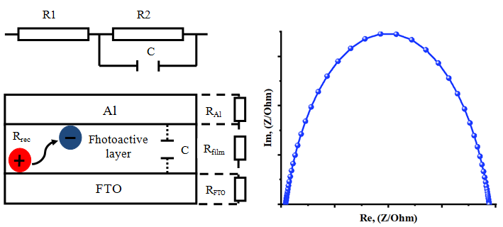

Сурет 18 ‒ Эквиваленттік электрлік схема және импеданс годографы

Импеданс спектрлерін сәйкестендіру (fitting) және параметрлерді талдау EIS-analyzer бағдарламалық кешені арқылы жүргізілді. Бағдарлама көмегімен қабаттың сыйымдылығы (C), рекомбинациялық кедергі (Rₑ_{c}) және қабаттың ішкі кедергісі (Rₚ немесе Rw) мәндері есептелді [96].
Алынған деректерді өңдеу диффузиялық-рекомбинациялық модель аясында жүзеге асырылды, бұл органикалық жартылай өткізгіш құрылымдардағы заряд тасымалдаушылардың мінез-құлқын толық сипаттауға мүмкіндік береді.
Негізгі параметрлер келесі түрде есептелді:
Заряд тасымалдаушылардың эффективтік рекомбинация жылдамдығы (kₑ_{ff}) импеданс годографындағы доға максимумының орны бойынша анықталды, келесі (5) формулаға сәйкес:

$ω_{eff}=k_{eff}$ (5)

Заряд тасымалдаушылардың эффективтік өмір сүру ұзақтығы (τₑ_{ff}) kₑ_{ff} мәнінің кері шамасы ретінде есептелді:

$τ_{eff}=\frac{1}{k_{eff}}$ (6)

Заряд тасымалдаушылардың эффективтік еркін жүріс ұзындығы (Dₑ_{ff}) келесі өрнек бойынша есептелді:

$D_{eff}=\frac{R_{k}}{R_{w}}∙k_{eff}∙L^{2}$ (7)

мұнда R_{к} – рекомбинациялық кедергі;
Rₓ (Rw) – қабаттың ішкі кедергісі;
L – қабат қалыңдығы.
Аталған параметрлер зерттелетін қабаттардағы заряд тасымалы мен рекомбинация процестерін сандық түрде сипаттауға, сондай-ақ олардың перовскитті күн элементтерінің жұмыс тиімділігіне әсерін бағалауға мүмкіндік береді [97].
Заряд тасымалдаушылардың тасымал және рекомбинациялық тиімділігі олардың қозғалғыштығына тікелей байланысты болғандықтан, осы параметрді зерттеу жұқа қабатты органикалық құрылымдарды талдау кезінде маңызды кезең болып табылады. Органикалық жартылай өткізгіштерде заряд тасымалдаушылардың қозғалғыштығын өлшеудің бірнеше әдісі бар [97, p. 1-8], оның ішінде DI-SCLC (қараңғы енгізу режимінде кеңістік заряды шектейтін ток), CELIV (сызықты өсіп келе жатқан кернеу кезінде тасымалдаушыларды шығару), сондай-ақ классикалық ұшу уақыт әдісі (ToF ‒ Time of Flight) қолданылады.
Алайда ToF (Time of Flight) әдісі үшін қабат қалыңдығы 1 мкм-ден артық болуы қажет, бұл зерттеуде қолданылған үлгілердің қалыңдығынан әлдеқайда көп. Сондықтан дәстүрлі тәсілдер осы жағдайда қолдануға жарамсыз болып табылады. Осыған байланысты электрохимиялық импеданс спектроскопиясы (EIS) қолданылды, ол бірнеше артықшылықтарды қамтамасыз етеді:
Қабат қалыңдығы қандай болса да, оның ішінде нанометрлік және субмикронды қабаттарда өлшеулер жүргізуге мүмкіндік береді.
Кедергі, сыйымдылық және рекомбинациялық параметрлерді бір уақытта анықтауға мүмкіндік береді.
Үлгіні күрделі түрде дайындауды қажет етпейді және стандартты зертханалық жағдайларда жүзеге асырылуы мүмкін.
Осы жұмыста заряд тасымалдаушылардың қозғалғыштығы импеданс сипаттамаларын талдау негізінде, диффузиялы-рекомбинациялық модельге сүйенген әдістемеге сәйкес есептелді. Алынған қозғалғыштық мәндері зерттелетін жұқа қабаттардағы заряд тасымалы механизмдерін тереңірек түсінуге және олардың органикалық күн элементтерінде және басқа электрондық құрылғыларда қолдануға жарамдылығын бағалауға мүмкіндік береді. Төменде (8) формула келтірілген:

$µ=\frac{4}{3}∙\frac{L^{2}}{V_{0}∙τ_{D}}$, (8)

мұнда L – қабат қалыңдығы;
$V_{0}$ – қолданылған кернеу;
τ_{D} – заряд тасымалдаушылардың жүріс уақыты.
Заряд тасымалдаушылардың жүріс уақыты қабаттың кедергісі (R_{w}) мен қабаттың сыйымдылығының көбейтіндісі ретінде есептеледі:

$τ_{D}=R_{W}∙C$ (9)

Басқа ғылыми салалардағыдай, электрохимиялық импеданс спектроскопиясы (EIS) әдісімен алынған эксперименттік деректерді талдау жүйедегі физикалық процестермен өлшенген сипаттамаларды байланыстыруға мүмкіндік беретін модельдер арқылы жүргізіледі. EIS әдісінде екі негізгі модель класы ажыратылады:
1. Аналогтық модельдер (эквиваленттік электр тізбектері). Бұл модельдер класы резисторлар, конденсаторлар, индуктивтіліктер және параметрлері таралған элементтерді (мысалы, CPE ‒ тұрақты фазалық элемент) қамтитын электрлік схемаларды білдіреді.
Аналогтық модельдің мақсаты ‒ годографтың (импеданс спектрінің) формасын қайта жаңғырту және жүйенің жұмысын жуықтап сипаттау [98, 99]. Мұндай модельдер жүйеде жүріп жатқан физикалық немесе электрохимиялық процестерді тікелей сипаттамайды, бірақ эксперименттік деректерді жуықтау үшін ыңғайлы құрал ретінде қызмет етеді.
Мысал: Рэндалл тізбектері ‒ қос электрлік қабаттың және зарядтың тасымалдану процестерінің идеализирленген көрінісі.
2. Физикалық модельдер. Аналогтық модельдерден айырмашылығы, физикалық модельдер электрохимиялық жүйеде жүріп жатқан нақты процестерді сипаттайтын теңдеулер мен ұғымдарға негізделеді. Олар диффузия, миграция, заряд тасымалдаушылардың рекомбинациясы, фазалар шекарасындағы процестер, химиялық реакциялар және т.б. сияқты құбылыстарды ескереді.
Физикалық модельдің мақсаты ‒ тек эксперименттік деректерді қайталау емес, зерттелетін құбылыстардың механизмін түсіндіру.
Мұндай модельдер іске асыру кезінде күрделірек, бірақ процестердің табиғатын терең түсінуге мүмкіндік береді және маңызды параметрлерді (мысалы, диффузия коэффициенттері, мобильділік, рекомбинация жылдамдығы және т.б.) сандық бағалауға мүмкіндік береді. Аналогтық және физикалық екі тәсіл де маңызды және бір-бірін толықтырады. Аналогтық модельдер жылдам талдау мен визуализация үшін ыңғайлы, ал физикалық модельдер терең интерпретация мен зерттелетін жүйелердің жұмысы туралы теориялық тұжырымдамаларды құру үшін пайдалы. Модельді таңдау зерттеу мақсаттарына, объектінің күрделілігіне және талдаудың қажетті детальдылық деңгейіне байланысты болады.
3 Spiro-OMeTAD НАНОҚҰРЫЛЫМДЫ ҚАБЫРШАҚТАРЫНЫҢ ОПТИКАЛЫҚ ЖӘНЕ ФОТОЭЛЕКТРОФИЗИКАЛЫҚ ҚАСИЕТТЕРІ

Органикалық молекула Spiro-OMeTAD PSCs құрамындағы ең кеңінен қолданылатын HTL материалы болып табылады. Бұл оның әйнектену температурасының қолайлылығымен, көрінетін спектрдегі жоғары мөлдірлігімен және MAPbI3-пен энергетикалық аймағылардың дерлік мінсіз сәйкестігімен түсіндіріледі [100, 101]. Фотобелсенді қабатқа жабылған Spiro-OMeTAD қабаты HTL қызметін атқара отырып, электрондарды бөгейді және кемтіктердің электродқа тасымалдануын қамтамасыз етеді. PSCs құрамындағы кемтіктерді тасымалдаудан бөлек, Spiro-OMeTAD фотобелсенді қабыршақ мен төменгі электродтың тікелей жанасуын болдырмайды. Осылайша, HTL-материалы ретінде Spiro-OMeTAD-тың кең таралуы перовскит/HTL шекарасындағы заряд тасымалы мен рекомбинация динамикасын зерттеуді аса өзекті міндетке айналдырады [102, 103]. Осы бөлімде Spiro-OMeTAD кемтік тасымалдаушы қабатының қалыңдығын оңтайландыру бойынша жұмыстар жүргізілді. Spiro-OMeTAD негізінде күн элементтері жасалды және HTL қалыңдығының PSCs электртасымалдау сипаттамаларына әсері зерттелді.

3.1 Әр түрлі қалыңдықтағы Spiro-OMeTAD қабыршақтарының бет морфологиясы мен оптикалық қасиеттері
Spiro-OMeTAD қабыршақтарының өткізгіш электрондық микроскопта өлшенген кескіндері 19-суретте көрсетілген. Қабыршақ ұсақ кристалды құрылымды көрсетеді, бұл центрифугалау (spin-coating) әдісімен жабылған Spiro-OMeTAD үшін тән құбылыс болып табылады. Қабыршақның беті жалпы алғанда біртекті және тегіс, бұл күн элементінің келесі қабаттарымен сапалы интерфейс түзу үшін аса маңызды параметр болып саналады. Жекелеген қараңғы аймақтар байқалады, олар материалдың шоғырлануларына немесе қалыңдау аймақтарына сәйкес келуі мүмкін, ал ашық аймақтар жұқалау аймақтарында көрсетеді.

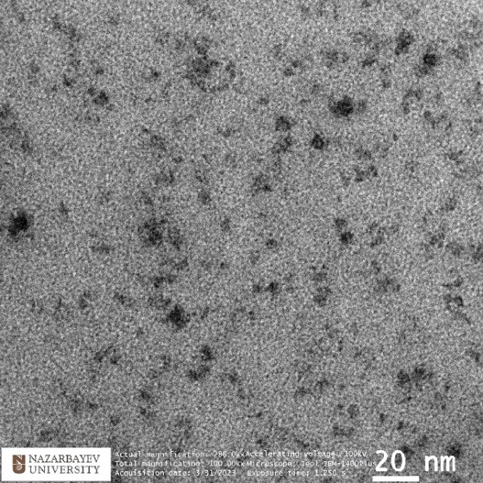

Сурет 19 – Spiro-OMeTAD қабыршағының өткізгіш электрондық микроскоптағы кескіні

20-суретте әртүрлі центрифуга айналу жылдамдықтарында алынған Spiro-OMeTAD HTLs бетінің АСМ кескіндері көрсетілген. Spiro-OMeTAD қабыршақтары 2000, 3000, 4000, 5000, 6000 және 7000 айн/мин жылдамдықтарында алынды. 20а-суреттен көрініп тұрғандай, ең төменгі айналу жылдамдығында алынған HTLs бетінің морфологиясы біртекті және тегіс болып табылады. Бақыланған сирек қуыстар қабыршақ кепкен кезде еріткіштің булануымен байланысты болуы мүмкін. Айналу жылдамдығы артқан сайын қабыршақ бетінде өлшемдері бірнеше жүз нанометр болатын аймақтық құрылым пайда болады (20b, 20c, 20d, 20e, 20f суреттер). Мұндай құрылымның пайда болуын FTO астар бетінің әсерімен түсіндіруге болады.

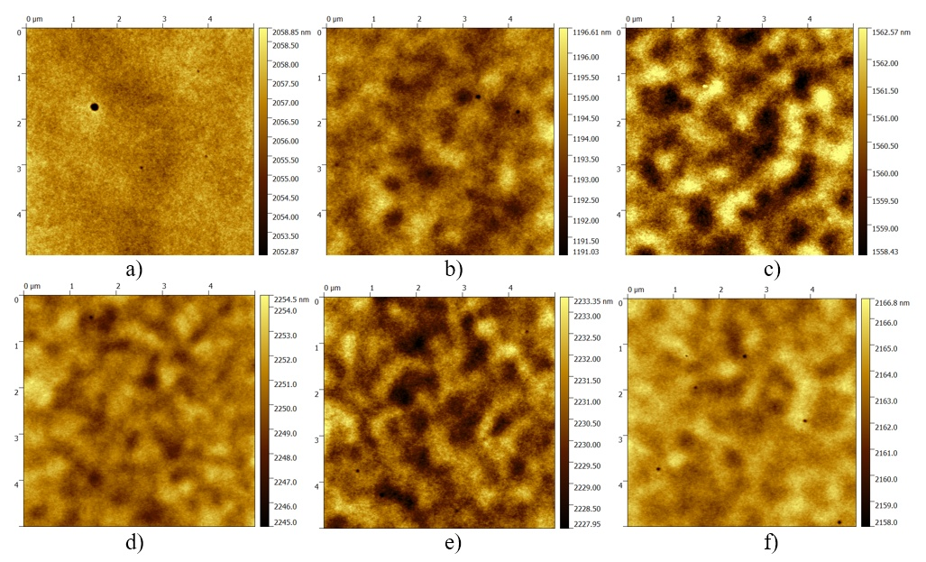

a ‒ 2000 айн/мин; b ‒ 3000 айн/мин; c ‒ 4000 айн/мин; d ‒ 5000 айн/мин; e ‒ 6000 айн/мин; f ‒ 7000 айн/мин

Сурет 20 – Әртүрлі субстраттардың айналу жылдамдықтарында алынған Spiro-OMeTAD қабыршақтарының бет морфологиясы

21а-суретте Spiro-OMeTAD қабыршақтарының қалыңдығының центрифуга айналу жылдамдығына тәуелділігі көрсетілген. Қалыңдық қабыршақ бетінің сызылып алынған аймағынан алынған сатылы биіктік бойынша, биіктік айырмасын өлшеу және статистикалық талдау әдісін қолдану арқылы анықталды. Суреттегі тұтас сызық қабыршақ қалыңдығының центрифугалау жылдамдығына белгілі тәуелділігін көрсетеді: t~1/√ω, ол алынған деректерге ең кіші квадраттар әдісі арқылы сәйкестендірілді. Көрініп тұрғандай, алынған қалыңдық мәндері теориялық тәуелділікке жақсы сәйкес келеді және айналу жылдамдығының артуымен бірқалыпты кемиді. Әрине, айналу жылдамдығының көбеюі қабыршақ қалыңдығының азаюына алып келеді және субстрат құрылымы АКМ кескінінде байқала бастайды.

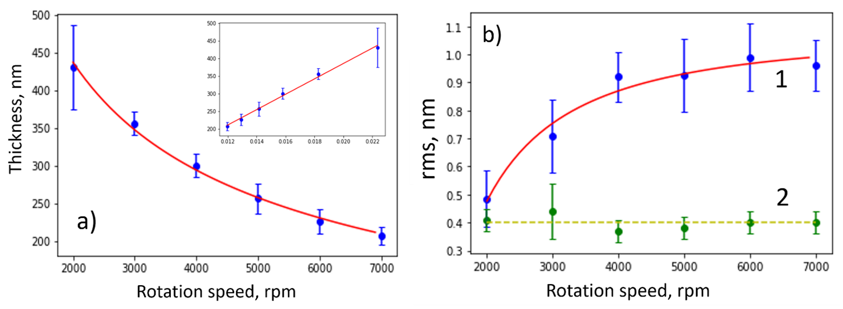

a ‒ көк символдар – эксперименттік деректер, қызыл сызық – t ~ 1/w^{0.5} тәуелділігі; b ‒ 1 – FTO үстіндегі қабыршақ мәндері, 2 – шыны астар үстіндегі қабыршақ мәндері; rms~w^{0.5} орташа мәннің тәуелділігін көрсететін сызықтар

Сурет 21 ‒ (a) Spiro-OMeTAD центрифугаланған қабыршағының қалыңдығы және бетінің орташа квадраттық ауытқуы (b) айналу жылдамдығына тәуелділігі

21б-суретте FTO мен шыныға жабылған Spiro-OMeTAD қабыршақтары үшін центрифуга айналу жылдамдығына байланысты бетінің орташа квадраттық ауытқуының (rms) тәуелділіктері көрсетілген. FTO үстіндегі қабыршақ үшін айналу жылдамдығы 4000 rpm-ге дейін артқанда бет rms мәнінің күрт өсуі байқалады, содан кейін тәуелділік қанығуға жетеді. rms тұрақтануы жоғары айналу жылдамдықтарында қалыңдықтың тұрақтануымен түсіндірілуі мүмкін: субстрат құрылымы шамамен бірдей түрде 4000 rpm-нен жоғары жылдамдықта алынған үлгілерде байқалады. FTO-дағы қабыршақтар үшін rms тәуелділігі rms~ω^{0.5} тәуелділігімен жақсы аппроксимацияланады. Әйнекке жабылған Spiro-OMeTAD қабыршақтары үшін rms-тің айналу жылдамдығына тәуелділігі байқалмайды, ал әйнек қабыршақтарының rms орташа мәні FTO-дағы ең қалың қабыршақның rms мәніне жақын. Spiro-OMeTAD қабыршақтарының қалыңдығы мен rms мәндерінің центрифуга айналу жылдамдығына тәуелділіктері 2-кестеде көрсетілген.

Кесте 2 – Spiro-OMeTAD қабыршақтарының қалыңдығы мен rms мәндерінің центрифуга айналу жылдамдығына тәуелділігі

Spin-coating rate, rpm | Film thickness, nm | Roughness, rms [nm]
2000 | 440 | 0.49
3000 | 360 | 0.71
4000 | 300 | 0.94
5000 | 260 | 0.93
6000 | 230 | 0.99
7000 | 200 | 0.97

22a-суретте Spiro-OMeTAD қабыршақтарының жұтылу спектрлері келтірілген. Spiro-OMeTAD жұтылу спектрінде үш максимум байқалады, ең қарқынды максимум λ=228 нм толқын ұзындығына сәйкес келеді, ал қалған екі максимум төменірек қарқынды болып, λ=308 нм және λ=373 нм толқын ұзындықтарында орналасқан. Қабыршақ қалыңдығы азайған сайын Spiro-OMeTAD жұтылу жиегінің ығысуы байқалады. Бұл қысқа толқынды аймаққа орын алған ығысу Spiro-OMeTAD қабыршақтарының бет құрылымының өзгеруімен байланысты.

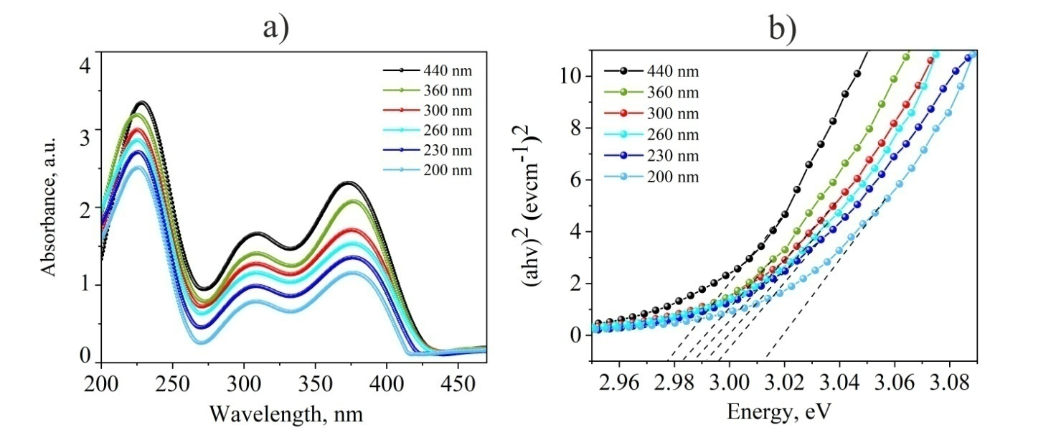

Сурет 22 – (a) әртүрлі қалыңдықтағы Spiro-OMeTAD қабыршақтарының жұтылу спектрлері және (b) тыйым салынған деңгей ені

Қабыршақтардың жұтылу спектрлері бойынша TaucPlot әдісі арқылы Spiro-OMeTAD тыйым салынған деңгейінің (Eg) энергия шамасы анықталды (22b-сурет). Деректерді талдау нәтижелері қабыршақ қалыңдығы азайған сайын тыйым салынған деңгей ені сәйкесінше Eg=2.97 эВ-тен Eg=3.01 эВ-ке дейін ұлғаятындығын көрсетеді. Spiro-OMeTAD қабыршағының Eg ені артуы молекулалық ориентациямен және π–π-стэкинг өзара әрекеттестігінің күшеюімен байланысты [29, p. 3132; 30, p. 6022-6026]. Spiro-OMeTAD қабыршақтарының оптикалық сипаттамалары 3-кестеде көрсетілген.

Кесте 3 – Әртүрлі қалыңдық мәндерінде Spiro-OMeTAD тасымалдаушы қабатының оптикалық сипаттамалары
Film thickness,  nm | D₁, A.U. (λ=228 nm) | D₂, A.U. (λ=308 nm) | D₃, A.U. (λ=373 nm) | Bandgap, eV
440 | 3.49 | 1.68 | 2.39 | 2.977
360 | 3.39 | 1.41 | 2.13 | 2.982
300 | 3.03 | 1.23 | 1.72 | 2.987
260 | 2.95 | 1.14 | 1.54 | 2.991
230 | 2.79 | 0.96 | 1.35 | 2.995
200 | 2.57 | 0.73 | 1.14 | 3.012

3.2 Spiro-OMeTAD қабыршақтарының қалыңдығының перовскитті күн элементтерінің фотовольтаикалық сипаттамаларына әсері
Вольт-амперлік сипаттамаларды зерттеу үшін әртүрлі қалыңдықтағы HTLs қабаты бар FTO/TiO₂/CH₃NH₃I₃PbClₓ/Spiro-OMeTAD/Ag құрылымымен перовскитті күн батареялары құрастырылды. Spiro-OMeTAD қалыңдығының фотоэлектрлік қасиеттерге әсерін зерттеу үшін күн батареяларының қабаттары Spiro-OMeTAD қабатын қоспағанда, бірдей жағдайларда алынды. 23а-суретте қима кескінінің СЭМ бейнесі және PSCs элементтерінің таралуы көрсетілген. Суреттен көрініп тұрғандай, FTO қабыршағының қалыңдығы 360 нм, TiO₂ қабыршағының қалыңдығы – 65 нм, перовскит қабаты – 340 нм, Spiro-OMeTAD қабаты – 260 нм, Ag электродының қабаты – 70 нм құрайды. PSCs қимасындағы элементтердің таралуы 23b-суретте көрсетілген.

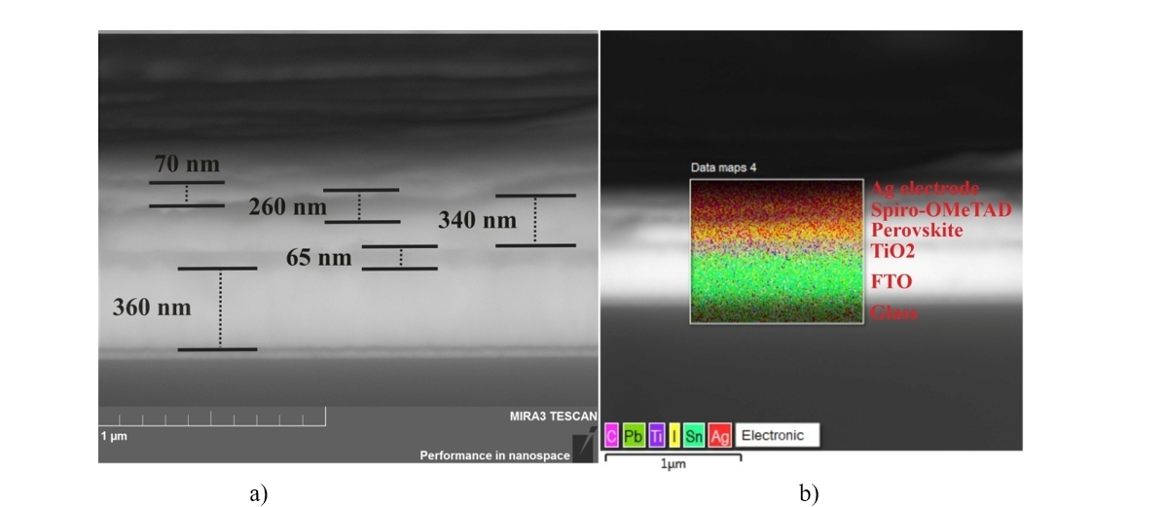
а b

Сурет 23 – (а) СЭМ бейнелері және (b) PSCs элементтерінің таралуы

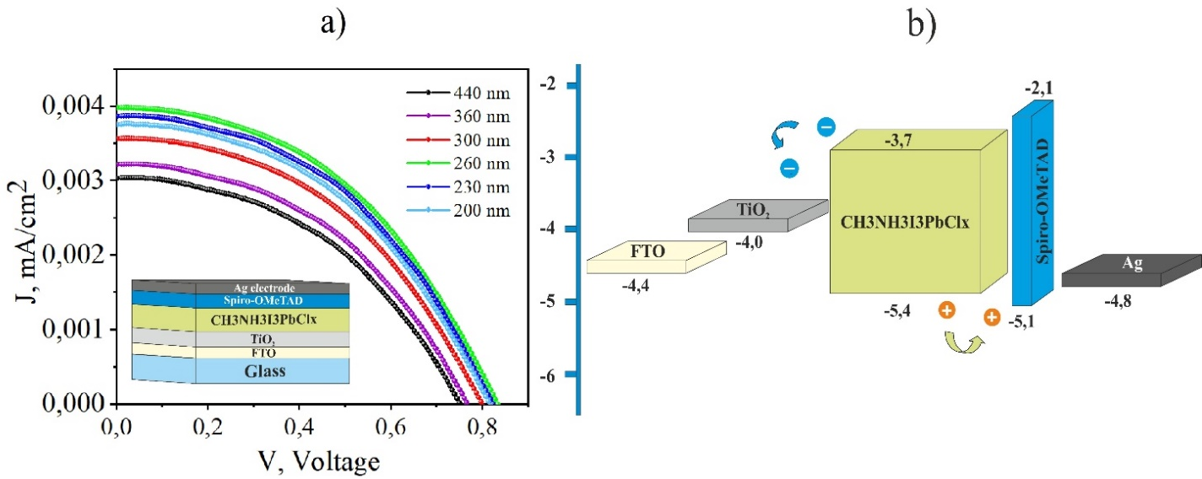

Сурет 24 – (а) Вольт-амперлік сипаттамалар және (б) перовскитті күн элементтерінің энергетикалық диаграммасы

24-суретте, PSC-тің вольт-амперлік сипаттамалары мен компоненттердің энергетикалық диаграммасы көрсетілген. 4-кестеден көрініп тұрғандай, қалыңдығы 230 нм Spiro-OMeTAD қабыршағы үшін ПӘК 8.6%-ға дейін артқаны байқалады. HTLs қабатының қалыңдығы 260 нм болған жағдайда алынған Spiro-OMeTAD-мен күн батареясы энергияны түрлендіру тиімділігінің ең жоғары көрсеткіштерін көрсетіп, 9%-ға жетті. Spiro-OMeTAD қабатының қалыңдығын 440 нм-ге дейін арттыру PSC-тің фотоэлектрлік сипаттамаларының төмендеуіне алып келеді.

Кесте 4 – Перовскитті күн элементтерінің фотоэлектрлік сипаттамалары

Қабыршақ қалыңдығы,нм | V_{oc}(V) | J_{sc}(mА/cm²) | V_{max} (V) | J_{max}(mА/cm²) | FF | PCE %
440 | 0.74 | 19 | 0.50 | 12.6 | 0.43 | 6.0
360 | 0.76 | 20.1 | 0.51 | 13.5 | 0.44 | 6.8
300 | 0.80 | 22.3 | 0.53 | 14.8 | 0.45 | 7,8
260 | 0.83 | 24.9 | 0.55 | 16.5 | 0.47 | 9.0
230 | 0.82 | 24.1 | 0.54 | 16.1 | 0.46 | 8.6
200 | 0.81 | 23.4 | 0.54 | 15.5 | 0.46 | 8.3

Вольт-амперлік сипаттамаларға сәйкес, Spiro-OMeTAD қалыңдығының артуымен ток тығыздығы өсетіні байқалады, ең жоғары ток тығыздығы Jsc = 24.94 mА/cm² мәніне 260 нм қалыңдықтағы Spiro-OMeTAD қабыршағы бар PSCs ие болды. HTL қабыршағының қалыңдығын одан әрі азайту ток тығыздығының Jsc = 23.41 mА/cm2 дейін төмендеуіне алып келеді. Алынған деректер 260 нм қалыңдықта алынған Spiro-OMeTAD-тың оңтайлы қалыңдығы заряд тасымалдау тиімділігін арттырып, PSCs тасымалдаушы қабатындағы заряд тасымалдаушылардың рекомбинациясын азайтатынын көрсетеді.
Spiro-OMeTAD қалыңдығына тәуелді толтыру коэффициентінің (FF) өзгеруі тізбектік кедергінің өзгерісінің белгісі болып табылады. Spiro-OMeTAD қалыңдығы 260 нм-ге дейін азайған сайын, толтыру коэффициентінің 0.43-тен 0.47-ге дейін артуы есебінен элементтің тиімділігі 6.0%-дан 9.0%-ға дейін өседі (4-кесте). Қалыңдықты 230-дан 200 нм-ге дейін одан әрі азайту толтыру коэффициентінің 0.46-ға дейін төмендеуіне және ПӘК-тің 8.3%-ға дейін азаюына әкеледі.

3.3 Әртүрлі қалыңдықтағы Spiro-OMeTAD қабыршақтары негізінде жасалған перовскитті күн элементтерінің электрофизикалық сипаттамаларын зерттеу
HTLs қабаты Spiro-OMeTAD қалыңдығының заряд тасымалдаушылардың тасымалдану механизмдеріне әсерін түсіну үшін PSCs импеданс спектрлері өлшенді (25а-сурет). Импеданс спектрлерін интерпретациялау үшін стандартты баламалы электрлік сұлба қолданылды, мұнда R_{s} – жоғары жиілікті кедергі, R_{rec} – көлемдік рекомбинацияның төмен жиілікті кедергісі, CPE – қабаттар арасындағы фазалық тұрақты.
Заряд тасымалдаушылардың тиімді рекомбинация жылдамдығы k_{eff} годограф доғасының максимумына сәйкес (10) формула бойынша анықталды:

ω_{eff}=k_{eff} (10)
Қабыршақтардағы заряд тасымалдаушылардың тиімді өмір сүру уақытының мәні келесі (11) формула бойынша есептелді:

τ_{eff} =1/k_{eff} (11)

Заряд тасымалдаушылардың тиімді еркін жүру ұзындығы келесі (12) формула бойынша есептелді:

D_{eff}=R_{s}/R_{rec}∙k_{eff}∙L² (12)

мұнда L – қабыршақның қалыңдығы
Импеданс спектрлерін талдау нәтижесінде келесі электртасмалдау сипаттамалары анықталды: R_{s} – элементтің барлық функционалды қабаттарының тізбектей кедергісін сипаттайтын параметр; R_{k} – заряд тасымалдаушылардың рекомбинация арналарының кедергісін сипаттайтын параметр; τ_{eff} – заряд тасымалдаушылардың тиімді өмір сүру уақыты. 5-кестеде аталған параметрлер көрсетілген. 25b-суретте R_{s} параметрінің мәндерін сипаттайтын годографтардың бастапқы шамаларының үлкейтілген кескіні берілген.

Кесте 5 – Перовскитті күн элементтеріндегі зарядтың инжекция және тасымалдау параметрлері

Film thickness, nm | R_{s}, Ohm | R_{k}, Ohm | R_{k}/R_{s} | n | P | k_{eff}, s⁻¹ | τ_{eff}, ms
440 | 121.9 | 1537.6 | 12.6 | 0.86 | 1.18*10⁻⁰⁸ | 501.1 | 1.9
360 | 96.1 | 2016.1 | 20.9 | 0.98 | 3.25*10⁻⁰⁹ | 251.1 | 3.9
300 | 67.5 | 1777.8 | 26.3 | 0.81 | 1.67*10⁻⁰⁸ | 645.6 | 1.5
260 | 26.7 | 2405.4 | 90.1 | 0.84 | 2.38*10⁻⁰⁸ | 158.5 | 6.3
230 | 39.6 | 1901.6 | 48.1 | 0.80 | 3,33*10⁻⁰⁸ | 301.9 | 3.3
200 | 51.9 | 2206.1 | 42.5 | 0.95 | 5.80*10⁻⁰⁹ | 234.4 | 4.3

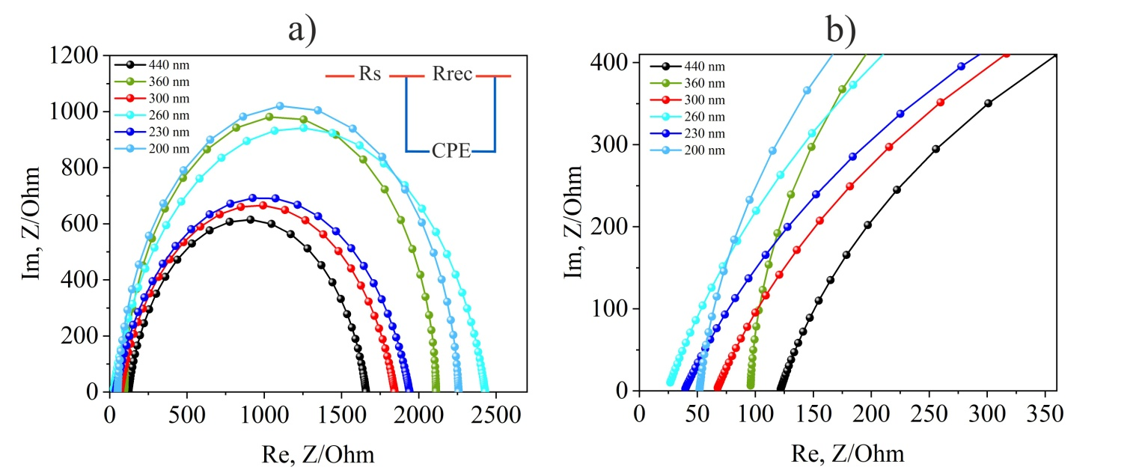

Сурет 25 – (а) әртүрлі қалыңдықтағы Spiro-OMeTAD қабыршақтары бар PSC үшін Найквист координаталарындағы импеданс годографтары, кірістірмеде – баламалы электрлік сұлба; (b) импеданс годографтарының бастапқы мәндерінің үлкейтілген кескіні
5-кестеден көрініп тұрғандай, R_{s} мәні Spiro-OMeTAD HTLs қабыршағының қалыңдығы 260 нм болатын ұяшықта ең төмен мәнге ие. Қабыршақ қалыңдығының әрі қарай ұлғаюы R_{s} мәнінің өсуіне әкеледі. Барлық функционалдық қабаттар бірдей жағдайда алынғандықтан, Rs-тің азаюы кемтік инжекциясының және тасымалының тиімділігінің артуымен түсіндіріледі. 6b-суреттегі энергия диаграммасынан көрінгендей, CH₃NH₃I₃PbCl_{x} МВЗ Spiro-OMeTAD МВЗ-на қарағанда анағұрлым теріс, бұл кемтіктерді анодқа тиімді шығаруға арналған күштірек кіріктірілген (built-in) электр өрісін қалыптастырады [104].
Rk кедергісі де заряд тасымалдаушылардың рекомбинациясын сипаттайтын маңызды параметр болып табылады. Фитинг деректерінен R_{k}-тің Spiro-OMeTAD HTLs қабыршағының қалыңдығы 440 нм болатын ұяшықтарда төмен мәнге ие екені анықталды. HTLs қалыңдығы азайған сайын, Spiro-OMeTAD HTLs қабыршағының қалыңдығы 360 нм және 300 нм болатын ұяшықтарда R_{k} сәйкесінше 30 және 15% артты. HTLs қалыңдығы 260 нм болғанда, R_{k} ең жоғары мәнге – 2405.4 Ом-ға жетті, бұл заряд тасымалдаушылардың рекомбинация арналарының кедергі тиімділігін арттырды. Қалыңдықтың әрі қарай 200 нм-ге дейін азаюы R_{k} мәнінің төмендеуіне әкеліп, бұл өз кезегінде күн элементінің жұмысының нашарлауына себеп болды. Осылайша, қалыңдығы 260 нм Spiro-OMeTAD қабыршағы электрондарды тиімді бөгейтін қабат болып табылады.
Заряд тасымалдаушылардың тиімді өмір сүру уақытының (τ_{eff}) айтарлықтай артуы 260 нм қалыңдықтағы қабыршақтарда үш реттік жоғары болды. τ_{eff}-тің айтарлықтай артуы рекомбинацияның азаюымен, яғни бөгейтін әсермен және ішінара кемтіктердің тасымалының жақсаруымен түсіндіріледі. Spiro-OMeTAD HTLs қабыршағының қалыңдығы 200 нм-ден 440 нм-ге дейінгі ұяшықтардың фотовольтаикалық және электртасмалдаушы параметрлерін салыстырғанда келесі ерекшеліктер байқалды: HTL қабатының қалыңдығы 260 нм ұяшықтың тиімділігі 440 нм HTLs қабаты бар ұяшыққа қарағанда 40% жоғары, бұл негізінен фотокернеудің және толтыру коэффициентінің артуымен түсіндіріледі. ITO/TiO₂/CH₃NH₃I₃PbClx/Spiro-OMeTAD/Ag құрылымды ұяшықтарда фотокернеу TiO₂-дегі электрондардың ферми деңгейі мен Spiro-OMeTAD-дегі кемтіктердің ферми деңгейі арасындағы айырмашылықпен анықталады. Spiro-OMeTAD кемтіктерінің квази-ферми деңгейінің төменірек орналасуы байқалатын фотокернеуді арттырады. Жоғары толтыру коэффициенті негізінен Rs мәнінің төмендігімен түсіндіріледі. Импеданс-спектрлер деректеріне сәйкес, қалыңдығы 260 нм Spiro-OMeTAD HTLs қабыршағы бар ұяшықтағы заряд тасымалдаушылардың өмір сүру уақыты қалыңдығы 430 нм Spiro-OMeTAD HTLs қабыршағы бар ұяшықтағы τ_{eff}-ке қарағанда шамамен 3 есе жоғары. Бұрын айтылғандай, қалыңдығы 260 нм кемтік-тасмалдау қабыршағының оптикалық тыйым салынған аймағының ені 440 нм қабыршақға қарағанда шамамен 0,02 эВ-қа үлкен, бұл валенттік аймақ максимумының төменірек орналасуымен байланысты. Бұл кемтіктерді анодқа тиімді шығаруға арналған күштірек кіріктірілген (built-in) электр өрісін қалыптастырады және заряд тасымалдаушылардың рекомбинация ықтималдығын азайтады.
23-суретте перовскит қабатының бетінде орналасқан Spiro-OMeTAD-тың беттік бейнелері мен ток таралуы көрсетілген. Conductive-AFM (CAFM) қолдану үлгілер бетінде токтың айтарлықтай біртекті еместігін анықтауға мүмкіндік берді. Перовскит құрылымымен байланысты біртексіздіктерден бөлек, кейбір үлгілердің ток бейнелерінде жалпы фоннан айқын ерекшеленетін және кристаллиттердің шекараларында орналасқан өткізгіштігі жоғары дақтар байқалады. [105]-жұмыста көрсетілгендей, мұндай типті АКМ қолданғанда зонд-үлгі жанасу аймағы микроскоп лазерімен жарықтандырылады. 26-суретте көрсетілген ток таралуын өлшеуге пайдаланылған аспапта 650 нм толқын ұзындығындағы лазер қолданылады, ол бұл жұмыста пайдаланылған перовскиттің жұтылу спектріне сәйкес келеді. Осылайша, 26b және 26d-суреттеріндегі контраст құрамында әрі қараңғы ток, әрі ықтимал фототок бар. Бақыланған өткізгіштігі жоғары дақтарды перовскит кванттық нүктелері ретінде түсіндіруге болады, олардың фотовольтаикалық сипаттамалары көлемді материалға қарағанда жақсырақ. Осы себепті қазіргі уақытта перовскитті кванттық нүктелерін зерттеу белсенді түрде жүргізілуде [106, 107].

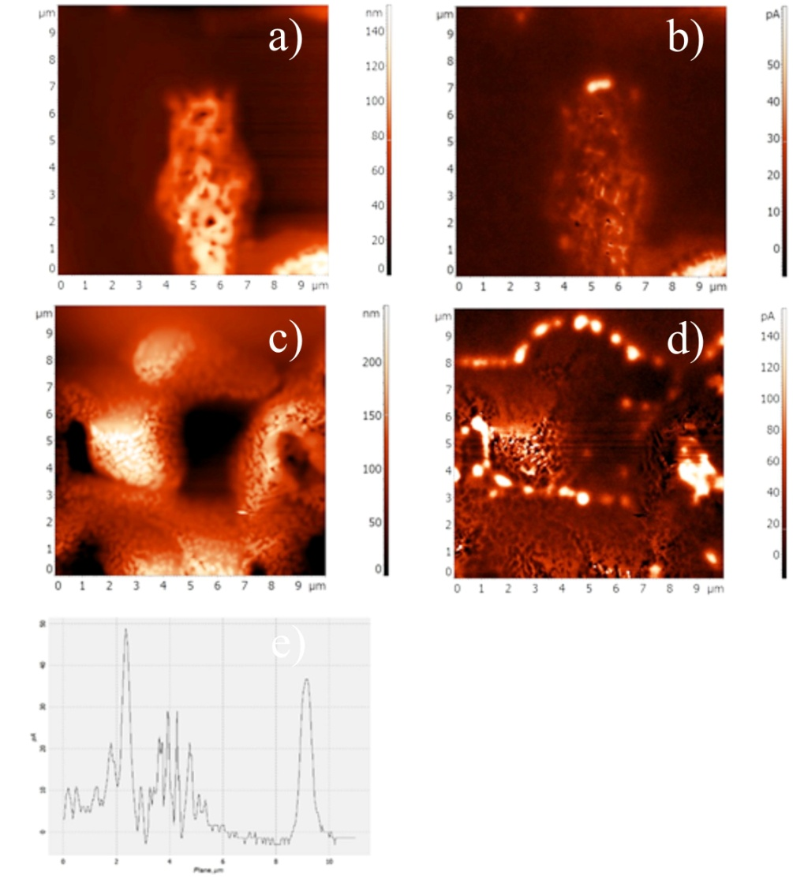

a, b – 2000 айн/мин; c, d – 5000 айн/мин; a, c ‒ бет бейнелері және b, d ‒ үлгіге +5 В кернеу түскендегі ток таралуы

Сурет 26 – (a, c) бет бейнелері және (b, d) ток таралуы. Үлгілер әртүрлі центрифуга айналу жылдамдығымен дайындалған

3-бөлім бойынша қорытынды
Жүргізілген зерттеулер негізінде келесі тұжырымдар жасауға болады:
1. АКМ әдісі арқылы жүргізілген зерттеулер Spiro-OMeTAD қабыршақтарының ең төмен айналу жылдамдығында алынған үлгілерінің бет морфологиясы жоғары біртектілігімен және тегістігімен сипатталатынын көрсетті. Бетінде жеке кеуектер байқалады, олардың түзілуі қабыршақның кептіру процесінде еріткіштің булануымен байланысты. Айналу жылдамдығы артқан кезде қабыршақ бетінде өлшемі бірнеше жүз нанометр шамасындағы аймақтардан тұратын құрылым қалыптасады. Мұндай құрылымның түзілуі FTO астар бетінің морфологиясының әсерімен байланысты.
2. Spiro-OMeTAD жұтылу спектрлерін зерттеу үш максимумның бар екенін көрсетті. Қабыршақ қалыңдығы азайған кезде жұтылу жолағының шеті қысқа толқынды аймаққа ығысады. Жұтылу спектрлерін талдау негізінде қабыршақтардың Eg мәні анықталды. Алынған деректер қабыршақ қалыңдығы азайған сайын тыйым салынған аймақтың ені 2.97 эВ-тен 3.01 эВ-ке дейін артатынын көрсетеді. Spiro-OMeTAD жұқа қабыршақтарындағы Eg мәнінің артуы молекулалық бағдардың өзгеруімен және материалдың молекула беткі қабатының бірігуінің қайта құрылуымен байланысты болуы мүмкін.
3. ВАС өлшеулері көрсеткендей, қабат қалыңдығы 260 нм болғанда элементтердің ПӘК-і ең жоғарғы 9%-ға жетеді, ал қалыңдықтың 440 нм-ге дейін артуы ПӘК-ті 6%-ға дейін төмендетеді. Алынған деректер 260 нм қалыңдықтағы қабаттың оңтайлы екенін көрсетеді, себебі ол заряд тасымалдануының тиімділігін арттырып, PSCs тасымалдаушы қабатындағы тасымалдаушылардың рекомбинациясын азайтады.
4. Импеданстық спектроскопия деректеріне сәйкес, Spiro-OMeTAD қабатының қалыңдығы 260 нм болғанда рекомбинация кедергісі (Rₖ) ең жоғары мәнге (2405.4 Ом) жетеді. Қалыңдық 300, 360 және 440 нм-ге артқан сайын Rₖ мәні сәйкесінше 15, 30% төмендеп, ең аз шегіне жетеді. Қалыңдықтың азаюымен бірге Rₖ-тің өсуі рекомбинацияны басу тиімділігінің артуымен тікелей байланысты.
5. Spiro-OMeTAD-тің беткі қабаты бейнелері және токтың таралуы зерттелді. Үлгілер бетінде токтың біртекті емес таралуы анықталды, байқалған жоғары өткізгіштікке ие дақтар перовскиттің кванттық нүктелері ретінде интерпретацияланды, олар жақсырақ фотовольтаикалық сипаттамаларға ие екенін көрсетті.

4 Spiro-OMeTAD/MPc ҚОСҚАБАТТЫ ҚАБЫРШАҚТАРЫН ҚОЛДАНУ АРҚЫЛЫ ПЕРОВСКИТТІК КҮН ЭЛЕМЕНТТЕРІНІҢ ТИІМДІЛІГІ МЕН ТҰРАҚТЫЛЫҒЫН АРТТЫРУ

PSC құрылымында Spiro-OMeTAD қолданумен байланысты мәселелерді шешу үшін HTL-қабаттарын оңтайландыру және құрылғылардың тиімділігін арттыруға мүмкіндік беретін жаңа баламалы материалдарды іздеу бойынша зерттеулер белсенді жүргізілуде [108]. Осындай перспективті материалдардың бірі фталоцианин және оның металл кешендері (MPc) болып табылады. MPc қолданудың болашағы олардың химиялық және жылулық тұрақтылығымен, спектрдің көрінетін аймағында қарқынды жұтылуымен, жоғары фотөткізгіштікке ие жақсы реттелген жұқа қабыршақтарды түзу қабілетімен негізделген. Маңызды артықшылығы – орталық металл атомын таңдау және лиганда модификациялау арқылы MPc-дың физика-химиялық қасиеттерін дәл баптау мүмкіндігі [11, p. 1904-1934; 109-111]. Осы бөлімде фталоцианиннің және оның металл кешендерінің жұқа қабыршақтарының құрылымдық, оптикалық және электрофизикалық сипаттамаларының олардың қалыңдығына тәуелділігі бойынша зерттеу нәтижелері ұсынылған. PSCs-дегі кемтіктерді тасымалдау үшін Spiro-OMeTAD/MPc архитектурасымен бинарлы HTL алынды. MPc аралық қабатының заряд тасымалдау тиімділігіне және PSCs тұрақтылығына әсері зерттелді. MPc негізіндегі әзірленген HTL-құрылымдары фотоэлектрлік сипаттамалардың жақсаруына және күн элементтерінің тұрақтылығының артуына ықпал ететіні көрсетілді.

4.1 Фталоцианин және олардың металл кешендерінің бақыланатын морфологиясы мен оптикалық қасиеттері бар қабыршақтарын алу
27-суретте фталоцианиннің және оның металл кешендерінің қабыршақтарының беткі жағы мен көлденең үзігінің СЭМ-бейнелері келтірілген. 27-суреттен көрініп тұрғандай, қабыршақ бетінің морфологиясы үлгілердің буландыру қалыңдығына байланысты. Металлсыз фталоцианиннің (H₂Pc) және мырыш фталоцианинінің (ZnPc) қабыршақтары үшін тұтас майда түйіршікті бет байқалады, қабыршақ қалыңдығы азайған сайын құрылым біртекті бола түседі. Кобальт фталоцианинінің (CoPc) және мыс фталоцианинінің (CuPс) қабыршақтары ірі түйіршікті құрылымға ие, қалыңдық азайған сайын тегіс және майда түйіршікті бет байқалады. Барлық MPc қабыршақтары бірдей жағдайда вакуумдық бүрку арқылы алынды, нәтижесінде вакуумда тұндырылған қабыршақтардың қалыңдығы шамамен бірдей болды.
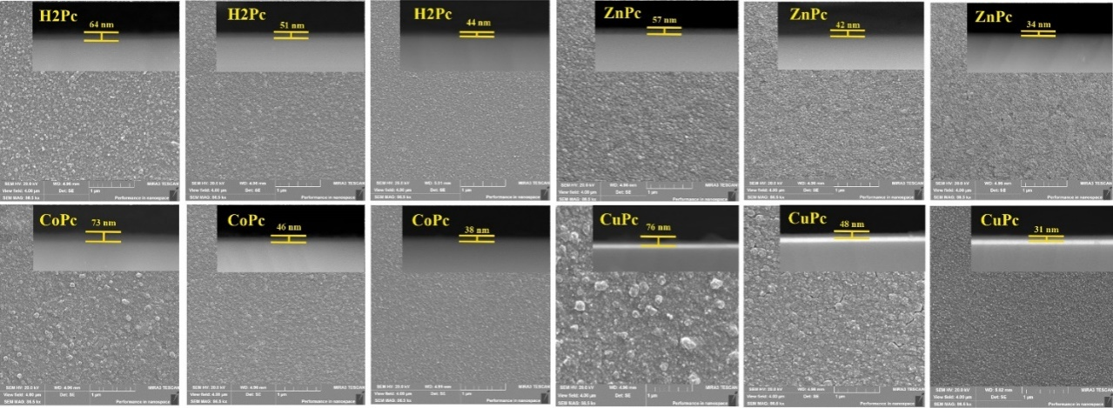

Сурет 27 – Әртүрлі қалыңдықтағы фталоцианин және оның металл кешендері қабыршақтарының СЭМ-бейнелері

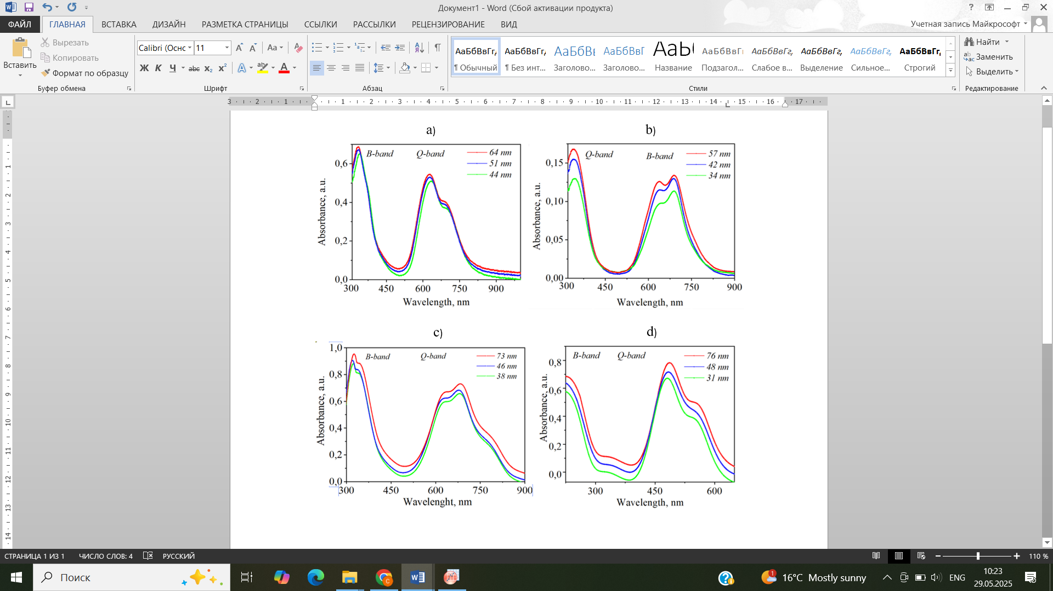

Сурет 28 – H₂Pc (a), ZnPc (b), CoPc (c) және CuPс (d) қабыршақтарының әртүрлі қалыңдықтардағы жұтылу спектрлері

28-суретте вакуумдық тәсілмен бүрку MPc қабыршақтарының жұтылу спектрлері көрсетілген. Жұтылу спектрлерінде 300–450 нм аралығында екі қарқынды жолақ (B-диапазон) және 550–700 нм аралығында жұтылу жолағы (Q-диапазон) бар. Суреттен көрініп тұрғандай, H2Pc, ZnPc және CoPc қабыршақтарының B-диапазон аймағындағы жұтылу жолағы λ=340 нм толқын ұзындығында максимумға ие. Q-диапазонда λ=630 нм және λ=690 нм толқын ұзындықтарында екі максимум байқалады. Өз кезегінде, CuPс қабыршақтары үшін B-диапазон аймағында жұтылудың максимумдарының гипсохромды ығысуы λ=227 нм-де байқалады, сондай-ақ Q-диапазондағы максимумдардың ығысуы λ=485 нм және λ=553 нм-де тіркелді.
MPc қабыршақтарының қалыңдығы азайған кезде жұтылу спектрлерінің жартылай ендерінің мәні төмендейтіні байқалады. Бұл құбылыс қабыршақтардың қалыңдығының азаюы нәтижесінде энергия жұтылуын жүзеге асыратын орталықтың локалды ортасының азаюымен түсіндіріледі. Қабыршақтардағы орталықтың локалды ортасының азаюы фотондардың шашырау ықтималдығының артуына әкеледі және нәтижесінде жұтылу спектрлерінің жартылай ендерінің төмендеуіне себеп болады [108, p. 562-568].
6-кестеде MPc қабыршақтарының B және Q-диапазон жұтылу спектрлерінің сипаттамалары келтірілген.

Кесте 6 – B және Q-диапазон жұтылу спектрлерінің сипаттамалары

Үлгі, қалыңдық | B-band |  |  |  | Q-band
Үлгі, қалыңдық | λ_{max}, nm | D (optical density) | FWHM, nm | λ_{max}, nm |  | D (optical density) | FWHM, nm
H2Pc -64nm | λ=333 | D=0.68 | 110 | λ₁=627  λ₂=694 |  | D₁=0.55  D₂=0.41 | 138
H2Pc -51nm | λ=336 | D=0.67 | 108 | λ₁=628  λ₂=692 |  | D₁=0.53  D₂=0.39 | 114
H2Pc -44nm | λ=340 | D=0.65 | 98 | λ₁=632  λ₂=694 |  | D₁=0.51  D₂=0.37 | 96
ZnPc -57nm | λ=339 | D=0.17 | 94 | λ₁=636  λ₂=688 |  | D₁=0.12  D₂=0.13 | 141
ZnPc -42nm | λ=339 | D=0.16 | 83 | λ₁=638  λ₂=685 |  | D₁=0.11  D₂=0.12 | 130
ZnPc -34nm | λ=344 | D=0.13 | 80 | λ₁=638  λ₂=688 |  | D₁=0.09  D₂=0.11 | 117
CoPc -73nm | λ₁=325  λ₂=348 | D₁=0.97  D₂=0.88 | 99 | λ₁=630  λ₂=682 |  | D₁=0.68  D₂=0.72 | 148
CoPc -46nm | λ₁=320  λ₂=341 | D₁=0.90  D₂=0.85 | 91 | λ₁=623  λ₂=678 |  | D₁=0.62  D₂=0.69 | 126
CoPc -38nm | λ₁=323  λ₂=345 | D₁=0.87  D₂=0.82 | 89 | λ₁=627  λ₂=680 |  | D₁=0.59  D₂=0.64 | 108
CuPс -76nm | λ=227 | D=0.69 | 110 | λ₁=485  λ₂=553 |  | D₁=0.79  D₂=0.52 | 156
CuPс -48nm | λ=227 | D=0.62 | 96 | λ₁=482  λ₂=558 |  | D₁=0.71  D₂=0.48 | 128
CuPс -31nm | λ=227 | D=0.58 | 83 | λ₁=476  λ₂=544 |  | D₁=0.67  D₂=0.39 | 102

Жұтылу спектрлерінің шеткі аймақтары бойынша MPc қабыршақтарының B және Q диапазондарының оптикалық тыйым салынған аймақтың ені (29а, 29b-сурет) көрсетіліп бағаланды [112]. MPc қабыршақтарының оптикалық тыйым салынған аймағының енін бағалау TaucPlot әдісімен жүргізілді. 29а-суреттен көрініп тұрғандай, B-диапазонның тыйым салынған аймағының ені H₂Pc қабыршағы үшін E_{g}=3,10, ZnPc үшін E_{g}=2,94, CoPc үшін E_{g}=2,99, CuPс үшін E_{g}=3,25 құрады. Q-диапазонның оптикалық тыйым салынған аймағының ені H₂Pc қабыршағы үшін E_{g}=1,62, ZnPc үшін E_{g}=1,66, CoPc үшін E_{g}=1,62, CuPс үшін E_{g}=1,65 мәндерін көрсетті (29b-сурет).
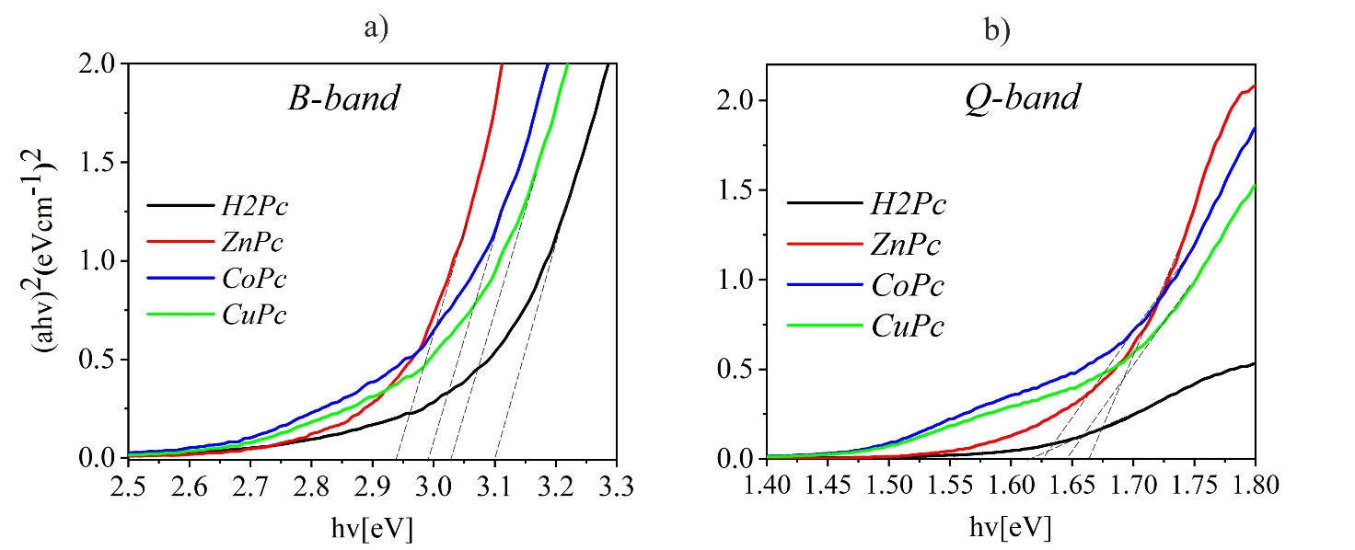

Сурет 29 – (a) фталоцианин және оның металлкешендері қабыршақтарының B және (b) Q диапазондарының оптикалық тыйым салынған аймағының ені

4.1.1 Фталоцианин және оның металл кешені қабыршақтарының қалыңдығының фотовольтаикалық және электрофизикалық сипаттамаларға әсері
Фотоэлектрлік өлшеулерді жүргізу үшін шыны астардан, мөлдір өткізгіш поликристалды FTO қабатынан (анод), фотобелсенді MPc қабатынан және алюминий электродынан тұратын фотовольтаикалық элементтердің үлгілері дайындалды (30a-сурет). 30b-суретте MPc энергетикалық деңгейлерінің диаграммасы көрсетілген. Энергетикалық деңгейлер диаграммасынан фталоцианиндердің тыйым салынған аймағының ені мен HOMO және LUMO энергия деңгейлерінің орналасу мәндері айтарлықтай ерекшеленбейтіні байқалады. Тыйым салынған аймағының ені 1,6–1,9 эВ диапазонында өзгереді. Фталоцианиндердегі HOMO және LUMO энергия деңгейлерінің ығысуы орталық металл атомына тәуелді болып табылады.

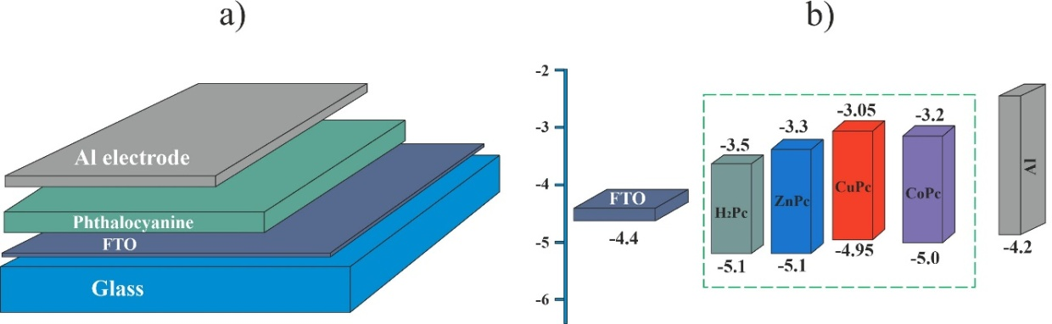

Сурет 30 – (a) фотoвольтaикалық ұяшықтың құрылымы және (b) энергия деңгейлерінің диаграммасы

Әртүрлі қалыңдықтағы MPc қабыршақтарының ВАС 31-суретте көрсетілген. Суреттен көрініп тұрғандай, ВАС сызықтық емес болып табылады. H₂Pc негізіндегі фотосезімтал элемент электрлік сипаттамалардың ең төменгі мәндеріне ие [113]. Қатты қабыршақтағы H₂Pc заряд тасымалдаушылар генерациясының тиімділігі B- және Q-диапазондарындағы жұтылу жолақтарының әлсіз ұлғаюына байланысты төмен (31a-сурет). Бұл қысқа тұйықталу тоғының тығыздығының төмен мәні J_{sc}=3,7 мА/см² екендігін көрсетеді. Ең жоғарғы ашық тізбектегі кернеу V_{oc}=0,48 В қабыршақ қалыңдығы 51 нм болғанда қол жеткізілді.

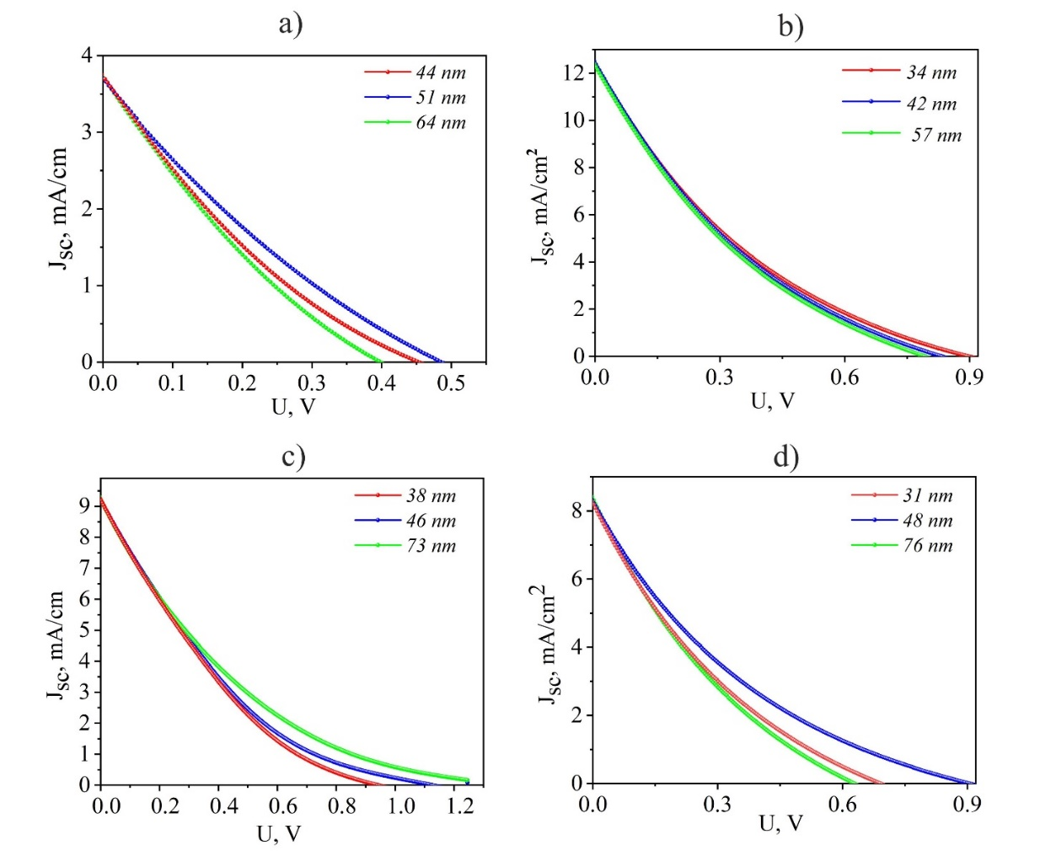

Сурет 31 – (a) H₂Pc, (b) ZnPc, (c) CoPc және (d) CuPс әртүрлі қалыңдықтағы қабыршақтарының вольт-амперлік сипаттамалары

ZnPc негізіндегі фотоэлемент жақсартылған сипаттамаларға ие: қысқа тұйықталу тоғының тығыздығы J_{sc} = 12,3 мА/см², ал ашық тізбектегі ең жоғарғы кернеу V_{oc} = 0,90 В қабыршақ қалыңдығы 34 нм болғанда алынды.
CoPc қабыршақтары үшін ток тығыздығының мәні J_{sc} = 9,2 мА/см², ал ең жоғарғы кернеу V_{oc} = 1,26 В қабыршақ қалыңдығы 73 нм болғанда байқалды.
CuPс негізіндегі ұяшықтардың вольт-амперлік сипаттамалары қысқа тұйықталу тоғының тығыздығы J_{sc} = 8,2 мА/см², ал ең жоғарғы ашық тізбектегі кернеу V_{oc} = 0,90 В қабыршақ қалыңдығы 48 нм болғанда анықталды. Бұл құбылыс оптикалық тығыздықтың артуы және қысқа толқынды мен көрінетін аймақтардағы жұтылу жолақтарының ұлғаюымен түсіндіріледі [114].
Суреттердегі ВАС талдауы көрсеткендей, Jmax және J_{sc} мәндері металсыз фталоцианин негізіндегі фотоэлементпен салыстырғанда шамамен 2,5 есе артады, алайда барлық MPc үшін Jsc қабыршақтардың қалыңдығына тәуелсіз. Дегенмен, V_{oc} мәнінің MPc қабыршақтарының қалыңдығына тәуелділігі байқалады (7-кесте).
Кесте 7 – Фталоцианин мен оның металлкешендерінің фотоэлектрлік сипаттамалары

Үлгі, қалыңдық | V_{oc}(V) | J_{sc}(mА/cm²) | V_{max} (V) | J_{max}(mА/cm²) | FF
H2Pc -64 nm | 0.39 | 3.7 | 0.20 | 1.3 | 0.15
H2Pc -51 nm | 0.48 | 3.7 | 0.23 | 1.5 | 0.19
H2Pc -44 nm | 0.45 | 3.7 | 0.21 | 1.4 | 0.19
ZnPc -57 nm | 0.78 | 12.3 | 0.32 | 4.6 | 0.15
ZnPc -42 nm | 0.83 | 12.3 | 0.33 | 4.7 | 0.16
ZnPc -34 nm | 0.90 | 12.3 | 0.34 | 4.8 | 0.14
CoPc -73 nm | 1.26 | 9.2 | 0.44 | 3.1 | 0.11
CoPc -46 nm | 1.11 | 9.2 | 0.42 | 3.2 | 0.13
CoPc -38 nm | 0.94 | 9.2 | 0.41 | 3.4 | 0.16
CuPс -76 nm | 0.69 | 8.2 | 0.30 | 3.2 | 0.16
CuPс -48 nm | 0.90 | 8.2 | 0.33 | 2.9 | 0.13
CuPс -31 nm | 0.62 | 8.2 | 0.29 | 2.8 | 0.14

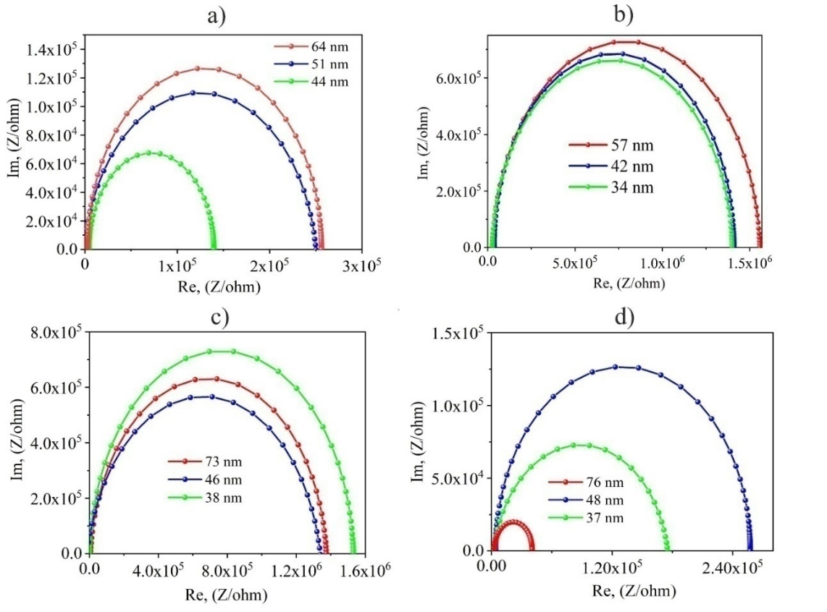

Сурет 32 – (a) әртүрлі қалыңдықта тұндырылған H₂Pc, (b) ZnPc, (c) CoPc және (d) CuPс қабыршақтары үшін Найквист координаталарындағы импеданс годографтары

32-суретте FTO/MPc/Al құрылымындағы қабат қалыңдығы әртүрлі MPc қабыршақтары бар элементтердің импеданс-спектрлері көрсетілген.
32-суреттен көрініп тұрғандай, H₂Pc негізіндегі элемент ең жоғары электрофизикалық сипаттамаларға ие. H₂Pc қабыршағының 64 нм қалыңдығында қабаттың кедергісі 5697,8 Ом-ды, ал рекомбинация кедергісі 1,57‧10⁵ Ом-ды құрайды. Қабат қалыңдығы 51 нм-ге дейін азайған кезде кедергілер мәндерінің төмендеуі байқалады, ал 44 нм қалыңдықтағы қабыршақта осы типтегі фталоцианин үшін ең төмен электрофизикалық сипаттамаларға ие болады: R_{w} = 4389,3 Ом, R_{rec} = 1,39‧10⁵ Ом.
Шартты заряд тасымалдаушылардың қозғалғыштығы H₂Pc қалыңдығының азаюымен артады. Импеданс-спектрлерінің мәліметтері ВАС деректерімен және оптикалық жұтылу спектрінің сипаттамаларымен үйлесімді келеді.
CoPc қабыршақтары үшін 46 нм қалыңдықтағы құрылғы оңтайлы сипаттамаларға ие: R_{rec} = 1,34‧10⁶ Ом, R_{w} = 368,6 Ом. Ал 76 нм қалыңдықтағы CuPс қабыршағы үшін кедергі параметрлері R_{rec} = 0,42‧10⁵ Ом және R_{w}=4012,7 Ом мәндеріне тең.
Дегенмен, ең үздік сипаттамалар ZnPc негізіндегі құрылғыға тиесілі. 34 нм қалыңдықтағы ZnPc қабыршағы үшін R_{w} = 173,4 Ом ең төменгі мәнге жетті, осы қалыңдықта рекомбинация кедергісі 1,37‧10⁶ Ом-ға тең, ал заряд тасымалдаушылардың тиімді өмір сүру уақыты 81 мс-қа жетіп, зерттелген барлық үлгілердің ішінде ең жоғары көрсеткішті көрсетті. D_{eff} = 34,2·10⁻⁸ см²·с⁻¹, ал заряд тасымалдаушылардың шартты қозғалғыштығы ең жоғары мәнге жетіп, 1,4·10⁻⁵ см²/Вс құрады (8-кесте).

Кесте 8 – Әртүрлі қалыңдықта алынған фталоцианин мен оның металлкешендері қабыршақтарының заряд тасымалдау параметрлері

Үлгі, қалыңдық | D_{eff},(см²‧с⁻¹) | k_{eff},(с⁻¹) | τ_{eff},(мс) | R_{rec},(Ом) | R_{w},(Ом) | μ,(см²/Вс)
H₂Pc -64 nm | 28,7‧10⁻⁵ | 25.5 | 39 | 1,57‧10⁵ | 5697,8 | 0,1‧10⁻⁵
H₂Pc -51 nm | 20,9‧10⁻⁵ | 26.4 | 37 | 1,46‧10⁵ | 4789,7 | 0,9‧10⁻⁵
H₂Pc -44 nm | 17,2‧10⁻⁵ | 28.1 | 35 | 1,39‧10⁵ | 4389,3 | 0,7‧10⁻⁵
ZnPc -57 nm | 23,8‧10⁻⁷ | 15.5 | 64 | 1.5‧10⁶ | 316.3 | 1,3‧10⁻⁵
ZnPc -42 nm | 17,5‧10⁻⁷ | 14.2 | 70 | 1.42‧10⁶ | 203.2 | 1,1‧10⁻⁵
ZnPc -34 nm | 34,210⁻⁸ | 12.3 | 81 | 1.37‧10⁶ | 173.4 | 1,4‧10⁻⁵
CoPc -73nm | 29,7‧10⁻⁷ | 15.3 | 65 | 1.38‧10⁶ | 378.1 | 0,2‧10⁻⁵
CoPc -46 nm | 10,5‧10⁻⁷ | 13.7 | 72 | 1.34‧10⁶ | 368.6 | 0,8‧10⁻⁵
CoPc -38 nm | 79‧10⁻⁶ | 13.3 | 75 | 1,52‧10⁶ | 370.1 | 0,5‧10⁻⁵
CuPс -76 nm | 15,5 10⁻⁵ | 25.7 | 38 | 0,42‧10⁵ | 4012,7 | 0,2‧10⁻⁵
CuPс -48 nm | 21,1‧10⁻⁵ | 17.5 | 57 | 2,11‧10⁵ | 4025,7 | 0,1‧10⁻⁵
CuPс -37 nm | 2,5‧10⁻⁵ | 4.3 | 23 | 1,73‧10⁵ | 4063,7 | 0,6‧10⁻⁵

Электрофизикалық параметрлердің өзгеру динамикасы оптикалық тығыздық мәндерінің өзгеруімен, қысқа толқынды және көрінетін спектр аймақтарында жұтылу жолақтарының кеңеюімен түсіндіріледі және вольт-амперлік сипаттамалар деректерімен толық сәйкес келеді [115].

4.2 Қосқабатты қабыршақтардың морфологиясы мен оптикалық қасиеттерін зерттеу
Перовскит бетінде алынған HTL ретіндегі Spiro-OMeTAD, CoPс, CoPc/Spiro-OMeTAD және Spiro-OMeTAD/CoPc қабыршақтарының АКМ суреттері 33-суретте көрсетілген. 33a-суреттен көрініп тұрғандай, стандартты түрде перовскит бетіне жағылған Spiro-OMeTAD қабыршағының морфологиясы нүктелік кемтіктері бар төбесі домалақ, кішкене кедір-бұдырлы бетімен сипатталады. Перовскит бетіне CoPc қабыршағын термиялық әдіспен бүркіген кезде ірі түйірлі құрылым және нүктелік кемтіктер байқалады (33b-сурет). Қосқабатты CoPc/Spiro-OMeTAD қабыршағы біркелкі және тегіс құрылымға ие, сонымен қатар қабыршақ бетінде нүктелік тесікшелер жоқ (33c-сурет). Ал Spiro-OMeTAD/CoPc қосқабатты қабыршақтары үшін кішкентай түйірлі және біртекті беті нүктелік кемтіктермен сипатталады (33d-сурет). Кейбір қабыршақтар бетінде байқалған тесікшелер PSC элементтерінің төмен фотоэлектрлік сипаттамаларына себеп болуы мүмкін.
Қабыршақтардың бет кедір-бұдырлығы (Ra) және орташа мөлшері АКМ деректері бойынша бағаланды. Spiro-OMeTAD қабыршақтары үшін Ra мәні 3 нм, ал орташа түйір мөлшері 7 нм-ге тең болды. CoPC қабыршақтары үшін орташа түйір мөлшері 12 нм-ге дейін, ал Ra 3,8 нм-ге дейін артады. Перовскит бетіне CoPc қабыршағына Spiro-OMeTAD қабыршағын жаққанда Ra мәні 3,2 нм-ге дейін азаяды, орташа түйір мөлшері 6 нм-ге тең. Spiro-OMeTAD+CoPc қабыршақтарында Ra мәнінің сәл өсуі 3,4 нм-ге дейін байқалады, орташа түйір мөлшері 9 нм құрайды.

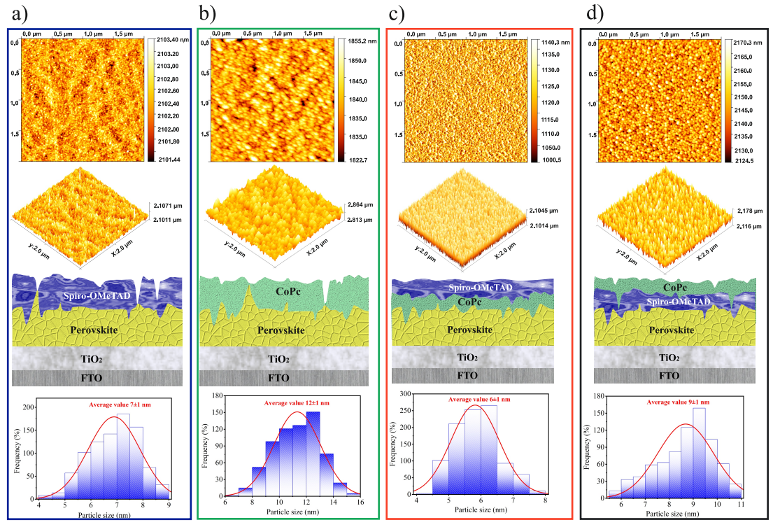

Сурет 33 – Spiro-OMeTAD, CoPс және қосқабатты қабыршақтардың беттерінің АКМ суреттері

34a-суреттен Spiro-OMeTAD, CoPс, CoPc/Spiro-OMeTAD және Spiro-OMeTAD/CoPc қабыршақтарының жұтылу спектрлері көрсетілген. Spiro-OMeTAD үлгісі 350–430 нм толқын ұзындығы диапазонында (λmax = 377 нм) қарқынды жұтылу сигналын көрсетеді, бұл Spiro үшін тән [116]. CoPc спектрлерінде λmax = 360 нм (Soret жолақ немесе B-диапазон) болатын үш қарқынды жолақ бар, олар a2u→2eg және b2u→2eg π-π* және n-π аралас өтулеріне сәйкес келеді. Q-диапазонда λmax = 630 нм және λmax = 688 нм толқын ұзындықтарында екі максимум байқалады, бұл a1u→2eg π-π* өтуіне сәйкес келеді [117, 118]. CoPc/Spiro-OMeTAD және Spiro-OMeTAD/CoPc қабыршақтарын өлшеу кезінде Q-диапазоны спектрлерінің қарқындылығы төмендейді. 300–800 нм диапазонында қабыршақтардың оптикалық өткізгіштік спектрлері 34b-суретте көрсетілген. Орташа өткізгіштік коэффициенті шамамен 83–95% құрады, алынған деректер барлық қабыршақтардың жоғары мөлдірлікке ие екенін көрсетеді.

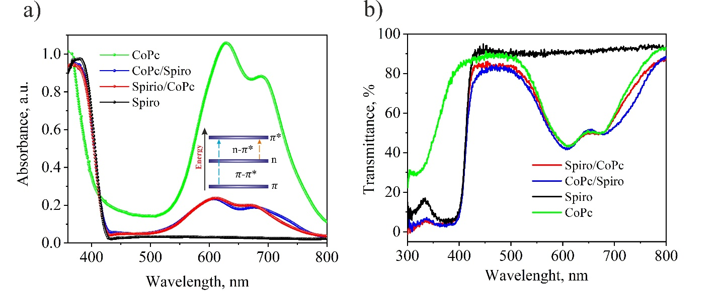

Сурет 34 – (а) қабыршақтардың жұтылу және (b) өткізу спектрлері

4.2.1 CoPc аралық қабатының перовскиттік күн элементтерінің фотоэлектрлік көрсеткіштеріне және тұрақтылығына әсері
35а-суретте көрсетілгендей, әртүрлі HTL конфигурациялары бар PSCs-тің вольт-амперлік сипаттамалары берілген. PSCs-тің фотоэлектрлік сипаттамалары ток-кернеу (J-V) өлшеулері арқылы бағаланды, алынған нәтижелер 8-кестеде көрсетілген. Алынған деректерден көрініп тұрғандай, HTL ретінде қос қабатты CoPc/Spiro-OMeTAD қабаты қолданылған күн элементі ең жоғарғы қысқа тұйықталу ток тығыздығы (J_{sc}) 22,3 мА/см², ашық тізбектегі кернеуі (V_{oc}) 10 В, толтыру коэффициенті (FF) 0,84 және ең жоғары энергия түрлендіру тиімділігі (PCE) 18,7% көрсетті. Салыстыру үшін стандартты Spiro-OMeTAD қабатымен PSCs үшін фотоэлектрлік көрсеткіштер де алынған. Алынған деректер бойынша, Spiro-OMeTAD қабаты негізіндегі элемент PCE 16,5%, J_{sc}=21,5 мА/см², V_{oc}=9,99 В және FF=0,77 көрсеткен. CoPc аралық қабаты Spiro-OMeTAD пен Ag электроды арасында орналасқан элементтерде PCE 14,5% дейін төмендеді, J_{sc}=20,9 мА/см², V_{oc}=9,96 В және FF=0,70 болды. CoPc негізіндегі PSCs ең нашар фотоэлектрлік көрсеткіштерге ие болды (J_{sc}=20,2 мА/см², V_{oc}=9,93 В, FF=0,66 және PCE=13,2 %). CoPc/Spiro конфигурациясымен PSCs-тің ең жақсы фотоэлектрлік көрсеткіштері, заряд тасымалдаушыларды тиімді алу және HTL-дардың морфологиясының жақсылығымен түсіндіріледі. [119, 120] еңбектерінде көрсетілгендей, нашар жабылған және беті тегіс емес PSCs аралық фазалық рекомбинацияның мүмкіндігін арттырады және заряд тасымалдаушылардың алынуын азайтады, бұл күн элементтерінің өнімділігінің төмендеуіне әкеледі. Сондықтан фотоэлектрлік сипаттамаларды PSCs-тің тегіс бетімен тиімді заряд тасымалдау арқылы жақсартуға болады [121-123]. CoPc буферлі қабаты болмаған жағдайда, кемтіксіз Spiro-OMeTAD қабатынан заряд тасымалдаушылар электрон тасымалдаушы қабатқа (ETL) жетіп, рекомбинацияға ұшырайды. Бұл эффект перовскит/Spiro-OMeTAD шекарасындағы тұтқыш күйдің әсерінен күшейеді. CoPc буферлі қабаты перовскит пен Spiro-OMeTAD арасындағы кемтікшелерді толтырып, қабыршақтардың морфологиясын сақтауға мүмкіндік береді.

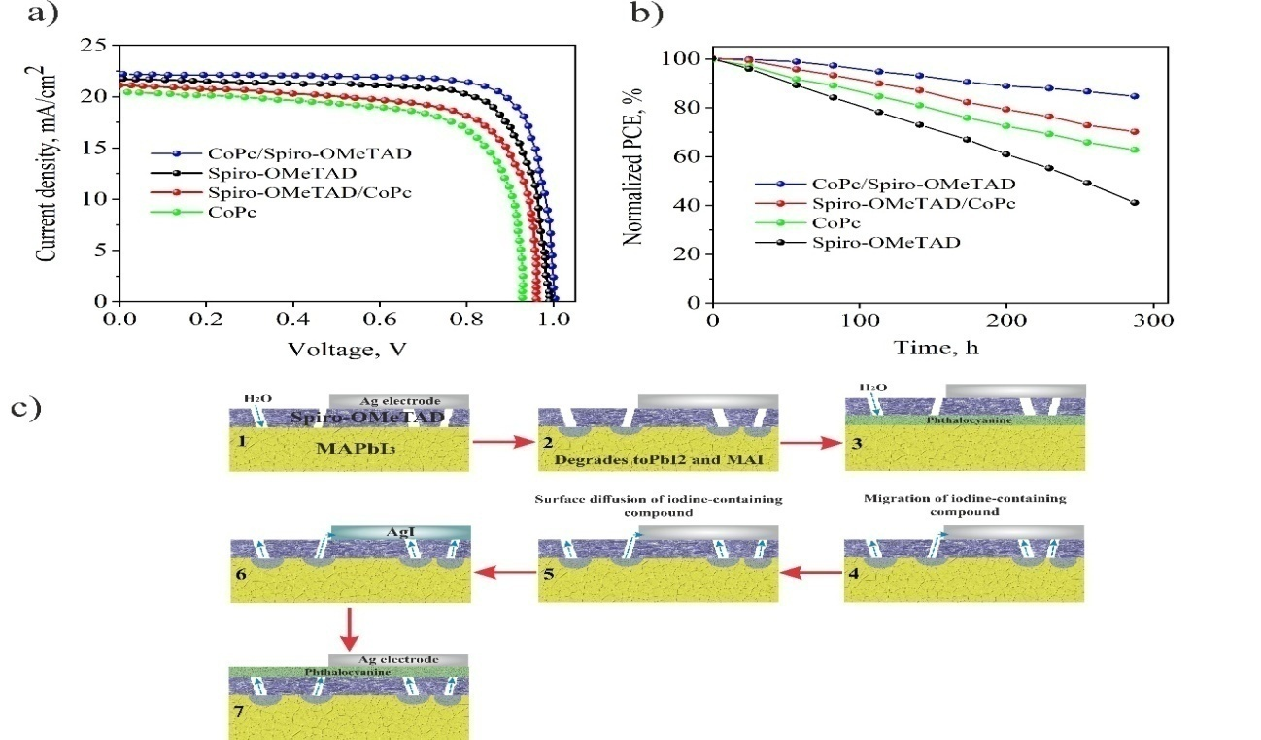

Сурет 35 – (а) вольт-амперлік сипаттамалар, (b) инкапсуляциясыз ауадағы PSCs тұрақтылығы және (с) MAPbI3/Spiro-OMeTAD негізіндегі PSCs деградация механизмі

Кесте 9 – Перовскитті күн элементтерінің фотоэлектрлік сипаттамалары

Үлгі | V_{oc}(V) | J_{sc}(mА/cm²) | V_{max} (V) | J_{max}(mА/cm²) | FF | PCE %
Spiro-OMeTAD | 0.99 | 21.5 | 0.83 | 20.0 | 0.77 | 16.5
CoPc | 0.93 | 20.2 | 0.74 | 17.9 | 0.66 | 13.2
CoPc/ Spiro-OMeTAD | 1.00 | 22.3 | 0.88 | 21.5 | 0.84 | 18.7
Spiro-OMeTAD /CoPc | 0.96 | 20.9 | 0.78 | 18.7 | 0.70 | 14.5

PSC-тің әртүрлі HTL конфигурациялары бойынша тұрақтылығын 35b-суретте көрсетеді. PSC-ті AM1,5G сәулелендіру көзімен 100 мВт/см² қуатпен сәулелендірді, PCE мәндері 48 сағат сайын 300 сағат бойы бөлме температурасында инкапсуляциясыз өлшенді. Spiro-OMeTAD және CoPc негізіндегі HTL қабаттары бар PSC нашар тұрақтылық көрсетті, бастапқы мәннен PCE 41 және 62% дейін төмендеді, бұл кемтікшелер мен жарықтардың болуымен түсіндіріледі, олар перовскиттің деградациясына бейім аудандар жасайды [124]. Spiro-OMeTAD/CoPc негізіндегі HTL бар күн элементі сынақ кезеңінде 70% тұрақтылық көрсетті. CoPc/Spiro-OMeTAD негізіндегі PSCs тұрақтылықты жақсартып, бастапқы PCE мәнінің 84% сақтауына мүмкіндік берді. Бұл нәтиже көрсеткендей, CoPc/Spiro-OMeTAD HTL қабаты тек PCE өнімділігін арттырып қана қоймай, сонымен қатар перовскит қабатының деградациясынан қосымша қорғаушы қабат қызметін атқарады.
PSC (MAPbI3/Spiro-OMeTAD негізінде) деградация процесін 35с-суретте көрсетеді. 1-қадамда Spiro-OMeTAD қабатында ауадағы ылғалдың әсерінен кемтік пайда болады. 2-қадамда перовскиттің (MAPbI3) ылғалдан бұзылу процесі жүреді, нәтижесінде MAI немесе HI сияқты йод құрамды ұшпа қосылыстар түзіледі. Бұл процесс Spiro-OMeTAD-ты кристалдандырып, оның морфологиялық тұрақтылығын нашарлатады [125, 126]. Ылғал әсерінен пайда болған кейбір кемтікшелер терең болып, HTL мен ETL қабаттарының тікелей қосылуына әкелуі мүмкін (3-қадам). CoPc буферлі қабатын Spiro-OMeTAD пен перовскит арасында қолдану тікелей қосылудың алдын алады және перовскиттің деградациясына жол бермейді. Буферлі CoPc қабаты болмаған жағдайда, йод құрамды MAI немесе HI перовскит қабатынан Spiro-OMeTAD қабаты арқылы Ag электродына миграциялайды (4-қадам). Йод құрамды ұшпа қосылыстар беткі диффузияға ұшырап (5-қадам), кейін Ag электродымен реакцияға түсіп AgI түзеді (6-қадам). CoPc буферлі қабаты Spiro-OMeTAD пен Ag электроды арасындағы йод құрамды ұшпа қосылыстардың электродқа жетуін болдырмайды (7-қадам).

4.2.2 Қосқабатты кемтік тасымалдаушы қабаты бар перовскиттік күн элементтерінде заряд тасымалдаушылардың тасымалы мен рекомбинациясы
CoPc аралық қабаты орналасуының перовскитті күн элементтерінде заряд тасымалы процестеріне әсерін түсіну үшін құрылғылардың импеданс сипаттамалары кішігірім синусоидтық кедергілер кезінде өлшеніп, талданды. 36а-суретте әртүрлі HTL қабаттары бар күн элементтерінің импеданс спектрлері көрсетілген. Нүктелер эксперименталды деректерге сәйкес келеді, ал үздіксіз сызықтар апроксимация нәтижелерін білдіреді.
Перовскитті күн элементтерінің импеданс спектрі (IS) әдетте екі жарты шеңберден тұрады: біреуі жоғары жиілікте (ЖЖ) (кГц диапазоны), екіншісі төмен жиілікте (ТЖ) (Гц-МГц диапазоны) [127]. Жоғары жиіліктегі сипаттама әдетте шағын уақыт тұрақтылығымен жүретін процестерді көрсетеді, мысалы, заряд тасымалы кедергісі және перовскит қабаты мен заряд тасымалдайтын қабаттар арасындағы шекарадағы сыйымдылық. Төмен жиіліктегі аймақ әдетте үлкен уақыт тұрақтылығына ие процестерге сәйкес келеді, мысалы, перовскит қабатындағы иондардың миграциясы және рекомбинация процестері. Екі түрлі доғаларды көрсететін сигналдар әдетте эквиваленттік схема көмегімен интерпретацияланады, ол екі қатарлас RC тізбегінен тұрады (36b-сурет), сәйкесінше жоғары жиіліктегі және төмен жиіліктегі жарты шеңберлерге сәйкес.
Жоғары жиіліктегі кедергі (RHF) шекарадағы заряд тасымалы кедергісін сипаттайды, ал жоғары жиіліктегі сыйымдылық (CHF) шекаралық сыйымдылықты білдіреді, ол материалдардың диэлектрлік қасиеттерімен және кеңістік заряд аймағымен байланысты болуы мүмкін және көбінесе құрылғының геометриялық сыйымдылығына сәйкес келеді [128, 129]. Төмен жиіліктегі кедергі (RLF) рекомбинация кедергісін көрсетеді, ол перовскит қабатында электрон-кемтік рекомбинацияның жылдамдығын сипаттайды, ал төмен жиіліктегі сыйымдылық (CLF) перовскитті материалдағы иондардың жинақталуымен және поляризация эффектілерімен байланысты химиялық сыйымдылықты білдіреді.

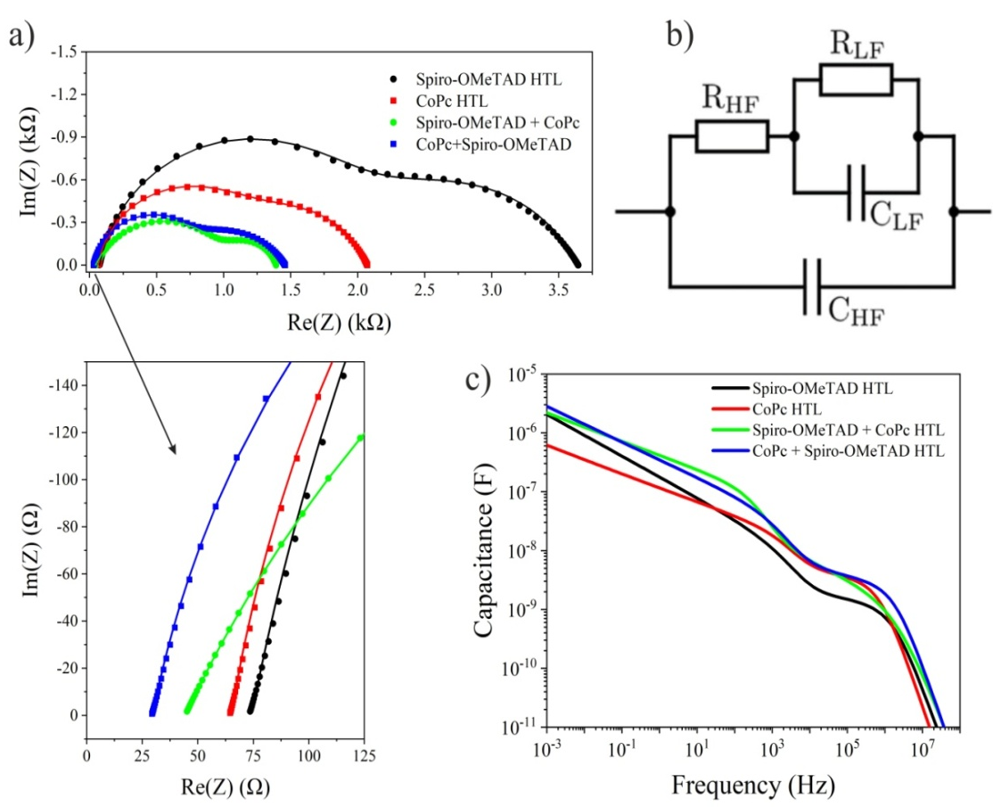

Сурет 36 – (а) әртүрлі аралық қабатта орналасқан CoPc PSC-тің импеданс сипаттамасы, (b) импеданс спектрлерін аппроксимациялау үшін қолданылған эквиваленттік схема және (c) сыйымдылықтың жиілікке тәуелділігі

Әр түрлі HTL қабаттары бар перовскиттік күн элементтері (PSC) үшін өлшенген импеданс спектрлері (IS) екі сипаттамалық жарты шеңберді көрсетеді (36а-сурет). Сонымен қатар, 36с-сурет сыйымдылық графиктері берілген, онда екі тақтайшаны көруге болады, олар импеданс спектрлерінің Найквист диаграммаларындағы доғаларға сәйкес келеді. Эксперименталды деректерді аппроксимациялау 36b-суретте көрсетілген эквиваленттік схема арқылы жүргізілді, ал схема элементтерінің мәндері 10-кестеде көрсетілген. Эксперименталды деректерге жақсырақ сәйкес келу үшін модельде идеалды конденсаторлар орнына тұрақты фазалы элементтер (CPE) қолданылды [130].

Кесте 10 – Перовскитті күн элементтерінің электрлік тасымал параметрлерінің мәндері

Үлгі | R_{s} (Ω) | R_{HF} (Ω) | R_{LF}(Ω) | CPE_{LF} | n(CPE_{LF}) | CPE_{HF} | n(CPE_{HF})
Spiro-OMeTAD | 74.23 | 2085 | 1479.0 | 1.59E-06 | 0.69 | 9.13E-09 | 0.87
CoPc | 65.10 | 1241 | 763.1 | 1.30E-06 | 0.75 | 1.74E-08 | 0.89
Spiro-OMeTAD/CoPc | 44.31 | 989 | 358.4 | 7.46E-06 | 0.78 | 2.10E-07 | 0.70
CoPc/Spiro-OMeTAD | 29.69 | 834 | 592.0 | 3.98E-06 | 0.69 | 2.28E-08 | 0.87
Импеданс спектроскопиясының нәтижелері 10-кестедегі деректерден көрініп тұрғандай, композиттік HTL-қабаттары бар құрылғылар (Spiro-OMeTAD қабатының үстіне CoPc қабатын немесе керісінше салу) заряд тасымалының кедергісін (RHF) және тізбектік кедергіні (Rs) төмен көрсетеді. Бұл жақсару Spiro-OMeTAD/CoPc шекарасы аймағының қосымша иілуінен туындайды, бұл перовскит қабатынан енгізілген кемтіктердің тасымалын жеңілдетеді [131].
Заряд тасымалының кедергісі төмендегеніне қарамастан, композиттік HTL-қабаттары бар құрылғыларда төмен жиілікті кедергі (RLF) де азаяды, бұл перовскит қабатында электрон-кемтік рекомбинациясының күшеюін көрсетеді. Шекараларда зарядтың шығарылуы тиімді болса да, көлемдік рекомбинация елеулі түрде артса, құрылғының жалпы өнімділігі төмен болуы мүмкін. Белгілі болғандай, HTL-қабаттары PSC-де кемшіліктерді пассивациялауға ықпал етіп, рекомбинация жылдамдығын төмендетеді. HTL-материал ретінде кеңінен қолданылатын Spiro-OMeTAD перовскиттегі кемшіліктерді тиімді пассивациялайды. Таза Spiro-OMeTAD қабаты бар құрылғылар ең жоғары рекомбинациялық кедергіге ие. Ал CuPс қабаты бар құрылғылар ең төменгі фотоэлектрлік сипаттамаларды көрсетеді, себебі рекомбинациялық кедергі төмен. CuPс перовскит шекарасының жолақтарын тиімді түзету арқылы заряд тасымалы кедергісін төмендетсе де, перовскиттегі кемшіліктерді пассивациялауда тиімді емес, бұл көлемдік рекомбинацияның артуына әкеледі. Жалпы алғанда, композиттік HTL-қабаттары заряд тасымалын жақсартса да, көлемдік рекомбинацияның артуы өнімділікті арттыру мүмкіндігін жоққа шығаруы мүмкін. PSC-тердің жұмысын оңтайландыру үшін кемшіліктерді тиімді пассивациялау шешуші маңызға ие болып қала береді.

4.3 Аралық қабаттағы фталоцианиндердегі орталық атом табиғатының перовскиттік күн элементтерінің фотоэлектрлік және электрлік тасымал сипаттамаларына әсері
Зерттеу үшін металсыз фталоцианин (H₂Pc) және оның мырышпен (ZnPc) және мыспен (CuPс) металлкешендері қолданылды. Қос қабатты гетероқұрылымдар қабаттасытырылып жағу әдісімен қалыптастырылды: Spiro-OMeTAD қабаты алдын ала алынған фталоцианин қабаттарының үстіне термиялық буландыру арқылы жағылды. 37-суретте Spiro-OMeTAD қабаты мен H₂Pc/Spiro-OMeTAD, ZnPc/Spiro-OMeTAD, CuPс/Spiro-OMeTAD қос қабатты қабыршақтарының АКМ-бетін көрсету суреттері берілген. Суреттерді талдау Spiro-OMeTAD қабатының бетінде нүктелік кемтіктері бар біркелкі емес морфология бар екенін көрсетеді [132]. Оған қарама-қарсы, қос қабатты қабыршақтардың бетінде нүктелік кемтіктері көрінбейтін біркелкі және тегіс морфология байқалады, бұл Spiro-OMeTAD қабатының фталоцианин қабаты үстінде біркелкі жабылғанын дәлелдейді.
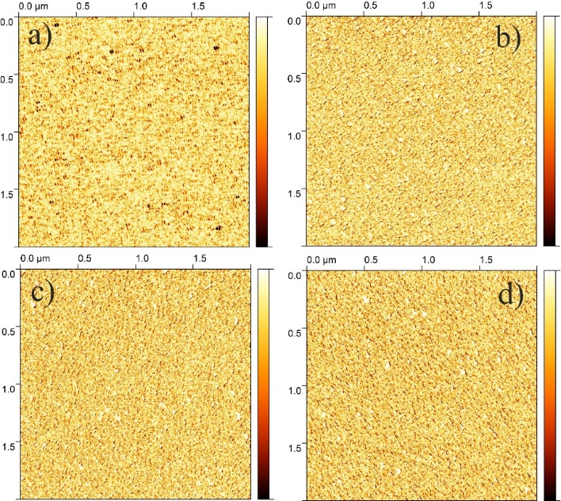

Сурет 37 – (a) Spiro-OMeTAD, (b) H2Pc/Spiro-OMeTAD, (c) ZnPc/Spiro-OMeTAD және (d) CuPс/Spiro-OMeTAD қабыршақтарының бетінің АКМ-суреттері

Spiro-OMeTAD қабыршақтары мен MPc/Spiro-OMeTAD қос қабатты құрылымдарының жұтылу спектрлері 38a-суретте көрсетілген. Спектрлерді талдау көрсеткендей, Spiro-OMeTAD УК-диапазонда сипаттамалық жұтылу шыңдарын көрсетеді, максимумдары 300 және 400 нм аймақтарында орналасқан. Қос қабатты қабыршақтардың жұтылу спектрлерінде 500–800 нм аймағында үш айқын жолақ байқалады, бұл фталоцианиндердің Q- және B-жолақтарына сәйкес келеді. Сонымен қатар, ZnPc/Spiro-OMeTAD қабыршағы зерттелген басқа жүйелермен салыстырғанда ең жоғары оптикалық тығыздыққа ие.

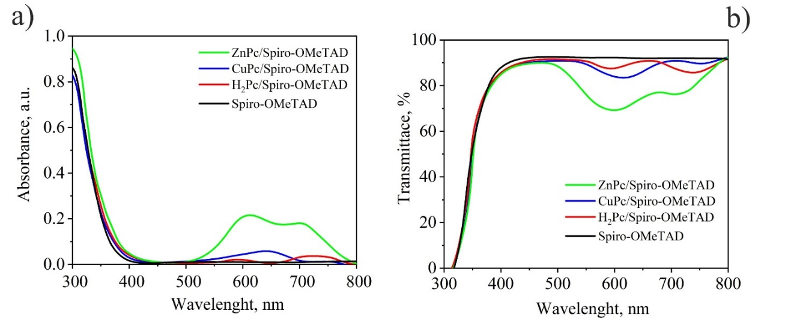

Сурет 38 – (a) Spiro-OMeTAD қабыршақтары мен MPc/Spiro-OMeTAD қос қабатты қабыршақтарының жұтылу және (b) өткізгіштік спектрлері

Кемтік өткізгіштік түрінде зерттелген қабыршақтардың өткізгіштік спектрлері 38b-суретте көрсетілген. Спектрлерді талдау көрсеткендей, барлық қабыршақтар көрінетін және жақын инфрақызыл аймақтарда жоғары өткізгіштік деңгейін көрсетеді, бұл мөлдір өткізгіш қабаттар ретінде қолданылатын материалдарға тән қасиет. Фталоцианиндерге негізделген қабыршақтарда (H₂Pc, ZnPc, CuPс) спектрлерде сипаттамалық жұтылу жолақтары (өткізгіштік спектрлеріндегі ойыстар) байқалады, олар 500–800 нм аймағындағы Q-жолаққа және 300–400 нм аймағындағы B-жолаққа сәйкес келеді. ZnPc/Spiro-OMeTAD қабыршағы өткізгіштік спектрінде ең айқын ерекшеліктерді көрсетеді, бұл оптикалық тығыздық деректерімен сәйкес келеді және зерттелген жүйелер арасында гетероқабаттың ең тиімді қалыптасуын растайды. Қабыршақтардың оптикалық сипаттамалары 11-кестеде көрсетілген.

Кесте 11 – MPc/Spiro-OMeTAD қос қабатты қабыршақтарының оптикалық сипаттамалары

Үлгі | λ₁, (нм) | λ₂, (нм) | λ₃, (нм) | T, %
Spiro-OMeTAD | 305 | - | - | 0.90
H₂Pc/Spiro-OMeTAD | 306 | 592 | 720 | 0.84
ZnPc/Spiro-OMeTAD | 302 | 623 | 700 | 0.81
CuPс/ Spiro-OMeTAD | 304 | 634 | 730 | 0.82

Осылайша, фталоцианиндер мен Spiro-OMeTAD негізіндегі қос қабатты құрылымдарды қолдану жарықты көрінетін спектр аймағында айтарлықтай жұтылу диапазонын кеңейтуге мүмкіндік береді. Бұл материалдарды перовскитті күн элементтерінде кемтіктерді тасымалдау үшін тиімді қабат ретінде қолдануға перспективті етеді [133].
Фталоцианиндер негізіндегі PSCs-тің вольт-амперлік сипаттамалары мен фотовольтаикалық көрсеткіштері 39-суретте және 12-кестеде көрсетілген. Алынған деректерге қарағанда, MPc/Spiro-OMeTAD тасымалдаушы қос қабатты құрылымы бар күн элементтерінің ВАС параметрлері тек Spiro-OMeTAD негізіндегі элементпен салыстырғанда айтарлықтай жақсарғанын көрсетеді (PCE=16.7). H2Pc/Spiro-OMeTAD қос қабатты құрылымымен күн элементтерінің PCE мәні 17.9% құрады. Аралық қабат ретінде CuPс/Spiro-OMeTAD қолданылғанда PCE 18.2%-ға дейін өсті. Перовскит қабаты мен Spiro-OMeTAD қабаты арасында ZnPc жұқа қабатын қолдану ашық ток кернеуін (Uoc) 0.97 В дейін, қысқа тұйықталу тоғының тығыздығын (Jsc) 26.6 мА/см² дейін және толтыру коэффициентін (FF) 0.75 дейін арттыруға, сондай-ақ PCE мәнін 19.3%-ға жеткізуге мүмкіндік берді. Бұл қабыршақтардың бет морфологиясының жақсаруы, кемтіктерді тиімді шығару мен тасымалдау, сондай-ақ шекарадағы рекомбинациялық шығындардың төмендеуімен байланысты. Нәтижесінде, ZnPc/Spiro-OMeTAD тасымалдаушы қос қабаты бар күн элементтерінің соңғы энергияны түрлендіру тиімділігі максималды PCE мәніне дейін 19.3% дейін өседі.

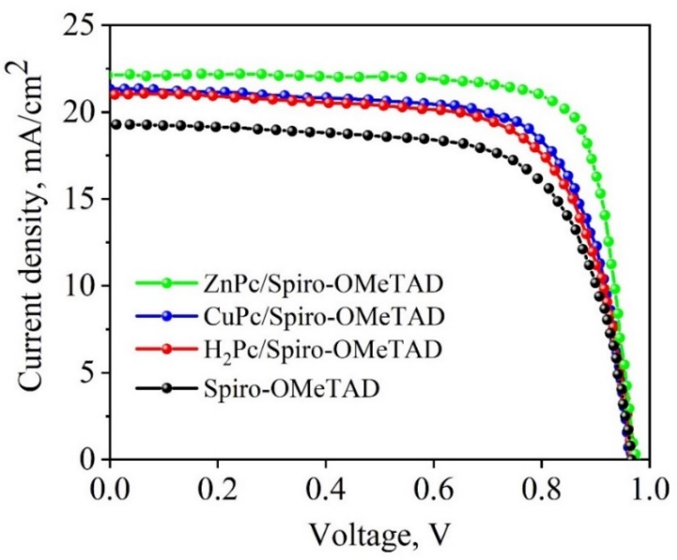

Сурет 39 – MPc/Spiro-OMeTAD қос қабатты қабыршақтар негізіндегі перовскитті күн элементтерінің вольт-амперлік сипаттамалары

Кесте 12 – Күн элементтерінің вольт-амперлік сипаттамалары

Үлгі | U_{oc}(V) | J_{sc}(mA/cm²) | U_{max}(V) | J_{max}(mA/cm²) | FF | PCE%
Spiro-OMeTAD | 0.96 | 24.4 | 0.71 | 23.7 | 0.72 | 16.7
H₂Pc/Spiro-OMeTAD | 0.95 | 25.9 | 0.75 | 23.8 | 0.73 | 17.9
CuPс/ Spiro-OMeTAD | 0.96 | 26.1 | 0.78 | 23.4 | 0.73 | 18.2
ZnPc/Spiro-OMeTAD | 0.97 | 26.6 | 0.79 | 24.5 | 0.75 | 19.3

PSC құрылғыларында HTL қабатын қоспағанда барлық функционалды қабаттар бірдей шарттарда алынғандықтан, ВАС-та байқаған өзгерістері HTL қабатының электртасымалдау сипаттамаларының өзгеруімен байланысты [134]. PSC ішіндегі кемтік тасымалдау композиттік қабаттарының заряд тасымалы және рекомбинация процестеріне әсерін түсіну мақсатында құрылғылардың аз амплитудалы синусоидалық ауысуы кезінде импеданстық жауаптары өлшеніп, талданды. 40а-суретте әртүрлі HTL қабаттары бар PSC үшін импеданс спектрлері көрсетілген. Электртасымалдау сипаттамалары импеданс спектрлері бойынша анықталып, модельді талдау эквиваленттік электрлік схемаға сәйкес жүргізілді (36b-сурет). 13-кестеде Spiro-OMeTAD қабыршағының негізгі электртасымалдау сипаттамалары берілген, мұндағы: Rs – тізбектей жалғанған резистордың кедергісі (контактылар мен өткізгіштердің кедергісі), RHF – жоғары жиіліктегі кедергі (қабаттың көлемдік өткізгіштігін сипаттайды), RLF – төмен жиіліктегі кедергі (интерфейс процестерін сипаттайды).

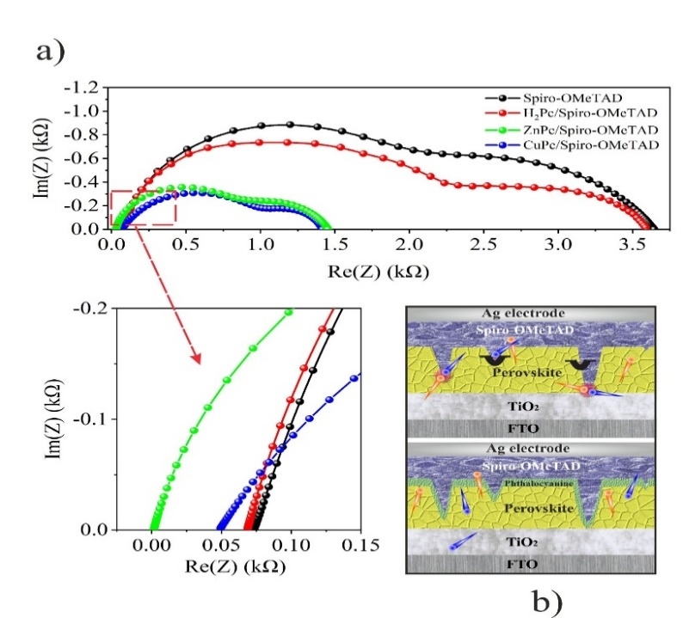

Сурет 40 – (a) PSC импеданс сипаттамасы және (b) PSC ішінде фталоцианин қабатының функциясын көрсететін иллюстрацияcы

Кесте 13 – Электрлік тасымал параметрлерінің мәндер

Үлгі | R_{s} (Ω) | R_{HF} (Ω) | RLF (Ω) | CPE_{LF} | n CPE_{LF}) | CPE_{HF} | n (CPE_{HF})
Spiro-OMeTAD | 76.4 | 2134 | 1479 | 2.35×10⁻⁶ | 0.69 | 9.37×10⁻⁹ | 0.87
H₂Pc/Spiro-OMeTAD | 67 | 3604 | 2335 | 1.01×10⁻⁶ | 0.75 | 5.55×10⁻⁹ | 0.87
ZnPc/Spiro-OMeTAD | 53 | 3578 | 1231 | 1.91×10⁻⁶ | 0.75 | 5.59×10⁻⁹ | 0.89
CuPc/Spiro-OMeTAD | 59 | 1413 | 1014 | 2.32×10⁻⁶ | 0.69 | 1.42×10⁻⁸ | 0.87

Жалпы алғанда, импеданс спектрі екі жарты шеңберден тұрады, бұл импеданс спектрлеріне тән, себебі олар кедергі мен сыйымдылықтың болуын көрсетеді. Таза Spiro-OMeTAD үшін қисық ең үлкен радиусқа ие, бұл толық кедергінің ең жоғары екенін көрсетеді.
Күткеніміз бойынша, H₂Pc/Spiro-OMeTAD композитіне негізделген HTL бар PSCs үшін ішкі тізбектей кедергі Rs ең төмен, Rs = 67 Ом, бұл анод интерфейсінде кемтіктерді жылдам шығаруымен түсіндіріледі. CuPс/Spiro-OMeTAD композитіне негізделген HTL бар PSCs үшін заряд тасымалы кедергісі Rs = 59 Ом болып, одан да төмен кедергіге қол жеткізілді. ZnPc/Spiro-OMeTAD композитіне негізделген HTL бар құрылғыда заряд тасымалы кедергісі Rs = 53 Ом төмен мәндерде байқалады [135, 136]. Ең төмен кедергі ZnPc/Spiro-OMeTAD құрылымында тіркелді, бұл өткізгіштіктің және фазалар арасындағы қасиеттердің жақсарғанын көрсетуі мүмкін (40b-сурет).

4-бөлім бойынша қорытынды
Жүргізілген зерттеулер негізінде мынадай қорытынды жасауға болады:
- Фталоцианин және оның металл кешендері қабыршақтарының жұтылу спектрлерінде қалыңдығы азайған сайын жұтылу спектрлерінің жартылай ені төмендейтіні байқалды. Бұл құбылыс қабыршақ қалыңдығының азаюы нәтижесінде энергия жұтылуы сол орталықтың жұқа қабыршақның жұтылуының әлсіреуімен байланысты.
- FTO/MPc/Al құрылымындағы әртүрлі қалыңдықтағы MPc қабатымен дайындалған элементтердің фотоэлектрлік қасиеттері өлшенді. Өлшенген ВАС нәтижелері бойынша, металл фталоцианині бар элементтердің Jmax және Jsc мәндері H2Pc негізіндегі фотоұяшықпен салыстырғанда шамамен 2,5 есеге артқаны байқалды. Сонымен бірге барлық MPc үлгілерінде Jsc мәнінің қабыршақ қалыңдығына тәуелділігі өзгеріссіз қалады, алайда Voc мәні қабыршақ қалыңдығына байланысты өзгеретіні анықталды. ZnPc негізіндегі фотоұяшық 34 нм қалыңдықтағы қабыршақ үшін қысқа тұйықталу тоғының тығыздығы Jsc = 12.3 мА/см² және ең жоғары ашық тізбектегі кернеу Voc = 0,90 В мәндерімен ерекшеленеді.
- FTO/MPc/Al құрылымындағы элементтер үшін импеданс спектрлері алынды. ZnPc қабыршағы үшін заряд тасымалдаушыларының тиімді өмір сүру уақыты 81 мс құрайтыны және зерттелген барлық MPc үлгілері ішінде ең жоғары көрсеткіш болып табылатыны анықталды. Барлық MPc қабыршақтарының электрофизикалық параметрлерінің динамикасы оптикалық тығыздық мәндерінің өзгеруімен, жұтылу жолақтарының қысқа толқынды және көрінетін аймақтарда кеңеюімен түсіндіріледі және вольт-амперлік сипаттамалар деректерімен сәйкес келеді.
- Spiro-OMeTAD және CoPc негізінде қосқабатты қабыршақтар алу технологиясы әзірленді. Беткі морфологияны зерттеу нәтижелері Spiro-OMeTAD пен CoPc негізіндегі композиттік қабаттың нүктелік ақауларсыз біртекті құрылымға ие екенін көрсетті, бұл заряд тасымалдаушыларының рекомбинациясын барынша азайту үшін аса маңызды. Оптикалық өлшеулер композиттік қабаттың жоғары мөлдірлігін растады, бұл астындағы фотобелсенді материалдың жарықты тиімді жұтуына мүмкіндік беретінін дәлелдеді.
- Перовскитті күн элементтерінің (PSCs) фотовольтаикалық параметрлерін зерттеу CoPc/Spiro-OMeTAD қабаттарын қолдану фотоэлектрлік сипаттамаларды жақсартып, ПӘК-тің 18,7 % мәніне жеткенін көрсетті. Мұндай жетістік кемтіктерді экстракциялау тиімділігінің артуымен және перовскит пен HTL қабаты арасындағы интерфейсті оңтайландырумен байланысты. Сонымен қатар, CoPc/Spiro-OMeTAD қабаты элементтердің тұрақтылығын айтарлықтай арттырып, 84 %-ға дейін жеткізді. Импеданстық спектроскопия нәтижелері CoPc/Spiro-OMeTAD композиттік HTL қабатының артықшылықтарын қосымша растады, атап айтқанда тізбектік кедергіні және заряд тасымалдау кедергісін азайтатынын көрсетті.
- Фталоцианин мен оның металл кешендерінің HTL сипаттамаларын жақсарту үшін аралық қабат ретіндегі рөлі анықталды. Фталоцианиндерді қолдану оптикалық тығыздықтың артуына және спектрдің көрінетін аймағында жұтылу диапазонының кеңеюіне әкеледі. ZnPc/Spiro-OMeTAD қосқабатты тасымалдаушысы бар күн элементтерінде энергияны түрлендіру тиімділігі ең жоғары мән көрсетіп, PCE = 19,3 % мәніне жетті. Мұндай жақсарулар қабыршақтардың оңтайландырылған беткі морфологиясымен, кемтіктердің тиімді экстракциясы мен тасымалдануымен, сондай-ақ шекара аймағындағы рекомбинациялық шығындардың басылуымен байланыстығын айқындады.

5 Spiro-OMeTAD ҚАБЫРШАҒЫНДАҒЫ ФТАЛОЦИАНИН НАНОҚҰРЫЛЫМДАРЫМЕН ЕНГІЗІЛГЕН ЗАРЯД ТАСЫМАЛДАУШЫЛАРДЫҢ ТАСЫМАЛЫ ЖӘНЕ РЕКОМБИНАЦИЯСЫ

Spiro-OMeTAD n-i-p архитектуралы перовскитті күн элементтерінде (PSCs) ең кең таралған HTL болып табылады, себебі бірқатар артықшылықтарға ие. Атап айтқанда, оның тыйым салынған аймағы кең (шамамен 3,0 эВ) және салыстырмалы түрде терең HOMO деңгейіне ие, бұл перовскит қабыршақтарымен тиімді үйлесімділікті қамтамасыз етеді. Сондай-ақ бұл материал қарапайым синтезбен және ерітінділік өңдеу технологиясымен сипатталады. Аталған HTL-дің энергетикалық сипаттамаларын қажеттілікке қарай түзетуге болады. Алайда таза Spiro-OMeTAD төмен өткізгіштікке және заряд тасымалдаушыларының аз қозғалғыштығына ие, бұл әлсіз молекулааралық кулондық өзара әрекеттесулермен түсіндіріледі. Бұл мәселені шешудің тиімді тәсілдерінің бірі – легирлеу. Бастапқы материалға легирлеуші қоспаларды енгізу оның қасиеттерін мақсатты түрде өзгертуге мүмкіндік береді. Бұл әдіс өткізгіштікті арттыру, энергетикалық үйлесімділікті түзету және Spiro-OMeTAD қабыршағының құрылымын жақсарту үшін ең тиімді тәсіл ретінде қарастырылады. Бұл салада белсенді зерттеулер жүргізілуде, кейбір ғалымдар бөгде легирлеуші компоненттердің салдарынан туындайтын ақаулар мен құрылғының тұрақсыздығын азайта отырып, Spiro-OMeTAD негізіндегі PSC тиімділігін едәуір арттыруға ұмтылуда [137]. Осы бөлімде MPc нанотаспаларын алу және зерттеу жұмыстары жүргізілді. ZnPc нанотаспаларымен және нанобөлшектерімен легирленген Spiro-OMeTAD негізінде нанокомпозитті қабыршақтар алынды. ZnPc наноқұрылымдарымен легирленген Spiro-OMeTAD қабыршақтары негізіндегі PSC-лардың электрлік тасымалдау қасиеттері зерттелді.

5.1 Өтпелі металдардың орталық атомының табиғатының фталоцианин нанотаспалары мен оның металлкешендерінің құрылымдық қасиеттеріне әсері
Нанотаспаларды синтездеу процесінде субстратты қыздыру молекулалар арасындағы жазықаралық қашықтықтың өзгеруіне әкелуі мүмкін, бұл өз кезегінде фазаның өзгеруіне алып келеді [138, 139]. Нанотаспалардың максималды ұзындығы мен көлденең өлшемдері синтез уақытына байланысты болады және ондаған миллиметрге жетуі мүмкін [140]. Таспалық құрылымды анықтау үшін АКМ микроскопия әдісі қолданылып зерттеулер жүргізілді. 41-суретте әртүрлі өтпелі металдар (ӨМ) құрамына ие қабыршақтардың нәтижелері келтірілген. Қабыршақтардың қалыңдығы 100 нм құрады. 2 мкм × 2 мкм масштабтағы нанотаспалардың беткі морфологиясының АКМ-сызбасы 41-суретте келтірілген.

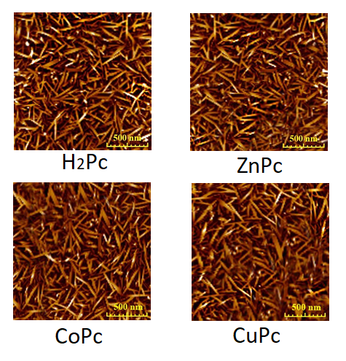

Сурет 41 – Нанотаспалардың беткі қабатының АКМ-сызбалары

42-суреттен синтез кезінде фталоцианиндердің наноөлшемді таспаларынан тұратын поликристалдық қабыршақның түзілетіні байқалады. Нанотаспалардың орташа ені H₂Pc үшін – 8 нм, CoPc үшін – 5 нм, CuPс үшін – 4,5 нм және ZnPc үшін – 4 нм құрайды.

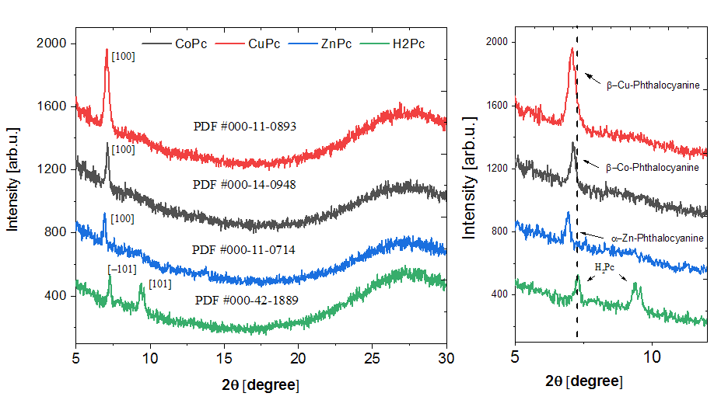

Сурет 42 – H₂Pc фталоцианин үлгілерінің және оның CoPc, ZnPc, CuPс металл кешендерінің эксперименттік дифрактограммалары

Үлгілердің рентгенофазалық талдауы (РФА) CuKα-сәулеленуі (λ=1,54056 Å) қолданылған XRD-7000S дифрактометрінде жүргізілді. Түсірілім 2θ бұрыштарының 5°-тан 30°-қа дейінгі аралығында 0,02° қадаммен жүргізілді. Әр қадамдағы түсіру (сканирлеу) уақыты 4 секундты құрады. Қондырғының жұмыс кернеуі мен ток күші тиісінше 40 кВ және 30 мА болды. Дифрактограммаларды расшифровкалау «Crystallographica Search-Match» арнайы бағдарламалық қамтамасыздандыруы және халықаралық кристаллографиялық «PDF-4» деректер базасы арқылы жүргізілді.
43-суретте фталоцианин мен оның металл кешендерінің дифрактограммалары келтірілген. Фталоцианиндік құрылымдар бірнеше кристалдық модификацияларда болуы мүмкін [141]. Ең белгілілері – термиялық тұрғыдан метатұрақты α-фаза және тұрақты β-фаза.

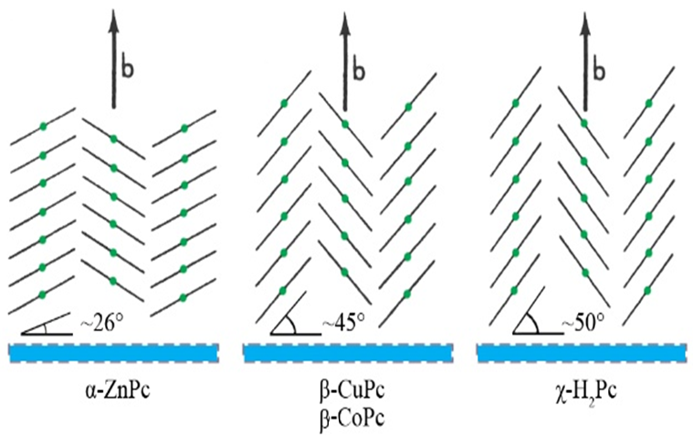

Сурет 43 – Әртүрлі фазалардағы молекулалардың схематикалық орналасуы

43-суретте әртүрлі фазалар үшін кристаллиттердің орналасу геометриялары келтірілген. Екі кристалдық фазаның негізгі айырмашылығы молекула жазықтығына перпендикуляр бағыт пен оның нормалі арасындағы төмендеу бұрышында жатыр. Металлсыз фталоцианиннің (H₂Pc) дифрактограммаларын талдау 7,28° және 9,41° бұрыштарында (2θ қосымшасында) екі максимумды көрсетті, бұл (200) және (100) дифракциялық жазықтықтарға сәйкес келеді. Рефлекстердің орналасуы PDF-000-42-1889 эталондық дифрактограммасына сәйкес келіп, металлсыз фталоцианин молекулаларының χ-фазада орналасқанын анықтауға мүмкіндік береді [142, 143].
Мыс және кобальтпен легирленген фталоцианиндер β-фазада орналасады [140, р. 3921-3925; 144]. Олар бір ғана дифракциялық шыңға ие, оның максимумы сәйкесінше 7,09° және 7,10° бұрыштарында байқалады, бұл (100) дифракциялық жазықтыққа сәйкес келеді. Рефлекстердің орналасуы эталондық дифрактограммаларға сәйкес келеді: CuPс үшін – PDF-000-11-0893 және CoPc үшін – PDF-000-14-0948.
Мырышпен легирленген фталоцианин үшін максималды рефлекс 2θ=6,94° мәнінде Миллер индексі (100) бойынша байқалады. Бұл α-фазаға сәйкес келеді (PDF-000-11-0714) [32, р. е1803019].
Дифрактограммалар CuPс, CoPc, ZnPc үлгілері үшін 20°-тан 30°-қа дейінгі аралықта бұлдыр жарық көрсетеді. H₂Pc үлгісі үшін 18°-тан 30°-қа дейінгі аймақта бұлдыр жарық байқалады. Олардың болуы рентгенаморфты құрылымдардың немесе наноқұрылымдардың құрамымен түсіндірілетін болуы мүмкін. Алайда көміртекті құрылымдарды, мысалы фталоцианин мен оның металл кешендерін, егжей-тегжейлі зерттеу өте күрделі [145]. Болжам бойынша, осы жұмыста қолданылған бүрку (төсенішке жағу) режимдерінде төсеніштің кристалдану процесі енді ғана басталуда, оған дифрактограммалардағы 7° аймағындағы төмен қарқынды кристалдық шыңдардың және аморфты галоның болуы дәлел бола алады.

5.1.1 Фталоцианин нанотаспалары мен оның металлкешендерінің оптикалық қасиеттерін зерттеу
44-суретте фталоцианин нанотаспалары мен оның металлкешендерінің жұтылу спектрлері келтірілген. 14-кестеде алынған үлгілердің B- және Q-диапазондары үшін оптикалық сипаттамалары көрсетілген. Жұтылу спектрінде екі қарқынды жолақ (Q және B-диапазон) бақыланады. λ=300–400 нм аймағындағы жұтылу спектрінің жолағы аралас π-π* және n-π* a_{2u}→²e_{g} және b_{2u}→²e_{g} ауысуларына сәйкес келеді. λ=650–700 нм аймағындағы жұтылу жолағы (Q-диапазон) π-π* ауысуына a_{1u}→²e_{g} сәйкес келеді [146]. Нанотаспалардың Q- және B-диапазондарындағы жұтылудың екі шыңға жіктелуі Давыдовтық жіктелумен байланысты [147].

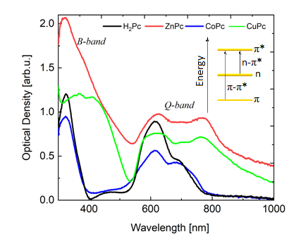

Сурет 44 – Фталоцианин нанотаспаларының жұтылу спектрлері.
Кірістірме: электрондық ауысулар диаграммасы

Кесте 14 – Фталоцианин нанотаспаларының жұтылу спектрлерінің сипаттамалары

Үлгі | B-диапазон |  |  | Q-диапазон
Үлгі | λ_{max}, nm | D | FWHM, nm | λ_{max}, nm | D | FWHM, nm
H₂Pc нанотаспалары | λ=326 | D=1.2 | 61 | λ₁=616, λ₂=689 | D₁=0.89  D₂=0.45 | 136
CoPc нанотаспалары | λ=324 | D=0.93 | 56 | λ₁=612, λ₂=685 | D₁=0.56  D₂=0.42 | 190
CuPс нанотаспалары | λ₁=369  λ₂=414 | D₁=0.93  D₂=0.91 | 174 | λ₁=617,  λ₂=764 | D₁=0.66  D₂=0.63 | 275
ZnPc нанотаспалары | λ=320 | D=2.07 | 122 | λ₁=624, λ₂=771 | D₁=0.97  D₂=0.94 | 230
Орталық атомға байланысты фталоцианин нанотаспаларының оптикалық тығыздығының пішіні мен мәнінің өзгеруі байқалады. Сонымен қатар, екі диапазонда да FWHM мәндерінің ұлғаюы байқалады. ZnPc нанотаспаларының жұтылу спектрінде B-диапазонның максимумы спектрдің қысқа толқынды аймағына, ал Q-диапазонның максимумы спектрдің ұзын толқынды аймағына ығысқан. Орталық атомға байланысты фталоцианиндік нанотаспалардың пішіні мен оптикалық тығыздығында өзгерістер байқалады.
H₂Pc нанотаспаларының максимумдары 326 нм (B-диапазон), 616 нм және 689 нм (Q-диапазон) толқын ұзындықтарында байқалады. CoPc жұтылу спектрлерінде H2Pc-пен салыстырғанда B- және Q-диапазондардың жұтылу максимумдарының қысқа толқынды аймаққа ығысуы, сондай-ақ B-диапазондағы максимумның жартылай ені азаюы және Q-диапазонда артуы байқалады. CuPс нанотаспаларының жұтылу спектрлерінде жұтылу жолақтарының пішінінің өзгеруі байқалады (44-сурет). Спектрдің максимумдары B- және Q-диапазондарда ұзын толқынды аймаққа ығысқан.
Сонымен қатар, екі диапазонда да максимумдардың жартылай енінің айқын ұлғаюы байқалады. ZnPc нанотаспаларының жұтылу спектрінде B-диапазонның максимумы қысқа толқынды аймаққа, ал Q-диапазонның максимумы спектрдің ұзын толқынды аймағына ығысқан. Жұтылу спектрінің жартылай ені азайғанымен, оптикалық тығыздық мәні артқан. Нанотаспалардың жұтылу спектрлеріндегі жолақтардың кеңеюі мен Q және B-диапазондарындағы максимумдардың ығысуы фталоцианиндердің фазалық күйлерінің түзілуімен байланысты [148].
Нанотаспаларда орталық атомға байланысты Давыдовтық жіктелудің шамасы артады. Давыдов теориясына сәйкес, жіктелудің дәрежесі әртүрлі симметриялы позицияларда орналасқан молекулалар арасындағы өзара әрекеттесу энергиясын сипаттайды [149, 150]. Бұл жағдайда жұтылу жолағы бірнеше компонентке бөлінеді. Компоненттердің саны элементарлық ұяшықта трансляциялық тұрғыдан эквивалентсіз позицияларда орналасқан молекулалардың санына сәйкес келеді. Давыдовтық жіктелудің шамасы H2Pc үшін 1350 см⁻¹-ден ZnPc үшін 2230 см⁻¹-ге дейін өзгереді [151, 152].
Орталық металл ионының фталоцианин жазықтығынан шығуға бейімділігі мен Q және B жолақтарында (Соре жолағында) байқалатын Давыдовтық жіктелудің шамасы арасында корреляция бар [153]. Кристалдардың альфа-формадан бета-формаға өтуі де жұтылу спектрлерінде елеулі өзгерістерге алып келеді.

5.1.2 Фталоцианин нанотаспалары мен оның металлкешендерінің фотовольтаикалық және электрофизикалық сипаттамаларын зерттеу
Кристалдық күйдегі фталоцианиндерде көршілес молекулалардың конъюгацияланған орбиталдық жүйелерінің күшті қабаттасуы жартылай өткізгіштік қасиеттердің пайда болуына алып келеді [154]. Тыйым салынған аймақтың ені 1,6–1,9 эВ диапазонында өзгереді. Бұл сонымен қатар жоғарғы толтырылған молекулалық орбиталь және төменгі бос молекулалық орбиталь энергия деңгейлерінің орналасуында да байқалады [155]. Белгілі [156, 157], фталоцианин макроциклінің ортасына металл атомын енгізу металдың dsp²-гибридті рецепторлық орбиталдарының түзілуіне алып келеді, нәтижесінде периферияда орналасқан азот атомдарының электрондық тығыздығы өзгереді.
Фталоцианин нанотаспаларында молекулалар молекулалық ось бойымен топтаса орналасады, соның нәтижесінде бірөлшемді өткізгіш қабатты құрылымдар түзіледі. Металл атомы молекулааралық заряд тасымалын да, сондай-ақ төсеніштен органикалық материалға электрон инжекциясын да тиімді қамтамасыз етеді [158].
Жарық жұтылу спектрлерінде байқалатын өзгерістер молекула ішіндегі электрондық тығыздықтың қайта бөлінуіне алып келеді және фталоцианин молекулалық кешендеріндегі электрондық деңгейлер жүйесінде қосымша энергетикалық күйлердің түзілуі мүмкін екенін болжауға мүмкіндік береді, бұл зерттелген үлгілердің электрофизикалық қасиеттеріне әсер етуі тиіс.
Осы мақсатта бірнеше қабаттан тұратын ұяшықтар дайындалды: мөлдір өткізгіш электрод ITO-мен қапталған әйнек төсеніш (анод); фотобелсенді қабат (фталоцианин қабыршағы); алюминий электрод (45а-сурет). Күн элементінің құрамдас бөліктерінің энергетикалық диаграммасы 45a-суретте көрсетілген.

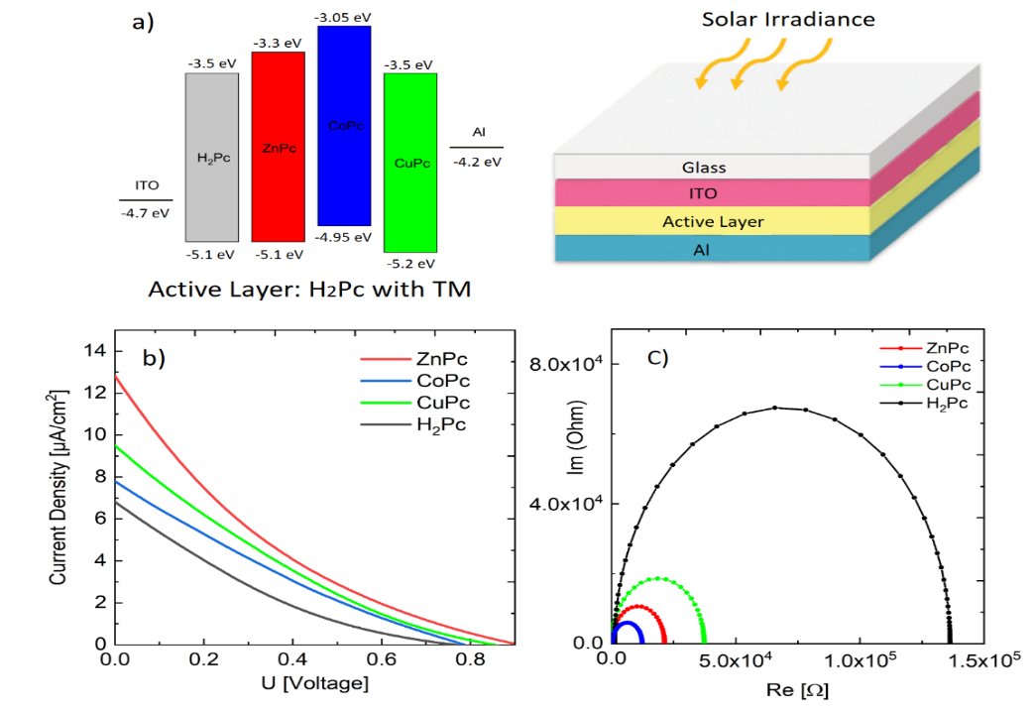

Сурет 45 – (a) энергетикалық диаграмма және ұяшықтың құрылымы, (b) вольт-амперлік сипаттамалары және (c) ұяшықтардың импеданс спектрлері

Фталоцианин және оның металлкешендері негізіндегі нанотаспалардың вольт-амперлік сипаттамалары 45b-суретте көрсетілген. Орталық атомға байланысты ұяшықтардың ВАС параметрлерінде өзгерістер байқалады. Айқын көрініп тұрғандай, нанотаспалардағы жарық жұтылу артқан сайын, фталоцианин/Al шекарасында еркін заряд тасымалдаушыларына диссоциацияланатын экситондардың мөлшері көбірек түзіледі [159, 160]. Бұл ZnPc нанотаспаларында айқын байқалады (Uoc = 1 В және Jsc = 12,9 мкА/см²), мұнда жарық жұтылуы басқа фталоцианиндермен салыстырғанда көбірек.
Орталық атомға байланысты ұяшықтардың бос жүріс кернеуінің (Uoc) артуы энергия жоғалтулардың азаюымен байланысты [161]. Нанотаспалардың вольт-амперлік сипаттамаларының параметрлері жұтылу спектрлеріндегі өзгерістермен корреляцияланады. Фталоцианин нанотаспаларының вольт-амперлік сипаттамаларының параметрлері 15-кестеде келтірілген.

Кесте 15 – Фталоцианин нанотаспаларының ВАС параметрлері

Үлгі | U_{oc,}  (В) | J_{sc,}  (мкА/см²) | U_{max},  (В) | J_{max},  (мкА/см²) | FF
H₂Pc нанотаспалары | 0,75±0,05 | 6,7±0,1 | 0,30±0,05 | 2,8±0,1 | 0,17±0,1
CoPc нанотаспалары | 0,79±0,05 | 7,7±0,1 | 0,35±0,05 | 3,5±0,1 | 0,2±0,1
CuPс нанотаспалары | 0,84±0,05 | 9,3±0,1 | 0,36±0,05 | 4,1±0,1 | 0,19±0,1
ZnPc нанотаспалары | 0,97±0,05 | 12,9±0,1 | 0,34±0,05 | 4,8±0,1 | 0,13±0,1

Сонымен қатар, фталоцианин нанотаспаларының ВАС-ындағы қысқа тұйықталу тоғының мәнінің орталық атомға байланысты артуы бірқатар себептермен түсіндірілуі мүмкін: белсенді қабатта заряд тасымалдаушылардың рекомбинациясының азаюы; бөліну бетінің ауданын ұлғайту есебінен заряд тасымалдаушылардың тасмалдауын күшейту [162]. Фталоцианин нанотаспаларындағы заряд тасымалдаушылардың тасымалдау және рекомбинация механизмдерін анықтау үшін фталоцианин нанотаспаларының импеданс спектрлерін өлшеу жүргізілді. Нанотаспалар негізіндегі ұяшықтардың Найквист координаталарындағы импеданс спектрлері 45c-суретте көрсетілген.
16-кестеде фталоцианин нанотаспаларының электртасмалдаушы қасиеттерінің параметрлері EIS-analyzer бағдарламалық пакеті арқылы есептелген мәндермен берілген, мұндағы: (R_{w}) – қабыршақның эквивалентті кедергісі; (R_{rec}) – локализацияланған электрондардың кемтіктермен рекомбинациясын сипаттайтын кедергі; (k_{eff}) – заряд тасымалдаушылардың тиімді рекомбинация жылдамдығы; (τ_{eff}) – заряд тасымалдаушылардың тиімді өмір сүру уақыты; (D_{eff}) – диффузия коэффициенті. Заряд тасымалдаушылардың қозғалғыштығы (μ) импеданстық сипаттамаларды өлшеу арқылы алынып, тиісті әдіске сәйкес есептелді.

Кесте 16 – Фталоцианин нанотаспаларының электртасмалдау қасиеттері

Үлгі | D_{eff},  (см²‧с⁻¹) | k_{eff},  (с⁻¹) | τ_{eff},  (мс) | R_{rec},  (Ом) | R_{w},  (Ом) | μ,  (см²/Вс)
H₂Pc нанотаспалары | 1,26‧10⁻⁷ | 70,5 | 14,2 | 1,35‧10⁵ | 13178 | 1,4‧10⁻⁷
CoPc нанотаспалары | 1,73‧10⁻⁶ | 331,13 | 3,0 | 12016 | 370,1 | 5,0‧10⁻⁵
CuPс нанотаспалары | 1,32‧10⁻⁵ | 150,7 | 6,63 | 37289 | 63,2 | 1,5‧10⁻⁴
ZnPc нанотаспалары | 1,13‧10⁻⁵ | 229 | 4,36 | 21325 | 62,2 | 1,8‧10⁻⁴

Фталоцианиндердің электртасымалдауының сипаттамалары бойынша бұрынғы зерттеулер негізінен жартылай өткізгіш–металл фазалық ауысуын анықтауға [99, р. 847-850], көпқабатты композиттегі Шоттки эффектісінің көрінісіне [163], [164] арналды. Ал біздің зерттеулерімізде фталоцианин нанотаспаларының электртасымалдауының сипаттамалары орталық металл атомына тәуелді екені анықталды.
Нәтижелерді талдау көрсеткендей, зерттелген фталоцианиндердің ішінде H₂Pc нанотаспалары заряд тасымалдаушылардың еркін жүруінің тиімді ұзындығының төмен мәнімен және аз қозғалғыштығымен ерекшеленеді. Бұл жағдайда рекомбинациялық кедергінің мәні жоғары және өткізгіштік төмендеген.
CoPc-ке ауысқан сайын D_{eff} шамасы бір реттілікке, ал заряд тасымалдаушылардың қозғалғыштығы екі реттілікке артады. Рекомбинациялық кедергі 10 еседен астам, ал эквивалентті кедергі 35 есеге төмендейді. Cu немесе Zn орталық атомдарына көшу D_{eff} және заряд тасымалдаушылардың қозғалғыштығының шамасын тағы бір реттілікке арттырады. Рекомбинациялық және эквивалентті кедергілер де азаяды.
Өткізгіштіктің мұндай жоғары мәні металл ионына тәуелді π-электрондардың қабаттасқан фталоцианиндік сақиналардың күйлері арқылы өту мүмкіндігімен түсіндіріледі [165].
Алынған нәтижелер заряд тасымалдау механизмінде металл иондарының органикалық лигандпен координациялық әрекеттесу барысында түзілетін қосымша энергетикалық күйлердің қатысатынын көрсетеді. Осылайша, нанотаспалардың электртасмалдаушы сипаттамаларының мәндері және жарық жұтылу спектрлері мен вольтамперлік сипаттамалардың нәтижелерін толықтырады [166].

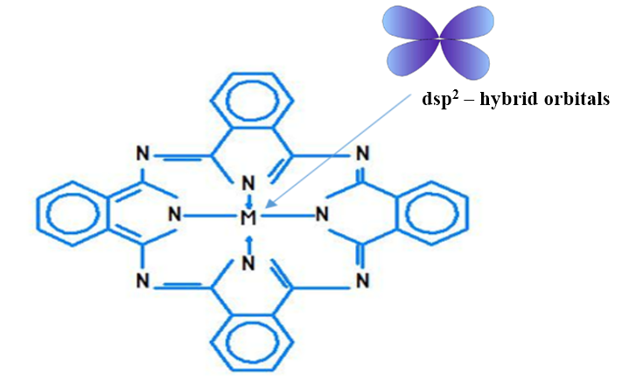

Сурет 46 – Металлдың dsp² гибридті рецепторлық орбитальдарының түзілуі

Фталоцианиндердің электрондық құрылымы орталық металл ионының оны қоршаған органикалық лигандпен өзара әрекеттесуіне байланысты анықталады. Металл ионы фталоцианин макроциклінің органикалық лигандына енгізілген кезде, металлдың рецепторлық гибридті орбитальдарының түзілуі байқалады (46-сурет). Гибридті орбитальдар макроциклдің перифериялық аймақтарындағы электрондық тығыздықтың өзгеруіне ықпал етеді, нәтижесінде молекула ішіндегі электрондық тығыздық қайта бөлінеді. Мұның барлығы, түптеп келгенде, фталоцианин молекулаларының электрлік қасиеттерінің өзгеруіне алып келеді. Демек, заряд тасымалдау механизмінде металл иондарының органикалық лигантпен координациялық әрекеттесу процесінде түзілетін қосымша энергетикалық күйлер қатысатынын көрсетеді. Осылайша, алынған нанотаспалардың электртасымалдауының сипаттамалары жұтылу спектрлері мен вольт-амперлік сипаттамалардың нәтижелерін толықтырады.

5.2 Spiro–OMeTAD:ZnPc нанокомпозитті қабыршақтарының кванттық-химиялық есептеулері
Тығыздық функционалы әдісі (DFT) бойынша кванттық-химиялық есептеулерді жүргізу үшін Gaussian 16, Revision C.01 бағдарламалық пакеті қолданылды [167]. Қазіргі таңда бұл әдіс әртүрлі функционалдардың кең жиынтығын қамтиды. Зерттеліп отырған объектінің оптикалық қасиеттерін есептеу үшін B3LYP гибридті функционалы [168-170] 6-311++g(d,p) базистік жиыны [171-179] арқылы пайдаланылды. Тербеліс жиіліктерін есептеу нәтижесінде теріс мәндердің болмауы алынған барлық құрылымдардың ғаламдық минимумға сәйкес келетінін көрсетті. Димерлерді есептеуде молекулааралық әрекеттесулерді эмпирикалық параметрлеу Гримме моделінің D3 нұсқасы (GrimmeD3) шеңберінде ескерілді. Барлық есептеулер еріткіштерді ескермей жүргізілді.
Spiro–OMeTAD және ZnPc молекулалары арасындағы арақашықтықты бағалау үш жүйеде келесі сызба бойынша жүзеге асырылды. Алдымен Spiro–OMeTAD және ZnPc жекелеген молекулаларының оптимизациясы жүргізілді. Кейін осы жеке молекулалардың оптимизацияланған құрылымдары негізінде молекула димерлерінің құрылымдары оптимизацияланды.
Қайта құрылу энергиясы (λ) молекуланың зарядталған күйден бейтарап күйге және бейтарап күйден зарядталған күйге геометриялық релаксация энергиясын сипаттайды және келесі түрде бағаланды:

${ λ}_{hole}=λ_{+}+λ_{1}$ (13)

мұнда λ_{hole} – молекуланың бейтарап күйден зарядталған күйге геометриялық релаксация энергиясы [180];
λ₁ – молекуланың зарядталған күйден бейтарап күйге релаксация энергиясы [181].
Жоғарыда көрсетілген теңдеу λh үшін адиабаттық потенциалдық энергия беттерінен тікелей есептелді [182-184].
Кемтіктің (hole) қайта құрылу энергиясы (λh) мынадай өрнек бойынша есептелді:

$λ_{hole}=λ_{+}+λ_{1}=\left[E^{+}\left(A\right)-E^{+}(A^{+})\right]+\left[E\left(A^{+}\right)-E(A)\right]=IP\left(v\right)-HEP$ (14)

мұнда E⁰(R) – оптимизациядан кейінгі бейтарап молекуланың энергиясы;
E⁰(R)⁺ – оптимизациядан кейінгі молекула катионының энергиясы;
E¹(R)⁺ – бейтарап молекуланың геометриясында есептелген оң зарядталған молекуланың энергиясы;
E⁺¹(R) – катион геометриясын қолданғандағы бейтарап молекуланың энергиясы;
IP(v) (vertical ionization potential) – тік иондалу потенциалы;
HEP (hole extraction potential) – кемтікті экстракциялау потенциалы.
Келесі кезеңде молекулааралық тасымалдау интегралына байланысты есептеулер орындалды. Молекулааралық тасымалдау интегралы V_{h} көршілес молекулалар арасындағы электрондық байланыс күшін сипаттайды. Органикалық жартылай өткізгіштердегі электрондық өзара әрекеттесулерді бағалау үшін кеңінен қолданылған ең қарапайым тәсіл Купманс теоремасына [185] негізделеді, ол бірэлектрондық жуықтауға сүйенеді. Молекулааралық тасымалдау интегралдарының абсолютті мәндерін екі бейтарап молекуладан тұратын димердегі HOMO деңгейлерінің электрондық жіктелуінің жартысына тең деп жақсы бағалауға болады.

$V_{h}=\frac{ε_{homo}-ε_{homo-1}}{2}$ (15)

мұнда ε_{homo} – HOMO энергиясы;
ε_{homo} –1 бейтарап күйдегі димердің жабық конфигурациясынан алынған HOMO-1 энергиясы.
Келесі қадам заряд тасымалдаудың секірмелі жылдамдығын табу болды, ол шамамен Маркус–Хаш теңдеуімен сипатталуы мүмкін [5, р. 802890; 21, р. 111937].

$K_{{et}_{h}}={\left(\frac{π}{λ_{h}k_{B}T}\right)}^{1/2}×\frac{V_{h}^{2}}{ћ}×exp⁡\left(-\frac{λ}{4k_{B}T}\right)$ (16)

мұнда V_{h} ‒ молекулааралық тасымалдау интегралы;
T ‒ температура;
k_{B} ‒ Больцман тұрақтысы;
ћ ‒ Планк тұрақтысы;
λ_{h} ‒ кемтіктің қайта құрылу энергиясы.
Белгілі болғандай, заряд тасымалдау диффузия процессі арқылы сипатталуы мүмкін, мұнда заряд тасымалдаушы көршілес молекулалар арасында тасымалдау жылдамдықтарына сәйкес секіріп отырады, бұл жағдайда сыртқы электр өрісінің болмауы қарастырылады. Әлсіз өріс шегінде заряд тасымалдаушылардың қозғалғыштығы Эйнштейн қатынасымен жақсы сипатталады [186].

$μ=\frac{eD}{k_{B}T}$ (17)

мұнда e – электрон заряды;
D – заряд тасымалдаушылардың диффузия коэффициенті.
Эйнштейн–Смолуховский теңдеуінің [187] көмегімен есептелетін кемтіктердің қозғалғыштығы бойынша алынған тәжірибелік деректерден D диффузия коэффициентін біле отырып, димердегі L қашықтығын анықтауға болады.

$D=\frac{L^{2}K_{et}}{2}$ (18)

Алынған кемтіктердің қозғалғыштығы деректерінің негізінде үш жүйе үшін Spiro-OMeTAD және ZnPc молекулалары арасындағы қашықтық DFT функционалдық әдісі арқылы есептелді.
Оңтайландырылған Spiro-OMeTAD және ZnPc молекулаларының құрылымдары 47-суретте көрсетілген. Олардың декарттық координаттары қосымша ақпарат файлына енгізілген. HOMO және HOMO-1 құрылымдары ұсынылған. DFT есептеулерінің нәтижесінде алынған λ_{hole}, V_{hole}, K_{hole} және D_{hole} мәндері 17-кестеде берілген. Dhole мәндері кемтіктердің қозғалғыштығының тәжірибелік шамаларынан есептелді. Spiro-OMeTAD/ZnPcnpsт және Spiro-OMeTAD/ZnPcnws жүйелері үшін есептеулерде ZnPc молекуласының оңтайландырылған димері пайдаланылды.

а b

Сурет 47 – (а) Spiro-OMeTAD және (b) ZnPc молекулаларының оңтайландырылған құрылымдары

Кесте 17 – Есептелген λ_{hole}, V_{hole}, K_{hole}, және D_{hole} мәндері

Үлгілер | λ_{hole} (эВ) | V_{hole} (эВ) | K_{hole} (с⁻¹) | D_{hole} (см²с⁻¹)
Spiro-OMeTAD | 0.16987 | 0.01741 | 2.32x10¹² | 0.00505
Spiro-OMeTAD/ZnPc_{nps} | 0.03706 | 0.01755 | 1.88x10¹³ | 0.01768
Spiro-OMeTAD/ZnPc_{nws} | 0.03706 | 0.01755 | 1.88x10¹³ | 0.03284
Кейін, 17-кестедегі деректерге сүйене отырып, 6-формуланы қолдану арқылы Spiro-OMeTAD және ZnPc молекулалары димерлеріндегі молекулалар арасындағы қашықтық бағаланды. Алынған нәтижелер 18-кестеде көрсетілген.

Кесте 18 – Есептелген димердегі молекулалар арасындағы қашықтықтар

Үлгілер | L, (cm)
Spiro-OMeTAD | 6.59×10⁻⁸
Spiro-OMeTAD/ZnPc_{nps} | 4.34×10⁻⁸
Spiro-OMeTAD/ZnPc_{nws} | 5.91×10⁻⁸

18-кесте деректерінен көрініп тұрғандай, Spiro-OMeTAD/ZnPcnws құрылымы жағдайында ZnPc молекулалары арасындағы қашықтық Spiro-OMeTAD/ZnPcnps-пен салыстырғанда 1,5 Å-ден артық ұлғаяды. Молекулалар арасындағы ең үлкен қашықтық Spiro-OMeTAD димері үшін алынды. Бұл Spiro-OMeTAD молекуласының күрделі тармақталған құрылымымен байланысты болуы мүмкін, онда азот атомымен байланысқан перифериялық сақиналар кеңістікте айнала алады.

5.3 Spiro-OMeTAD-тың ZnPc нанотаспаларымен және нанобөлшектерімен легирленген құрылымдық-оптикалық қасиеттері
Алғашқы кезеңде термиялық буландыру және бу фазасынан физикалық градиентті-температуралық тұндыру (TG-PVD) әдістерімен ZnPc қабыршақтары мен нанотаспалары алынды. ZnPc қабыршақтары мен нанотаспалары механикалық түрде хлорбензол ерітіндісіне субстраттан алынып тасталды, алынған ерітінді диспергирленген ерітінді алу үшін ультрадыбыстық ваннада ұсталды. Нанокомпозитті қабыршақтарды алу Spiro-OMeTAD-ты диспергирленген хлорбензол және ZnPc ерітіндісімен араластыру арқылы жүзеге асырылды. Spiro-OMeTAD-тың жұқа қабыршақтары және нанокомпозитті Spiro-OMeTAD:ZnPc қабыршақтары центрифугалау әдісімен жағылды. Spiro-OMeTAD/ZnPc жұқа нанокомпозитті HTL алу схемалық бейнесі 48a-суретте көрсетілген.
48b, 48c, 48d-суретте нанобөлшектермен (ZnPc_{nps}) және ZnPc нанотаспаларымен (ZnPc_{nws}) допингтенген Spiro-OMeTAD HTL бетінің АСМ бейнелері берілген. 2b-суреттен көрініп тұрғандай, таза Spiro-OMeTAD бетінің морфологиясы ең жоғары Ra=1,22 нм кедір-бұдырлыққа және нүктелік кемтіктердің жоғары тығыздығына ие. Spiro-OMeTAD-қа ZnPc_{nps} нанобөлшектері қосылғанда, бет әлдеқайда тегіс болып, Ra = 0,24 нм-ге тең болады (48c-сурет). Spiro-OMeTAD/ZnPc_{nws} композитті қабыршақтарында Ra шамалы артып, 0,27 нм-ге жетеді (48d-сурет). Сондай-ақ, қабыршақтарда нүктелік кемтіктердің төмен тығыздығы байқалады. ZnPc_{nps} және ZnPc_{nws} Spiro-OMeTAD-қа қосылған кезде бетінің кедір-бұдырлығы азайып, нүктелік кемтіктердің болмауы байқалады. Алынған тегіс бет перовскит пен металл электрод арасында тиімді әрі селективті контактіні қамтамасыз етеді, бұл перовскит HTL гетероауысымында қолайлы жағдай жасайды [188].

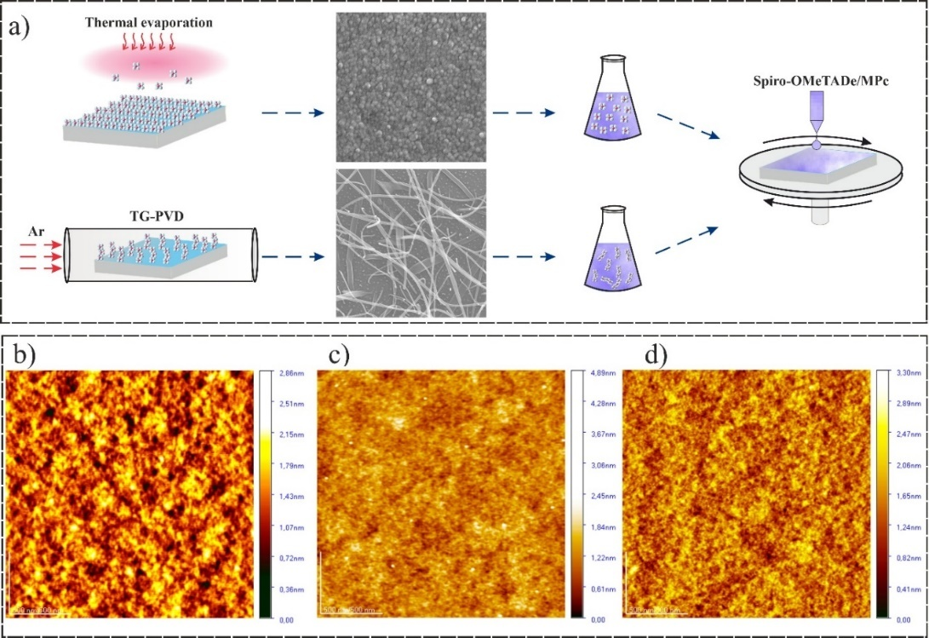

Сурет 48 – Жұқа қабыршақтарды алудың морфологиялық бет бейнесі
(a) Spiro-OMeTAD қабыршақтарының, (b) нанокомпозитті Spiro-OMeTAD/ZnPcnps қабыршақтарының және (c) Spiro-OMeTAD/ZnPcnws қабыршақтарының АКМ бейнелері

Нанокомпозитті қабыршақтардың морфологиясындағы байқалған жақсарулар қату процесінің жеңілдеуімен байланысты болуы мүмкін. Дисперстік түрдегі ZnPc кристалдану орталықтары ретінде қызмет етіп, Spiro-OMeTAD-тың қату процесін жеңілдетуі мүмкін [189].

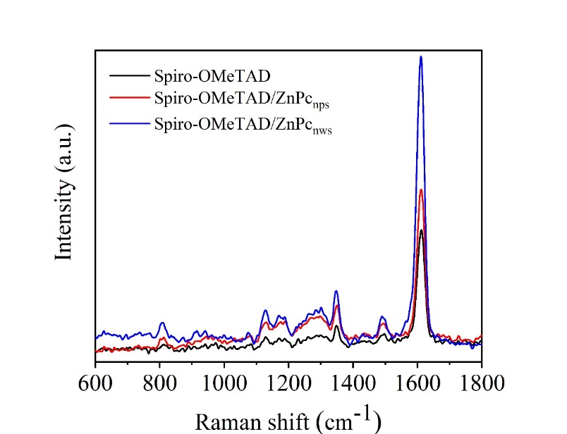

Сурет 49 – Spiro-OMeTAD қабыршақтарының және нанокомпозитті Spiro-OMeTAD/ZnPc қабыршақтарының Раман спектрлері

49-суретте таза Spiro-OMeTAD қабыршақтарының және ZnPc наноқұрылымдарымен допингтенген қабыршақтардың комбинациялық шашырау спектрлері келтірілген. Комбинациялық шашырау спектрлері 600 см⁻¹–ден 1800 см⁻¹–ге дейінгі диапазонда өлшенді, олардың шыңдары Spiro-OMeTAD-тың тербелмелі спектрінің жолағына сәйкес келеді. 800 см⁻¹ диапазонындағы Раман шыңдары Spiro-OMeTAD үлгілерімен салыстырғанда Spiro-OMeTAD/ZnPc_{nps} және Spiro-OMeTAD/ZnPc_{nws} қабыршақтарында анағұрлым қарқынды болып көрінеді, бұл ақаулар тығыздығының төмендігін көрсетеді. Бұдан бөлек, Spiro-OMeTAD-қа ZnPc наноқұрылымдары енгізілген кезде шыңдардың қарқындылығының өсуі байқалады. Spiro-OMeTAD қабыршағындағы Раман спектрлерінің қарқындылығынің артуы кристалдық дәреженің жоғарылауымен байланысты, бұл алдыңғы зерттеулермен расталған [190]. Алынған нәтижелер ZnPc наноқұрылымдарының кристалдануды жақсартуға және Spiro-OMeTAD қабыршағының ақаулылығын азайтуға ықпал ететінін болжауға мүмкіндік береді.
50a-суретте бастапқы ZnPcnps және ZnPcnws жұтылу спектрлері көрсетілген. ZnPcnps қабыршақтары үшін λ = 341 нм аймағында қарқынды жолақ байқалады, ол B-диапазоны аймағында жатады, сондай-ақ 631–692 нм жолақ тіркеледі, ол Q-диапазоны аймағына сәйкес келеді. ZnPcnws жағдайында жұтылу спектрлері 310–380 нм аймағында екі қарқынды жолаққа ие, олар B-диапазон жұтылу спектрлеріне сәйкес келеді, және 639–735 нм аймағында орналасқан жолақ Q-диапазон аймағына жатады. B-диапазоны аймағындағы жолақ аралас π-π* және n-π ауысуларына (a2u→2eg және b2u→2eg), ал Q-диапазондағы жолақ π-π* ауысуына (a1u→2eg) сәйкес келеді (50b-сурет).

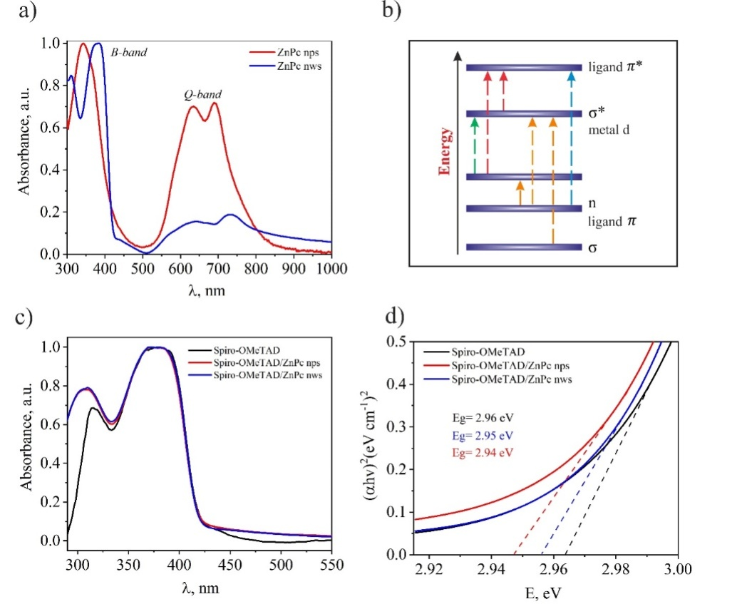

Сурет 50 – (a) ZnPc наноқұрылымдарының спектрлері, (b) ауысулардың электрондық сұлбасы, (c) қабыршақтардың жұтылу спектрлері және (d) Tauc-графиктері

50c-суретте бастапқы Spiro-OMeTAD қабыршақтарының және ZnPc наноқұрылымдарымен допингтенген қабыршақтардың жұтылу спектрлері көрсетілген. Негізгі жұтылу шыңы λ = 316 нм және λ = 378 нм аймақтарында байқалды, олар тиісінше төмен энергиялы жұтылу аймағындағы π–π* ауысуына және n–π* ауысуына сәйкес келеді. Spiro-OMeTAD-қа ZnPc_{nps} және ZnPc_{nws} наноқұрылымдарын қосқанда, Spiro-OMeTAD қабыршағының жұтылу жиегінің төмен энергия жағына батохромды ығысуы байқалады, бұл ZnPc наноқұрылымдарын енгізумен шақырылған Spiro-OMeTAD молекулаларының агрегациясымен байланысты болуы мүмкін.
Spiro-OMeTAD қабыршақтарының жұтылу спектрлері негізінде тұрғызылған (Ahν)²–hν тәуелділігі 50d-суретте көрсетілген. Алынған деректер бойынша Spiro-OMeTAD/ZnPc_{nps} қабыршағы үшін оптикалық тыйым салынған аймақтың ені (Eg) Eg=2,94 эВ құрады, ал Spiro-OMeTAD/ZnPc_{nws} қабыршақтары үшін Eg=2,95 эВ мәні алынды, бұл Spiro-OMeTAD қабыршағынан (Eg = 2,96 эВ) сәл тар. Spiro-OMeTAD қабыршағының тыйым салынған аймақ ені ZnPc наноқұрылымдарын қосудың нәтижесінде азаюы молекулалық бағдарланумен және π–π стекинг өзара әрекеттесулерінің күшеюімен байланысты. Мұндай бағдарлану құрылымның тығыз оралуына әкеліп, заряд тасымалдаушылардың делокализациясын күшейтеді [191].

5.3.1 ZnPc наноқұрылымдарының перовскитті күн элементтеріндегі заряд тасымалдаушыларының тасымалдану және рекомбинация процесстеріне әсерін зерттеу
Нанокомпозиттерге негізделген Spiro-OMeTAD\:ZnPc фотовольтаикалық сипаттамаларын зерттеу үшін n-i-p конфигурациясымен PSC құрылғылары дайындалды, күн элементінің архитектурасы 51a-суретте көрсетілген. FTO/TiO₂/CH3NH3I3PbClx/ZnPc/Spiro-OMeTAD/Ag энергетикалық диаграммасы 51b-суретте берілген. Әртүрлі HTL қолданылған PSC құрылғыларының вольт-амперлік сипаттамалары (ВАС) 51c-суретте көрсетілген.

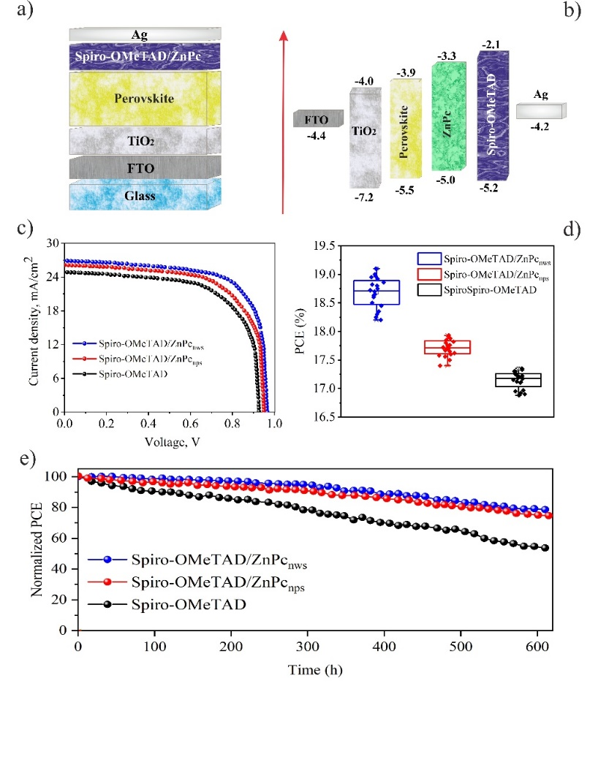

Сурет 51 – (a) PSC құрылымы, (b) энергетикалық диаграмма, (c) PSC-тің вольт-амперлік сипаттамалары және (d) PCE статистикасы

51c-суретте әртүрлі HTL-і бар PSC-тердің вольт-амперлік сипаттамалары (ВАС) көрсетілген. ВАС-дан PSC-тердің тиімділігі мен өнімділігі есептелген, олар 19-кестеде келтірілген. Кестелік деректерден көрініп тұрғандай, HTL Spiro-OMeTAD-пен дайындалған PSCs қысқа тұйықталу тоғының тығыздығы (Jsc) 23.5 мА/см², ашық тізбектегі кернеу (Voc) 0.94 В және қуат түрлендіру тиімділігі (PCE) 17.2% ең төмен мәнге ие. Spiro-OMeTAD/ZnPcnps нанокомпозитті HTL қолданылғанда, Jsc 24.9 мА/см²-ге және Voc 0.95 В-қа артуына байланысты PCE 17.8%-ға дейін жоғарылады. Ал Spiro-OMeTAD/ZnPcnws нанокомпозитті HTL бар PSC ең жоғары PCE (18.7%) көрсетті, мұнда Jsc 25.8 мА/см² және Voc= 0.97 В болды. Бұл деректер ZnPc_{nps} және ZnPc_{nws} Spiro-OMeTAD-қа енгізілген кезде PSCs өнімділігін арттыруға пайдалы әсер беретінін дәлелдейді. Бұл процесс, шамасы, нанокомпозитті фталоцианин/Spiro-OMeTAD жүйесінің синергетикалық әсерімен шақырылған HTL қабаты арқылы электрондардың ағуын тиімді тежеумен байланысты [192].

Кесте 19 – Перовскитті күн элементтерінің фотоэлектрлік сипаттамаларының мәндері

Үлгі | U_{oc}(V) | J_{sc}(mA/cm²) | U_{max}(V) | J_{max}(mA/cm²) | FF | PCE%
Spiro-OMeTAD | 0.94 | 23.5 | 0.75 | 23.0 | 74 | 17.2
Spiro-OMeTAD/ZnPc_{nps} | 0.95 | 24.9 | 0.76 | 23.5 | 75 | 17.8
Spiro-OMeTAD/ZnPc_{nws} | 0.97 | 25.8 | 0.78 | 24.1 | 78 | 18.7

Ұқсас динамика толтыру коэффициенті (FF) үшін де байқалады. Атап айтқанда, HTL Spiro-OMeTAD бар PSCs айтарлықтай төмен FF-ке ие болып, ол 74% құрайды. Бұл Spiro-OMeTAD қабыршақтарындағы нүктелік кемтіктерге байланысты пайда болатын шунттаушы кедергіден туындайтын токтың ағуымен түсіндіріледі, ол электрондық тежеудің нашарлауына және зарядтың артық рекомбинациясына әкеледі. Spiro-OMeTAD/ZnPcnps нанокомпозиттерінде FF 75%-ға дейін сәл жақсаруы байқалды. Бұл ZnPcnps-ті Spiro-OMeTAD HTL-ға енгізу арқылы заряд тасымалдаушыларының рекомбинациясының баяулауын көрсетеді, нәтижесінде PSCs-та FF жақсарады. Ал ZnPcnws енгізілген Spiro-OMeTAD жағдайында FF ең жоғары мәнге жетіп, 78% құрады.
51b-суретте түрлі HTL қолданылып, бірдей жағдайларда дайындалған PSCs үшін PCE-нің статистикалық таралуы көрсетілген. Көріп тұрғанымыздай, ZnPc наноқұрылымдарын енгізгеннен кейін PCE артады, бұл негізінен Jsc-тің жақсаруы есебінен болады. Жоғары көрсеткіштердің қол жеткізілуі нанотаспалардағы фталоцианин молекулаларының молекулалық ось бойымен реттеліп орналасуға бейімділігімен байланысты, бұл ламелларлы құрылымның түзілуіне әкеледі. Осындай реттелген құрылымның арқасында электрондар нанотаспа бойымен дерлік шашыраусыз қозғала алады, бұл энергия шығынын азайтады. Бұны бұған дейінгі зерттеуімізде алынған эксперименттік деректер растайды, олар электрондардың еркін жүру ұзындығының артқанын көрсетеді. Бұл параметрдің артуы құрылымның жоғары дәрежелі реттелгенін және ақаулардың төмен деңгейін көрсетеді.
Нанокомпозитті Spiro-OMeTAD/ZnPc қабыршақтары негізінде дайындалған элементтердің тұрақтылығын бағалау үшін PSCs-қа тұрақтылық сынақтары жүргізілді. Тұрақтылық сынақтары бөлме температурасында AM 1.5G шамының сәулеленуі жағдайында өткізілді. Суреттен көрініп тұрғандай, Spiro-OMeTAD негізіндегі PSCs төмен тұрақтылық көрсетті, олардың PCE бастапқы мәндерінің 60 %-ына дейін айтарлықтай төмендеді. Бұл перовскиттің деградациясына көбірек бейім болатын ашық аймақтарды қалыптастыратын микрокеуектер мен жарықшақтардың болуымен байланысты болуы мүмкін [193]. Ал Spiro-OMeTAD/ZnPcnps және Spiro-OMeTAD/ZnPcnws нанокомпозитті қабыршақтарын қолданғанда, тиісінше бастапқы PCE-нің 74% және 78% деңгейінде сақталған жақсарған тұрақтылық байқалды. Демек, Spiro-OMeTAD/ZnPc нанокомпозитті қабыршақтарына негізделген PSCs Spiro-OMeTAD негізіндегі құрылғылармен салыстырғанда әлдеқайда жоғары тұрақтылық көрсетті, бұл коммерцияландыру үшін маңызды фактор болып табылады.
ZnPc молекулаларының құрылымдық ұйымдасуының композитті қабыршақтардағы заряд тасымалдаушылардың тасымалдануы мен рекомбинациясына әсерін анықтау үшін PSC-тердің импеданс спектрлері (IS) өлшенді. Өлшемдер 107 Гц-тен 10 Гц-ке дейін жиілік диапазонында 1,0 В ығысу кернеуінде жүргізілді. 51a, 51b-суретте, әртүрлі HTL-і бар PSC-тер үшін Найквист диаграммалары көрсетілген. Суреттен көрініп тұрғандай, импеданс спектрлері екі жарты шеңберден тұрады, біреуі жоғары жиіліктер аймағында (HF, кГц диапазоны) және екіншісі төмен жиіліктер аймағында (LF, мГц-Гц диапазоны). HF-аймақ әдетте перовскит қабаты мен электрон тасымалдайтын қабаттар арасындағы интерфейстегі заряд тасымалдау кедергісі мен сыйымдылық сияқты кіші уақыт константалары бар процесстерді сипаттайды. LF-аймақ әдетте перовскит қабатындағы иондардың қозғалысы және рекомбинациялық үдерістер сияқты үлкен уақыт константалары бар процесстерді сипаттайды. Байқалған екі доға әдетте жоғары жиілікті және төмен жиілікті жарты шеңберлерге сәйкес келетін екі ішке орналасқан RC-тізбегінен тұратын эквивалентті схема арқылы интерпретацияланады (51с-сурет). Жоғарыда талқыланғандай, жоғары жиілікті кедергі (RHF) интерфейстегі заряд тасымалдау кедергісін білдіреді, ал жоғары жиілікті сыйымдылық (CHF) материалдардың диэлектрикалық қасиеттері мен кеңістіктік заряд аймағымен байланысты болуы мүмкін интерфейске байланысты сыйымдылықты көрсетеді, сонымен қатар жиі құрылғының геометриялық сыйымдылығымен байланысты болады [194]. Төмен жиілікті кедергі (RLF) рекомбинация кедергісін білдіреді, бұл перовскит қабатындағы электрон-кемтік жұптарының рекомбинация жылдамдығын көрсетеді, ал төмен жиілікті сыйымдылық (CLF) перовскит материалдағы иондардың жиналуы мен поляризация әсерлеріне байланысты химиялық сыйымдылықты көрсетеді. Схема элементтерінің мәндері 20-кестеде келтірілген. Алайда, конденсаторлардың орнына тұрақты фаза элементтері (CPE) қолданылды.

Кесте 20 – Қабыршақтардың электрофизикалық параметрлерінің мәні

Үлгі | R_{w},(Ohm) | R_{rec},(Ohm) | R_{rec/}R_{w} | τ_{eff},  (msec) | k_{eff},  (sec⁻¹)
Spiro-OMeTAD | 73 | 3660 | 50.1 | 0.19 | 12535
Spiro-OMeTAD/ZnPc_{nps} | 40 | 3401 | 85 | 0.11 | 8749
Spiro-OMeTAD/ZnPc_{nws} | 29 | 1454 | 50.1 | 0.19 | 8571

IS және 20-кестеден көрініп тұрғандай, Spiro-OMeTAD/ZnPcnws композитті HTL негізіндегі құрылғылар төменгі заряд тасымалдау кедергісін (RHF) және тізбекті кедергіні (Rs) көрсетеді. Бұл жақсаруды Spiro-OMeTAD/ZnPcnws интерфейсіндегі қосымша аймақтардың иілуімен түсіндіруге болады, бұл перовскит қабатынан инжекцияланғаннан кейін кемтіктердің тасымалдануын жеңілдетеді. Ұқсас әсер жұмыстарында байқалған. Заряд тасымалдау кедергісінің төмендеуімен бірге композитті HTL-і бар құрылғылар үшін төмен жиілікті кедергінің (RLF) төмендеуі де байқалады, бұл перовскит қабатындағы электрондар мен кемтіктердің рекомбинациясының артқанын көрсетеді. Интерфейстерде зарядтың шығарылуы тиімдірек болғанымен, егер көлемдік рекомбинация айтарлықтай артса, құрылғының жалпы өнімділігі жақсара алмайды. Сонымен қатар, HTL-дегі Pc-лер PSC-тегі кемтіктерді пассивациялайтыны және рекомбинация жылдамдығын төмендететіні белгілі [195]. Spiro-OMeTAD HTL материалы ретінде кеңінен қолданылады және перовскиттегі кемтіктерді пассивациялауда тиімді. Біздің жағдайда таза Spiro-OMeTAD HTL-і бар құрылғылар ең жоғары рекомбинация кедергісін көрсетіп, сонымен бірге ең төмен фотоэлектрлік өнімділікті көрсетеді. Spiro-OMeTAD/ZnPcnws перовскит интерфейсімен қолайлы аймақ туралауы арқылы төменгі заряд тасымалдау кедергісін қамтамасыз етсе де, ол көлемдік рекомбинация артқандықтан перовскиттегі кемтіктерді пассивациялауда тиімсіз. Мұнда PSC фотоэлектрлік өнімділігін арттыруда Spiro-OMeTAD/ZnP_{cnws} интерфейсіндегі қосымша аймақ иілімінің құрылуының шешуші рөл атқаратыны анық, бұл перовскит қабатынан инжекцияланғаннан кейін кемтіктердің тасымалдануын күшейтеді. Spiro-OMeTAD/ZnPc_{nps} HTL-імен салыстырғанда Spiro-OMeTAD/ZnPc_{nws} HTL-і бар құрылғыларда байқалған жоғары фотоэлектрлік өнімділік көрсеткіші ZnPc_{nws}-те молекулалардың молекулалық ось бойымен топтасуы нәтижесінде бір өлшемді өткізгіш ламельді құрылымдардың пайда болуымен байланысты, онда өткізгіштік артады, нәтижесінде заряд тасымалдаушылардың тұтқырларда болу уақыты қысқарады. Жалпы, композитті HTL-лер заряд тасымалдауды жақсартуға ықпал етеді, бұл әлеуетті өнімділік өсіміне әкеледі. Бұл жағдайда кемтіктердің тиімді пассивациясы PSC өнімділігін оңтайландыру үшін шешуші мәнге ие емес.

5-бөлім бойынша қорытынды
Жүргізілген зерттеулер негізінде келесі қорытындыларды жасауға болады:
- Алынған нанотаспа үлгілеріне жүргізілген рентгенфазалық талдау синтез процесінде α-, β- және χ-кристалдық фазалардың түзілетінін көрсетті. Фталоцианин және оның металл кешендері нанотаспалардың жұтылу спектрлерінде жолақ пішіндерінің өзгерістері байқалды. Бұл өзгерістер фазалық күйлердің түзілуімен, сондай-ақ металлдың орталық ионының макроцикл жазықтығынан ығысу бейімділігі мен Давыдовтың ыдырау шамасы арасындағы корреляциямен байланысты.
- Нанотаспалардың жоғары өткізгіштігі π-электрондардың байланысқан фталоцианин сақиналары жүйесі бойынша миграциясымен түсіндіріледі, ал оның тиімділігі металл ионының табиғатына тәуелді. Нәтижелерді талдау заряд тасымалдау механизмінде металл иондарының органикалық лигандпен координациялық әрекеттесуі кезінде пайда болатын қосымша энергетикалық күйлердің шешуші рөл атқаратынын көрсетті. Бұл құбылыс әсіресе ZnPc нанотаспаларында айқын байқалады, онда жарықты жұту басқа фталоцианиндермен салыстырғанда жоғары болатынын көрсетті.
- DFT есептеулерін кемтіктердің қозғалғыштығы бойынша эксперименттік деректермен қолдану Spiro-OMeTAD/ZnPc nws құрылымдарында ZnPc молекулалары арасындағы қашықтық Spiro-OMeTAD/ZnPc nps-пен салыстырғанда 1,5 Å-ден артық ұлғайғанын көрсетті. Ең үлкен қашықтық Spiro-OMeTAD димері үшін алынған. Бұл Spiro-OMeTAD молекуласының күрделі тармақталған құрылымымен байланысты болуы мүмкін, онда азот атомымен байланысқан перифериялық сақиналар кеңістікте айнала алады.
- Spiro-OMeTAD қабыршақтарына ZnPc нанотаспалары мен нанобөлшектерін қосу арқылы нанокомпозиттік қабаттар алу технологиясы әзірленді. Нанотаспалар мен нанобөлшектер Spiro-OMeTAD қабыршағының құрылымында кристаллдықтың артуына және ақаулардың азаюына ықпал ететіні анықталды. ZnPc nps қоспасы ПӘК-тің 17,2%-дан 17,8%-ға дейін артуына әкелді, бұл кемтіктердің қозғалғыштығының жоғарылауымен және фазалар арасындағы рекомбинацияның азаюымен байланысты. Ең жоғары ПӘК мәні – 18,7% Spiro-OMeTAD-тың ZnPc nws нанотаспаларымен легирленуі кезінде алынды.
- Импеданстық спектроскопия нәтижелері ZnPc nws нанотаспалары заряд тасымалдау кедергісін едәуір төмендетіп, перовскит/HTL шекарасындағы рекомбинация кедергісін арттыратынын көрсетті, бұл заряд тасымалдаушыларының өмір сүру уақытын ұлғайтуға ықпал ететінін айқындады.
- Spiro-OMeTAD/ZnPc nps және Spiro-OMeTAD/ZnPc nws нанокомпозиттік қабаттарын қолдану құрылғылардың тұрақтылығын арттыратыны анықталды: олар жоғары ылғалдылық жағдайында 600 сағат сақталғаннан кейін бастапқы тиімділіктің тиісінше 74 және 78%-ын сақтап қалғанын көрсетті.

ҚОРЫТЫНДЫ

1. Spiro-OMeTAD қабатының қалыңдығының перовскитті күн элементтерінің (PSC) фотоэлектрлік сипаттамаларына әсері кешенді түрде зерттелді. Әртүрлі қалыңдықтағы Spiro-OMeTAD қабаты енгізілген PSC үлгілеріне электрлік импеданс спектроскопиясы жүргізілді. Зерттеу нәтижелері бойынша, күн элементінің функционалдық қабаттарының тізбектей кедергісі Spiro-OMeTAD қабатының қалыңдығына айқын тәуелді екендігі анықталды. Қабаттың аз қалыңдық мәндерінде тізбектей кедергінің төмендеуі байқалып, ең төменгі көрсеткіш Spiro-OMeTAD негізіндегі кемтік-тасымалдаушы қабаттың (HTL) қалыңдығы 260 нм болған жағдайда тіркелді. Қалыңдықтың одан әрі артуы тізбектей кедергінің ұлғаюына алып келетіні дәлелденді.
Сонымен қатар, Conductive-AFM (CAFM) әдісін қолдану үлгілердің беткі аймағындағы ток таралуының айтарлықтай біртекті еместігін көрсетті. Перовскит құрылымына тән морфологиялық ақаулардан бөлек, бірқатар үлгілердің токтық картограммаларында кристаллит шекаралары бойында айқын байқалатын, өткізгіштігі жоғары локалдық аймақтар тіркелді. Бұл аймақтар перовскиттің көлемдік материалымен салыстырғанда жетілдірілген фотовольтаикалық қасиеттерге ие кванттық нүктелер ретінде түсіндірілді.
Жүргізілген зерттеулер нәтижесінде Spiro-OMeTAD қабатының 260 нм қалыңдық мәнінде перовскитті күн элементтерінің фотоэлектрлік сипаттамалары едәуір жақсаратыны ғылыми тұрғыда негізделді.
2. Фталоцианин және оның металлкешендерінің әртүрлі қалыңдықтағы жұқа қабаттары алынды. Бұл қабаттар ток өткізгіш FTO субстратының бетіне вакуумдық ортада термиялық буландыру әдісі арқылы түзілді. Жүргізілген зерттеулер нәтижесінде, жұтылу спектрлерінде байқалатын B және Q жолақтарының кеңеюі мен максимумдарының гипсохромдық ығысуы орталық атомның табиғатына байланысты екені анықталды. MPc қабаттарының қалыңдығы азайған жағдайда жұтылу спектрлерінің жартылай ені төмендейтіні көрсетілді.
Сонымен қатар, фталоцианин қабатының қалыңдығының заряд тасымалдаушыларын генерациялау және тасымалдау тиімділігіне әсері FTO/MPc/Al құрылымындағы үлгі негізінде зерттелді. Алынған нәтижелер бойынша, металлкешені негізіндегі фотоұяшықтардың вольт-амперлік сипаттамалары металсыз фталоцианинге қарағанда шамамен 2,5 есе жоғары екендігі дәлелденді.
Импедансометриялық зерттеулер нәтижесінде, фталоцианиндердің электрофизикалық параметрлері олардың оптикалық тығыздық мәндеріне, қысқа толқынды және көрінетін аймақтардағы жұтылу жолақтарының кеңею дәрежесіне тәуелді екендігі анықталды. Бұл деректер вольт-амперлік сипаттамалар нәтижелерімен өзара сәйкес келеді.
3. Жүргізілген зерттеу жұмыстарының нәтижесінде CoPc қабаттарының және олардың Spiro-OMeTAD-пен композиттерінің перовскитті күн элементтерінде кемтік-тасымалдаушы қабат ретінде қолданылу мүмкіндіктері ғылыми тұрғыдан негізделді. Зерттеу барысында CoPc/Spiro-OMeTAD композиттік қабаты құрылымдардың морфологиялық қасиеттерін айтарлықтай жақсартатыны, атап айтқанда, беткі кедір-бұдырлықтың төмендеуі мен қуыстардың жойылуына ықпал ететіні анықталды.
Оптимизацияланған интерфейстің қалыптасуы және кемтіктердің тиімді экстракциясы нәтижесінде құрылғылардың фотоэлектрлік сипаттамалары едәуір артты. Энергия түрлендіру тиімділігінің (PCE) 18,7% мәніне жетуі композиттік қабаттың жоғары тиімділігін дәлелдейді. Сонымен қатар, импеданстық спектроскопия деректері композиттік HTL-дің артықшылықтарын қосымша растады.
Маңызды ғылыми нәтижелердің бірі – CoPc/Spiro-OMeTAD композиттік қабаты негізіндегі құрылғылардың ұзақ мерзімді тұрақтылығы. Сынақ нәтижелері құрылғылардың бастапқы тиімділігінің 84%-ын сақтай отырып, ұзақ уақыт бойы жұмыс қабілеттілігін жоғалтпайтынын көрсетті.
Осылайша, алынған нәтижелер CoPc және оның Spiro-OMeTAD-пен композитінің перовскитті күн элементтерінде тиімді әрі тұрақты кемтік-тасымалдаушы қабат ретінде қолдану перспективасын айқындайды.
4. Фталоцианин молекулаларындағы орталық атом табиғатының перовскитті күн элементтеріндегі (PSC) фотовольтаикалық және электрлік тасымалдау сипаттамаларына әсері зерттелді. Зерттеу нәтижелері көрсеткендей, фталоцианиндер мен Spiro-OMeTAD негізінде қалыптастырылған қосқабатты құрылымдар көрінетін спектр аймағында жарықты жұтылу диапазонын едәуір кеңейтеді. Бұл жағдай мұндай жүйелерді PSC құрылымдарында тиімді кемтік-тасымалдаушы қабат ретінде қолдануға жоғары дәрежеде перспективті етеді.
Энергия түрлендіру тиімділігінің (PCE) ең жоғары мәні ZnPc/Spiro-OMeTAD қосқабатты қабыршағы бар құрылымда тіркелді. Мұндай нәтижелердің негізгі себептері ‒ беткі морфологияның жақсаруы, кемтіктің экстракциясы мен тасымалдануының тиімділігінің артуы, сондай-ақ фазааралық шекарада рекомбинациялық шығындардың басылуы болып табылады. Бұдан бөлек, дәл осы құрылым үшін ең төменгі кедергі мәні байқалды, бұл өткізгіштіктің жақсарғанын және фазааралық қасиеттердің оңтайлы болғанын айғақтайды.
- Фталоцианин мен оның металлкешендерінің нанотаспалары бу фазасынан физикалық градиентті-температуралық тұндыру әдісімен (TG-PVD) синтезделді. Алынған нанотаспалардың құрылымдық және спектрлік қасиеттері зерттелді. Фталоцианин және оның металлкешендері наноқұрылымдарының жұтылу спектрлерінде Q- және B-диапазондарында жолақтардың кеңеюі мен максимумдарының ығысуы байқалды.
Жарық жұтылу спектрлерінде тіркелген бұл өзгерістер фталоцианин молекулалық кешендерінің электрондық деңгейлер жүйесінде қосымша энергетикалық күйлердің қалыптасуы мүмкін екендігін көрсетеді. Мұндай күйлер заряд тасымалдау процесіне тікелей қатысады деп пайымдалады.
Сонымен қатар, күн элементтеріндегі ашық тізбекті кернеудің (Voc) мәнінің орталық атом табиғатына тәуелді артуы энергетикалық шығындардың төмендеуімен түсіндірілді.
- Жүргізілген зерттеулер нәтижесінде ZnPc нанотаспалары мен нанобөлшектерін Spiro-OMeTAD қабатына енгізу әдістемесі әзірленді. АКМ-бейнелеу нәтижелері ZnPc енгізу Spiro-OMeTAD қабығының морфологиясын жақсартуға, оның кристалдылық дәрежесін арттыруға және ақаулық күйлерінің тығыздығын азайтуға ықпал ететінін көрсетті.
Импеданстық спектроскопия деректері ZnPc нанотаспалары (ZnPcNWs) пайдаланылған жағдайда заряд тасымалдау кедергісінің едәуір төмендеп, перовскит/HTL шекарасында рекомбинация кедергісінің артқанын айқындады. Бұл құбылыс заряд тасымалдаушылардың өмір сүру уақытының ұзаруына алып келді.
Электрлік өлшеулер легирлеу кезінде, әсіресе нанотаспалар қолданылған жағдайда, кемтік қозғалғыштықтың артқанын көрсетті. Бұл нәтижелер энергия түрлендіру тиімділігінің (PCE) өсуімен тікелей өзара байланыста болды: эталондық құрылғы үшін 17,2% болған мән ZnPc нанотаспалары енгізілген құрылымда 18,7%-ға жетті.

ПАЙДАЛАНЫЛҒАН ӘДЕБИЕТТЕР ТІЗІМІ

1 Kumler A. Potential effects of climate change and solar radiation modification on renewable energy resources // Renew. Sustain. Energy Rev. – 2025. – Vol. 207. – P. 114934.
2 Ohba M.et al. Effects of meteorological and climatological factors on extremely high residual load and possible future changes // Renew Sustain Energy Rev. – 2023. – Vol. 175, Issue 1. – P. 113188.
3 Zhao B. et al. Introduction of multifunctional triphenylamino derivatives at the perovskite/HTL interface to promote efficiency and stability of perovskite solar cells // ACS Appl. Mater. Interfaces. – 2020. – Vol. 12. – P. 9300-9306.
4 Yang C. et al. Achievements, challenges, and future prospects for industrialization of perovskite solar cells // Light: Science & Applications. – 2024. – Vol. 13, Issue 1. – P. 227-1-227-48.
5 Zhang P., Li M., Chen W.-C., A perspective on perovskite solar cells: Emergence, progress, and commercialization // Front. Chem. – 2022. – Vol. 10. – P. 802890.
6 Safarpour A. et al. Identifying challenges, benefits, and recommendations for utilizing solar panels in sport stadiums: a thematic analysis // Prog. Eng. Sci. – 2025. – Vol. 2, Issue 5. – P. 100035.
7 Bergougui B., Murshed S.M. Aggregate and disaggregate impact of natural resources on sustainable development: new evidence from the latest institutional data // Environmental and Sustainability Indicators. – 2023. – Vol. 20. – P. 100302.
8 Ramírez-Cantero J. et al. State of the art of end-of-life silicon-based solar panels recycling with a bibliometric perspective // Sol. Energy Mater. Sol. Cells. – 2025. – Vol. 281. – P. 113312.
9 Mukwevho N.. Methodological approaches for resource recovery from end-of-life panels of different generations of photovoltaic technologies – a review // Renew. Sustain. Energy Rev. – 2025. – Vol. 207. – P. 114980.
10 Shimul A.I., Biswas B.C., Ghosh A. et al. Performance assessment and machine learning-driven optimization of Ca3NBr3-based bifacial perovskite solar cells: improving VOC via HTL and charge transport layer analysis // Materials Science and Engineering: B. – 2025. – Vol. 322. – P. 118600.
11 Schloemer T.H. et al. Doping strategies for small molecule organic hole-transport materials: impacts on perovskite solar cell performance and stability // Chem. Sci. – 2019. – Vol. 10. – P. 1904-1935.
12 Gao Z. Electromagnetic absorbers with Schottky contacts derived from interfacial ligand exchanging metal-organic frameworks // J. Colloid Interface Sci. – 2021. – Vol. 600. – P. 288-298.
13 Yang Y. et al. Inorganic p-type semiconductors and carbon materials based hole transport materials for perovskite solar cells // Chin. Chem. Lett. – 2018. – Vol. 29, Issue 8. – P. 1242-1250.
14 Zhou H. Development and Future Prospects of Perovskite Solar Cells // Proceed. of the 5th internat. conf. on Materials Chemistry and Environmental Engineering. – London, 2025. – P. 2721-144.
15 Rong Y. et al. Toward industrial-scale production of perovskite solar cells: screen printing, slot-die coating, and emerging techniques // J. Phys. Chem. Lett. – 2018. – Vol. 9. – P. 2707-2713.
16 Boyd C.C., Cheacharoen R., Leijtens T. et al. Understanding degradation mechanisms and improving stability of perovskite photovoltaics // Chem. Rev. – 2019. – Vol. 119. – P. 3418-3451.
17 Park N.-G., Segawa H. Research direction toward theoretical efficiency in perovskite solar cells // ACS Photon. – 2018. – Vol. 5. – P. 2970-2977.
18 Binek A., Hanusch F.C., Docampo P. et al. Stabilization of the trigonal high-temperature phase of formamidinium lead iodide // J. Phys. Chem. Lett. – 2015. – Vol. 6. – P. 1249-1253.
19 Zhou Z. et al. Interface engineering for high performance perovskite hybrid solar cells // J. Mater. Chem. A. – 2015. – Vol. 3. – P. 19205-19217.
20 Duan J. et al. Effect of side-group-regulated dipolar passivating molecules on CsPbBr3 perovskite solar cells // ACS Energy Lett. – 2021. – Vol. 6. – P. 2336-2342.
21 Anoop K.M., Ahipa T.N. Recent advancements in the hole transporting layers of perovskite solar cells // Sol. Energy. – 2023. – Vol. 263. – P. 111937.
22 Desoky M.M.H., Bonomo M., Buscaino R. et al. Dopant-free all-organic small-molecule HTLS for perovskite solar cells: Concepts and structure–property relationships // Energies. – 2021. – Vol. 14. – P. 2279-1-2279-49.
23 Pradid P. et al. Carbon Electrodes in Perovskite Photovoltaics // Materials. – 2021. – Vol. 14, Issue 20. – P. 5989.
24 Shaikh D.B., Wenbo L., Bhosale R.S. et al. Novel core-modulated naphthalenediimides with CN-TFPA as electron transport layer for inverted perovskite solar cells // Mater. Res. Bull. – 2020. – Vol. 132. – P. 111009.
25 Luo S., Daoud W.A. Crystal Structure Formation of CH3NH3PbI3-xClx Perovskite // Materials. – 2016. – Vol. 9. – P. 123-1-123-13.
26 Li K., Dong L.-Y., Xu H.-X. et al. Electronic structures and elastic properties of a family of metal-free perovskites // Mater. Chem. Front. – 2019. – Vol. 3. – P. 1678-1685.
27 Mirseraji M., Shahraki M.G. DFT study of the polarization behaviors of various distorted barium titanate crystals: The role of atomic displacements // Phys. B. – 2018. – Vol. 538. – P. 120-130.
28 Zhou R., Yang Z., Xu J. et al. Synergistic combination of semiconductor quantum dots and organic-inorganic halide perovskites for hybrid solar cells // Coord. Chem. Rev. – 2018. – Vol. 374. – P. 279-313.
29 Ku Z. et al. Full printable processed mesoscopic CH3NH3PbI3/TiO2 heterojunction solar cells with carbon counter electrode // Sci. Rep. – 2013. – Vol. 3. – P. 3132.
30 Zhang X., Turiansky M.E. et al. Correctly assessing defect tolerance in halide perovskites // J. Phys. Chem. C. – 2020. – Vol. 124. – P. 6022-6027.
31 Urieta-Mora J., Garcia-Benito I. et al. Hole transporting materials for perovskite solar cells: a chemical approach // Chem Soc Rev. – 2018. – Vol. 47, Issue 23. – P. 8541-8571.
32 Chen J.Z., Park N.G. Causes and solutions of recombination in perovskite solar cells // Adv Mater. – 2019. – Vol. 31, Issue 47. – P. e1803019.
33 Yao Y., Cheng C., Zhang C. et al. Organic hole-transport layers for efficient, stable, and scalable inverted perovskite solar cells // Adv. Mater. 2022, 34, 2203794.
34 Hawash Z., Ono L.K., Qi Y.B. Recent advances in spiro-MeOTAD hole transport material and its applications in organic-inorganic halide perovskite solar cells // Adv Mater Interfaces. – 2018. – Vol. 5, Issue 1. – P. 1700623.
35 Lu H.Q., He B.Z., Ji Y. et al. Dopant-free hole transport materials processed with green solvent for efficient perovskite solar cells // Chem Eng J. – 2020. – Vol. 385. – P. 123976.
36 Jiang K., Wang J., Wu F. et al. Dopant-free organic hole transporting material for efficient and stable inverted all-inorganic and hybrid perovskite solar cells // Adv Mater. – 2020. – Vol. 32, Issue 16. – P. e1908011.
37 Rodriguez-Seco C., Cabau L., Vidal-Ferran A. et al. Advances in the synthesis of small molecules as hole transport materials for lead halide perovskite solar cells // Acc Chem Res. – 2018. – Vol. 51, Issue 4. – P. 869-880.
38 Cai F.L., Cai J.L, Yang L.Y. et al. Molecular engineering of conjugated polymers for efficient hole transport and defect passivation in perovskite solar cells // Nano Energy. – 2018. – Vol. 45. – P. 28-36.
39 Chiang C.K., Fincher C.R., Park Y.W. et al. Electrical Conductivity in Doped Polyacetylene // Phys. Rev. Lett. – 1977. – Vol. 39. – P. 1098-1101.
40 Calio L. et al. Hole-Transport Materials for Perovskite Solar Cells // Angew. Chem. Int. Ed. Engl. – 2016. – Vol. 55. – P. 14522-14545.
41 Du W., Li H., Sun Ch. et al. Efficient dopant-free small-molecule hole transport material with D-A-D structure for inverted perovskite solar cells // Organic Electronics. – 2023. – Vol. 123. – P. 106936.
42 Wu Y., Abbas W., Okla M.K. et al. Structural and electrical characteristics of low doped polyacetylene composites // Revista Mexicana de Física. – 2025. – Vol. 71. – P. 1-6.
43 Schloemer T.H., Gehan T.S., Christians J.A. et al. Thermally Stable Perovskite Solar Cells by Systematic Molecular Design of the Hole-Transport Layer // ACS Energy Lett. – 2019. – Vol. 4. – P. 473-482.
44 Tsai C.-E., Liao M.-H., Chen Y.-L. et al. Triarylamine-based crosslinked hole-transporting material with an ionic dopant for high-performance PEDOT:PSS-free polymer solar cells // J. Mater. Chem. C. – 2015. – Vol. 3. – P. 6158-6165.
45 Habisreutinger S.N., Noel N.K., Snaith H.J. et al. Investigating the Role of 4-TertButylpyridine in Perovskite Solar Cells // Adv. Energy Mater. – 2017. – Vol. 7. – P. 1601079.
46 Yang J., Siempelkamp B.D., Liu D. et al. Investigation of CH3NH3PbI3 degradation rates and mechanisms in controlled humidity environments using in situ techniques // ACS Nano. – 2015. – Vol. 9. – P. 1955-1963.
47 Li Z., Xiao C., Yang Y. et al. Extrinsic ion migration in perovskite solar cells // Energy Environ. Sci. – 2017. – Vol. 10. – P. 1234-1242.
48 Yue Y., Salim N., Wu Y. et al. Enhanced Stability of Perovskite Solar Cells through Corrosion-Free Pyridine Derivatives in Hole-Transporting Materials // Adv. Mater. – 2016. – Vol. 28. – P. 10738-10743.
49 Dong Y., Rombach F.M., Min G. et al. Dopant-induced interactions in spiro-OMeTAD: Advancing hole transport for perovskite solar cells // Materials Science and Engineering: R: Reports. – 2025. – Vol. 162. – P. 100875.
50 Suzuki A., Ueda H., Okada Y. et al. Effects of Metal Phthalocyanines as Hole-transporting Layers of Perovskite-based Solar Cells // Chemical and Matrials Engineering. – 2017. – Vol. 5. – P. 34-42.
51 Elawad M., Elbashir A.A., Sajid M. et al. Metal complex as p-type dopant-based organic spiro-OMeTAD hole-transporting material for free-Li-TFSI perovskite solar cells // J Chem Phys. – 2024. – Vol. 160, Issue 4. – P. 044707.
52 Liao Z., Biyiklioglu Z., Yang L. et al. Two-dimensional phthalocyanine-based molecular additives realize efficient hole transport and enhanced ion immobilization for durable perovskite solar cells // Chemical Engineering Journal. – 2024. – Vol. 492. – P. 151682.
53 Matsuo Y., Ogumi K., Jeon I. et al. Recent progress in porphyrin and phthalocyanine containing perovskite solar cells // RSC Adv. – 2020. – Vol. 10. – P. 32678-32689.

54 Krishna B. et al Hole and electron transport materials: A review on recent progress in organic charge transport materials for efficient, stable, and scalable perovskite solar cells // Chemistry of Inorganic Materials. – 2023. – Vol. 1. – P. 100026.
55 Wang X. et al. De Novo Design of Spiro-Type Hole-Transporting Material: Anisotropic Regulation Toward Efficient and Stable Perovskite Solar Cells // Research. – 2024. – Vol. 7. – P. 0332.
56 Ren G., Han W., Deng Y. et al. Strategies of modifying spiro-OMeTAD materials for perovskite solar cells: a review // Journal of Materials Chemistry A. – Vol. 9, Issue 8. – P. 4589-4625.
57 Mutlu A., Turgut S.B., Ekici A. et al. Solvent Engineering of Hole-Transport Layer for Improved Efficiency and Stability in Perovskite Solar Cells // Adv. Eng. Mater. – 2023. – Vol. 25. – P. 2301101.
58 Jeong J., Kim M., Seo J. et al. Pseudo-halide anion engineering for α-FAPbI3 perovskite solar cells // Nature. – 2021. – Vol. 592. – P. 381-385.
59 Yoo J.J., Seo G., Chua M.R. et al. Efficient perovskite solar cells via improved carrier management // Nature. – 2021. – Vol. 590. – P. 587-593.
60 Hui W., Chao L., Lu H. et al. Huang, Stabilizing black-phase formamidinium perovskite formation at room temperature and high humidity // Science. – 2021. – Vol. 371. – P. 1359-1364.
61 Lu H., Kobayashi N. Optically active porphyrin and phthalocyanine systems // Chem. Rev. – 2016. – Vol. 116. – P. 6184-6261.
62 Lever A.B.P., Leznoff C.C. Phthalocyanines: properties and applications. – NY., 1989. – 524 p.
63 Thomas A.L. Phthalocyanine Research and Applications. – Boca Raton, 1990. – 304 p.
64 McKeown N.B. Phthalocyanine Materials: Synthesis, Structure and Function. – Cambridge, 1998. – 193 p.
65 Moser T. The Phthalocyanines: Manufacture and Applications. – Boca Raton, 1983. – 184 p.
66 Inganas O. Organic Photovoltaics over Three Decades // Adv. Mater. – 2018. – Vol. 30, Issue 35. – P. e1800388.
67 Chandran H.T. et al. A Family of Small Molecular Materials Enabling Consistently Lower Recombination Losses in Organic Photovoltaic Devices // Sol. RRL. – Vol. 4. – P. 202000245.
68 Urbani M., Ragoussi M.E., Nazeeruddin M.K. et al. Phthalocyanines for dye-sensitized solar cells // Coord. Chem. Rev. – 2019. – Vol. 381. – P. 1-64.
69 Mfouo-Tynga I., Abrahamse H. Cell Death Pathways and Phthalocyanine as an Efficient Agent for Photodynamic Cancer Therapy // Int. J. Mol. Sci. – 2015. – Vol. 16. – P. 10228-10241.
70 Murugan P., Hu T., Huabe X. et al. Advancements in organic small molecule hole‑transporting materials for perovskite solar cells: past and future // J. Mater. Chem. A. – 2022. – Issue 10. – P. 5044-5081.
71 Comeau Z.J., Facey G.A., Harris C.S. et al. Metal phthalocyanines: thin-film formation, microstructure, and physical properties // ACS Appl. Mater. Interfaces. – 2020. – Vol. 12. – P. 50692-50702.
72 El-Nahass M.M., Abd-El-Rahman K.F. et al. Fourier-transform infrared and UV–vis spectroscopes of nickel phthalocyanine thin films // Mater. Chem. Phys. – 2005. – Vol. 92. – P. 185-189.
73 Karan S., Mallik B. Metal phthalocyanines: thin-film formation, microstructure, and physical properties // Solid State Commun. – 2007. – Vol. 143. – P. 289-294.
74 Kadish K.M., Smith K.M., Guilard R. The Porphyrin Handbook. – London, 2003. – 399 p.
75 Cranston R.R. et al. High Performance Solution Processed n‐Type OTFTs through Surface Engineered F–F Interactions Using Asymmetric Silicon Phthalocyanines // ACS Appl. Mater. Interfaces. – 2021. – Vol. 13. – P. 1008-1020.
76 Rockett A. The Materials Science of Semiconductors. – NY.: Springer, 2007. – 622 p.
77 Diao Y., Lenn K.M., Lee W.-Y. et al. Role of Polymorphism and Thin-Film Morphology in Organic Semiconductors Processed by Solution Shearing // Chem. Soc. – 2014. – Vol. 136. – P. 17046-17057.
78 Li L., Tang Q., Li H. et al. Organic thin-film transistors of phthalocyanines // Pure Appl. Chem. – 2008. – Vol. 80. – P. 2231-2240.
79 Kahandal S.S., Tupke R.S., Bobade D.S. et al. Perovskite solar cells: Fundamental aspects, stability challenges, and future prospects // Progress in Solid State Chemistry. – 2024. – Vol. 74. – P. 100463.
80 Nakka L., Cheng Y., Aberle A.G. et al. Analytical Review of Spiro-OMeTAD Hole Transport Materials: Paths Toward Stable and Efficient Perovskite Solar Cells // Adv. Energy Sustainability Res. – 2022. – Vol. 3. – P. 2200045.
81 Rombach F.M., Haque S.A., Macdonald T.J. Lessons learned from spiro-OMeTAD and PTAA in perovskite solar cells // Energy Environ. Sci. – 2021. – Vol. 14. – P. 5161-5190.
82 Stolterfoht M. et al. The impact of energy alignment and interfacial recombination on the internal and external open-circuit voltage of perovskite solar cells, Energy Environ. Sci. – 2019. – Vol. 12. – P. 2778-2788.
83 Gelmetti I. et al. Energy Alignment and Recombination in Perovskite Solar Cells: Weighted Influence on the Open Circuit Voltage // Energy Environ. Sci. – 2019. – Vol. 12. – P. 1309-1316.
84 Feng Y., Hu Q., Rezaee E. et al. High-Performance and Stable Perovskite Solar Cells Based on Dopant-Free ArylamineSubstituted Copper(II) Phthalocyanine Hole-Transporting Materials // Adv. Energy Mater. – 2019. – Vol. 9. – P. 1901019.
85 Yu Z., Wang L., Mu X. et al. Intramolecular Electric Field Construction in Metal Phthalocyanine as Dopant-Free Hole Transporting Material for Stable Perovskite Solar Cells with 421% Efficiency // Angew. Chem. Int. Ed. – 2021. – Vol. 60. – P. 6294-6299.
86 Chen W., Zhang H., Sun J. et al. Molecular tailor-making of zinc phthalocyanines as dopant-free hole-transporting materials for efficient and stable perovskite solar cells // J. Power Sources. – 2021. – Vol. 505. – P. 230095.
87 C. V. Kumar, G. Sfyri, D. Raptis, E. Stathatos and P. Lianos, Perovskite solar cell with low cost Cu-phthalocyanine as hole transporting material, RSC Adv., 2015, 5, 3786–3791.
88 Ramos F.J., Ince M., Urbani M. et al. Non-aggregated Zn(II) octa(2,6-diphenylphenoxy) phthalocyanine as a hole transporting material for efficient perovskite solar cells // Dalton Trans. – 2015. – Vol. 44. – P. 10847-10851.
89 Sfyri G. et al. Synthesis and characterization of tetratriphenylamine Zn phthalocyanine as hole transporting material for perovskite solar cells // Sol. Energy. – 2016. – Vol. 140. – P. 60-65.
90 Nouri E., Krishna J.V.S., Kumar C.V. et al. Soluble tetratriphenylamine Zn phthalocyanine as Hole Transporting Material for Perovskite Solar Cells // Electrochim. Acta. – 2016. – Vol. 222. – P. 875-880.
91 Gao P., Cho K.T., Abate A. et al. An efficient perovskite solar cell with symmetrical Zn(II) phthalocyanine infiltrated buffering porous Al₂O₃ as the hybrid interfacial hole-transporting layer // Phys. Chem. Chem. Phys. – 2016. – Vol. 18. – P. 27083-27089.
92 Qiang Y., Cao H., Pan Y. et al. Copper naphthalocyanine‑based Hole‑Transport Material for High‑Performance and Thermally Stable Perovskite Solar Cells // Sci. China Chem. – 2024. – Vol. 67. – P. 2701-2709.
93 Kim G.W., Kang G., Byranvand M.M. et al. Gradated mixed hole transport layer in a perovskite solar cell: improving moisture stability and efficiency // ACS Appl. Mater. Interfaces. – 2017. – Vol. 9. – P. 27720.
94 Seo J., Jeon N.J., Yang W.S. et al. Effective Electron Blocking of CuPс-Doped Spiro-OMeTAD for Highly Efficient Inorganic - Organic Hybrid Perovskite Solar Cells // Adv. Energy Mater. – 2015. – Vol. 5. – P. 1501320.
95 Nouri E., Wang Y.-L., Chen Q. et al. The beneficial effects of mixing spiro-OMeTAD with n-butyl substituted copper phthalocyanine for perovskite solar cells // Electrochim. Acta. – 2016. – Vol. 222. – P. 1417-1423.
96 Гнеденков С., Синебрюхов С. Импедансная спектроскопия в исследовании процессов переноса заряда // Вестник Дальневосточного отделения Российской академии наук. – 2006. – №5(129). – С. 6-16.
97 Bisquert J., Mora-Sero I., Fabregat-Santiago F. Diffusion-recombination impedance model for solar cells with disorder and nonlinear recombination // ChemElectroChem. – 2014. – Vol. 1, Issue 1. – P. 1-9.
98 Kokil A., Yang K., Kumar J. Techniques for characterization of charge carrier mobility in organic semiconductors // Journal of Polymer Science, Part B: Polymer Physics. – 2012. – Vol. 50, Issue 15. – P. 1130-1144.
99 G. Garcia-Belmonte, A. Munar, E.M. Barea et al. Charge carrier mobility and lifetime of organic bulk heterojunctions analyzed by impedance spectroscopy, Organic Electronics. – 2008. – Vol. 9, Issue 5. – P. 847-851.
100 K.Guan-Woo, C. Hyuntae, K. Minjun, J. Lee, S.Y. Son, T.Park, (2020) Hole transport materials in conventional structural (n-i-p) perovskite solar cells: from past to the future. Adv Energy Mater.
101 Jeyakumar R., Bag A., Nekovei R. et al. Interface studies by simulation on methylammonium lead iodide based planar perovskite solar cells for high efficiency // Sol. Energy. – 2019. – Vol. 190. – P. 104-111.
102 Tumen-Ulzii G., Matsushima T., Adachi C. Mini-Review on Efficiency and Stability of Perovskite Solar Cells with Spiro-OMeTAD Hole Transport Layer: Recent Progress and Perspectives // Energy & Fuels. – 2021. – Vol. 35, Issue 23. – P. 18915-18927.
103 Yoo J.J., Wieghold S., Sponseller M.C. et al. An interface stabilized perovskite solar cell with high stabilized efficiency and low voltage loss // Energy Environ. Sci. – 2019. – Vol. 12. – P. 2192-2199.
104 Tazhibayev S.K., Alekseev A.M., Aimukhanov A.K. et al. Influence of spiro-ometad film thickness on the structural and electrical properties of perovskite solar cells // Eurasian Physical Technical Journal. – 2024. – Vol. 21, Issue 4(50). – P. 23-34.
105 Aimukhanov А.К., Rozhkova X.S., Ilyassov B.R. et al. Effect of alcohol solvents on the structural, optical and electrical characteristics of PEDOT:PSS polymer films annealed at low atmospheric pressure // Eurasian physical technical journal. – 2022. – Vol. 19, Issue 2. – P. 35-41.
106 Hedley G., Ward A., Alekseev A. et al. Determining the optimum morphology in high-performance polymer-fullerene organic photovoltaic cells // Nature Communications. – 2013. – Vol. 4. – P. 2867.
107 Han R., Zhao Q., Hazarika A. et al. Ionic Liquids Modulating CsPbI3 Colloidal Quantum Dots Enable Improved Mobility for High-Performance Solar Cells // ACS Appl. Nano Mater. – 2022. – Vol. 5, Issue 10. – P. 14092-14132.
108 Hawash Z., Ono L.K., Raga S.R. et al. Air-Exposure Induced Dopant Redistribution and Energy Level Shifts in Spin-Coated Spiro-MeOTAD Films // American Chemical Society (ACS) in Chemistry of Materials. – 2015. – Vol. 27, Issue 2. – P. 562-569.
109 Juárez-Pérez E.E.J. et al. Role of the dopants on the morphological and transport properties of Spiro-MeOTAD Hole Transport Layer // Chem. Mater. – 2016. – Vol. 28, Issue 16. – P. 5567-5972.
110 Gillespie S.C. et al. Silicon-Inspired Analysis of Interfacial Recombination in Perovskite Solar Cells // Advanced Energy Materials. – 2024. – Vol. 14, Issue 35. – P. 2400965.
111 Pham H.D., Escrig L.G., Feron K. et al. Boosting inverted perovskite solar cell performance by using 9,9-bis(4-diphenylaminophenyl)fluorene functionalized with triphenylamine as a dopant-free hole transporting material // J. Mater. Chem. A. – 2019. – Vol. 7. – P. 12507.
112 Sridevi B.R. et al. Effect of annealing on the optical, structural and electrochromic properties of vacuum evaporated manganese phthalocyanine thin films // Thin Solid Films. – 2021. – Vol. 723. – P. 138584.
113 Reddy G., Devulapally K., Islavath N. et al. Metallated macrocyclic derivatives as a hole ‒ Transporting materials forperovskite solar cells // Chem Rec. – 2019. – Vol. 19. – P. 2157-2177.
114 Carlotto S., Sambi M., Sedona F. et al. A Theoretical Study of the Occupied and Unoccupied Electronic Structure of High‑ and Intermediate‑Spin Transition Metal Phthalocyaninato Complexes: VPc, CrPc, MnPc, and FePc // Nanomaterials. – 2021. – Vol. 11, Issue 1. – P. 54-1-54-19.
115 Tazhibayev S.K., Beisembekov M.K., Rozhkova X.S. et al. Impact of the thickness of phthalocyanine films and its metal complexes on optical and electrical properties // Вестник Карагандинского университета им. Е.А. Букетова. – 2023. – №4(112). – C. 14-22.
116 Shoukat F., Ali A., Lee J.H. et al. Ag:PSS polyelectrolyte/ PTB7 bilayers as efficient hole transport layers for perovskite solar cells, The Role of the Interfaces in Perovskite Solar Cells // Synth. Met. – 2024. – Vol. 307, Issue 9. – P. 117679.
117 Shariatinia Z. Recent progress in development of diverse kinds of hole transport materials for the perovskite solar cells: a review // Renew. Sustain. Energy Rev. – 2020. – Vol. 119. – P. 109608.
118 Rezaee E., Liu X., Hu Q. et al. Dopant-free hole transpoting materials for perovskite solar cells // Sol. RRL. – 2018. – Vol. 2. – P. 1800200.
119 Tazhibayev S., Zeinidenov A., Rozhkova X. et al. Influence of the transition metals central atom nature on the optical and electrophysical properties of phthalocyanine nanowires // Mater. Chem. Phys. – 2023. – Vol. 301, Issue 1. – P. 127696.
120 Liu Z., Wang X., Ge H. et al. Recent research progress and perspectives on porphyrin and phthalocyanine analogues for perovskite solar cell applications // Energy Fuels. – 2024. – Vol. 38, Issue 15. – P. 13685-13703.
121 Haider M., Mudasar F., Yang J. et al. Interface engineering by unsubstituted pristine nickel phthalocyanine as hole transport material for efficient and stable perovskite solar cells // Energy, Environ., Catal. Appl. – 2024. – Vol. 16, Issue 37. – P. 49465-49473.
122 Liu Z., Sun B., Liu X. et al. Efficient carbon-based CsPbBr3 inorganic perovskite solar cells by using cu-phthalocyanine as hole transport material // Nanomicro Lett. – 2018. – Vol. 10, Issue 2. – P. 34-1-34-13.
123 Qu G., Dong L., Qiao Y. et al. Dopant‑Free Phthalocyanine Hole Conductor with Thermal‑Induced Holistic Passivation for Stable Perovskite Solar Cells with 23% Efficiency // Adv. Funct. Mater. – 2022. – Vol. 32, Issue 41. – P. 2206585.
124 Srivishnu K.S. et al. Thermally stable dopant-free soluble phthalocyanines as hole transporting materials for perovskite solar cells // Journal of Porphyrins and Phthalocyanines. – 2023. – Vol. 27, Issue 12. – P. 1642-1649.
125 Duong T., Peng J., Walter D. et al. Perovskite solar cells employing copper phthalocyanine hole-transport material with an efficiency over 20% and excellent thermal stability // ACS Energy Lett. – 2018. – Vol. 3, Issue 10. – P. 2441-2448.
126 Podapangi S. et al. Green Anisole Solvent‑Based Synthesis and Deposition of Phthalocyanine Dopant‑Free Hole‑Transport Materials for Perovskite Solar Cells // Energies. – 2023. – Vol. 16, Issue 9. – P. 3643-1-3643-17.
127 Clarke W., Richardson G., Cameron P. Understanding the full zoo of perovskite solar cell impedance spectra with the standard drift-diffusion model // Adv. Energy Mater. – 2024. – Vol. 14. – P. 2400955.
128 Pockett A., Eperon G.E., Peltola T. et al. Characterization of Planar lead halide perovskite solar cells by impedance spectroscopy, open-circuit photovoltage decay, and intensity-modulated photovoltage/photocurrent spectroscopy // Phys. Chem. C Artic. Phys. Chem. C. – 2025. – Vol. 119. – P. 3456-3465.
129 Ghoudi A. et al. Crystal structure and optical characterization of a new hybrid compound, C6H9N2FeCl4, with large dielectric constants for field-effect transistors // RSC Adv. – 2023. – Vol. 13, Issue 19. – P. 12844-12862.
130 Lazanas A.Ch., Prodromidis M.I., Electrochemical Impedance Spectroscopy – A tutorial // ACSMeas. Sci. Au. – 2023. – Vol. 3. – P. 162-193.
131 Wang Sh., Zhang J., Gharbi O. et al. Electrochemical impedance spectroscopy // Nature Reviews Methods Primers. – 2021. – Vol. 1. – P. 41-1-41-21.
132 Rezaee E., Khan D., Cai S. et al. Phthalocyanine in perovskite solar cells: a review // Materials Chemistry Frontiers Mater. Chem. Front. – 2023. – Vol. 7. – P. 1704-1736.
133 Wang Sh., Yuan W., Meng Y.Sh. Spectrum-Dependent Spiro-OMeTAD Oxidization Mechanism in Perovskite Solar Cells // ACS Appl. Mater. Interfaces. – 2015. – Vol. 7, Issue 44. – P. 24791-24798.
134 Gassara M., Ferrer L., Lezama L. et al. Design of Spiro-Substituted Phthalocyanine Hole-Selective Layers for Perovskite Solar Cells // Solar RRL. – 2025. – Vol. 9. – P. e2500418.
135 Li N. et al. The Beneficial Effects of Mixing Spiro-OMeTAD with n-Butyl-Substituted Copper Phthalocyanine for Perovskite Solar Cells // J. Mater. Chem. A. – 2017. – Vol. 5. – P. 17300-17310.
136 Lee M.M., Teuscher J., Miyasaka T. et al. Efficient hybrid solar cells based on meso-superstructured organometal halide perovskites // Science. – 2012. – Vol. 338, Issue 6107. – P. 643-647.
137 Abate A., Saliba M., Hollman D.J et al. Supramolecular halogen bond passivation of organic–inorganic halide perovskite solar cells // Nano Letters. – 2014. – Vol. 14, Issue 6. – P. 3247-3254.
138 Meng L. et al. Synthesis, structure, and optical properties of manganese phthalocyanine thin films and nanostructures // Prog. Nat. Sci. Mater. Int. – 2017. – Vol. 27, Issue 3. – P. 329-332.
139 Liu F. et al. Controllable fabrication of copper phthalocyanine nanostructure crystals // Nanotechnology. – 2015. – Vol. 26. – P. 225601.
140 Wang H. et al. Ultralong copper phthalocyanine nanowires with new crystal structure and broad optical absorption // ACS Nano. – 2010. – Vol. 4, Issue 7. – P. 3921-3926.
141 Yim S., Heutz S., Jones T.S. Model for the α→β1 phase transition in phthalocyanine thin films // J. Appl. Phys. – 2002. – Vol. 91. – P. 3632-3636.
142 Hammond R.B., Roberts K.J., Docherty R. et al. X-form metal-free phthalocyanine: crystal structure determination using a combination of high-resolution x-ray powder diffraction and molecular modelling techniques // https://researchportal.hw.ac.uk/en/publications/x-form-metal-free. 10.11.2025.
143 Zhang X. et al. Interface hybridization and spin filter effect in metal-free phthalocyanine spin valves // Phys. Chem. Chem. Phys. – 2020. – Vol. 22. – P. 11663-11670.
144 Ballirano P., Caminiti R., Ercolani C. et al. X-ray powder diffraction structure reinvestigation of the α and β forms of cobalt phthalocyanine and kinetics of the α → β phase transition // J. Am. Chem. Soc. – 1998. – Vol. 120, Issue 49. – P. 12798-12807.
145 Miller C.W., Sharoni A., Liu G. et al. Quantitative structural analysis of organic thin films: an x-ray diffraction study // Phys. Rev. B Condens. Matter. B. – 2005. – Vol. 72. – P. 104113.
146 Liao M.S., Scheiner S. Electronic structure and bonding in metal phthalocyanines, metal=Fe, Co, Ni, Cu, Zn, Mg // J. Chem. Phys. – 2001. – Vol. 114. – P. 9780-9791.
147 El-Nahass M.M. et al. Optical Properties of Copper Phthalocyanine (CuPc) Thin Films // Egypt J. Solids. – 2001. – Vol. 24. – P. 307-311.
148 Guo T. et al. A new polymorph of zinc-phthalocyanine and its optical properties // J. Cryst. Growth. – 2020. – Vol. 546. – P. 125760.
149 Ghosh P.N. Davydov Splitting and Multipole Interactions // Solid State Commun. – 1976. – Vol. 19, Issue 7. – P. 639-642.
150 Bussi G., Ruini A., Molinari E. et al. Interchain interaction and Davydov splitting in polythiophene crystals: an ab initio approach // Appl. Phys. Lett. – 2002. – Vol. 80. – P. 4118-4120.
151 Hollebone B.R, Stillman M.J. Observation of Davydov splitting in the MCD spectra of α metal-free phthalocyanine // Chem. Phys. Lett. – 1974. – Vol. 29, Issue 2. – P. 284-286.
152 Farag A.A.M. Optical absorption studies of copper phthalocyanine thin films // Opt Laser. Technol. – 2007. – Vol. 39, Issue 4. – P. 728-732.
153 Davidson A.T. The effect of the metal atom on the absorption spectra of phthalocyanine films // J. Chem. Phys. – 1982. – Vol. 77. – P. 168-172.
154 Craciun M.F., Rogge S., Morpurgo A.F. Correlation between molecular orbitals and doping dependence of the electrical conductivity in electron-doped metal phthalocyanine compounds // J. Am. Chem. Soc. – 2005. – Vol. 127, Issue 35. – P. 12210-12211.
155 Baba S., Suzuki A., Oku T. Electronic structures and magnetic/optical properties of metal phthalocyanine complexes // AIP Conf. Proc. – 2016. – Vol. 1709. – P. 020012.
156 Nalwa H.S. The effect of central metal atom on the electrical properties of phthalocyanine macromolecule // J. Electron. Mater. – 1988. – Vol. 17. – P. 291-295.
157 Vannikov A.V. et al. Influence of heavy central atom on photoelectric, nonlinear optical, and photorefractive properties of metal phthalocyanines // High Energy Chem. – 2015. – Vol. 49. – P. 36-43.
158 Papageorgiou N. et al. Geometry and electronic structure of lead phthalocyanine: quantum calculations via density-functional theory and photoemission measurements // Phys. Rev. B Condens. Matter. B. – 2003. – Vol. 68. – P. 235105.
159 Singh V.P., Parsarathy B., Singh R.S. et al. Characterization of high-photovoltage CuPc-based Solar Cell Structures // Sol. Energy Mater. Sol. Cell. – 2006. – Vol. 90, Issue 6. – P. 798-812.
160 Singh V.P., Singh R.S., Parthasarathy B. et al. Copper-phthalocyanine-based organic solar cells with high open-circuit voltage // Appl. Phys. Lett. – 2005. – Vol. 86. – P. 082106.
161 He B. et al. Molecular engineering for large open-circuit voltage and low energy loss in around 10% non-fullerene organic photovoltaics // ACS Energy Lett. – 2018. – Vol. 3, Issue 4. – P. 1028-1035.
162 Yang H. et al. Electrochemically polymerized nanostructured poly (3.4- ethylenedioxythiophene)-poly (styrenesulfonate) buffer layer for a high performance polymer solar cell // Energy Environ. Sci. – 2010. – Vol. 3. – P. 1580-1586.
163 Timoumi A. et al., Electrical impedance spectroscopy study of unsubstituted palladium (II) phthalocyanine // Synth. Met. – 2021. – Vol. 272. – P. 116659.
164 Oruç Ç., Erkol A., Altındal A. Conduction mechanisms in organic-based rectifying diode // Anadolu Univ. J. Sci. Technol. A - Appl. Sci. Eng. – 2016. – Vol. 17. – P. 717-723.
165 Chintakula G., Rajaputra S., Singh V.P. Schottky diodes on nanowires of copper phthalocyanine // Sol. Energy Mater. Sol. Cells. – 2010. – Vol. 94, Issue 1. – P. 34-39.
166 Martin I., Phillips P. Exchange coupling and high-temperature transport in M (phthalocyanine)I conductors // Phys. Rev. B Condens. Matter. – 1999. – Vol. 60, Issue 1. – P. 530-532.
167 Frisch M.J., Trucks G.W., Schlegel H.B. et al. Electronic Supplementary Material (ESI) for Chemical Science // Journal of Materials Science and Chemical Engineering. – 2021. – Vol. 9, Issue 4. – P. 29-1-29-14.
168 Becke A.D. Density‐functional thermochemistry. III. The role of exact exchange // J. Chem. Phys. – 1993. – Vol. 98. – P. 5648-5652.
169 Lee C.et al. Development of the Colle-Salvetti correlation-energy formula into a functional of the electron density // Phys. Rev. – 1988. – Vol. 37. – P. 785-789.
170 Stephens P.J. et al. Ab Initio Calculation of Vibrational Absorption and Circular Dichroism Spectra Using Density Functional Force Fields // J. Phys. Chem. – 1994. – Vol. 98. – P. 11623-11627.
171 McLean A.D., Chandler G.S. Contracted Gaussian-basis sets for molecular calculations. 1. 2nd row atoms, Z=11-18 // J. Chem. Phys. – 1980. – Vol. 72. – P. 5639-5648.
172 Raghavachari K., Binkley J.S., Seeger R. et al. Self-Consistent Molecular Orbital Methods. 20. Basis set for correlated wave-functions // J. Chem. Phys. – 1980. – Vol. 72. – P. 650-654.
173 Blaudeau J.P., McGrath M.P., Curtiss L.A. et al. Extension of Gaussian-2 (G2) theory to molecules containing third-row atoms K and Ca // J. Chem. Phys. – 1997. – Vol. 107. – P. 5016-5021.
174 Wachters A.J. Gaussian basis set for molecular wavefunctions containing third-row atoms // Chem. Phys. – 1970. – Vol. 52. – P. 1033-1036.
175 Hay P.J. Gaussian basis sets for molecular calculations - representation of 3D orbitals in transition-metal atoms // Journal Chem. Phys. – 1977. – Vol. 66. – P. 4377-4384.
176 Raghavachari K., Trucks G.W. Highly correlated systems: Excitation energies of first row transition metals Sc-Cu // J. Chem. Phys. – 1989. – Vol. 91. – P. 1062-1065.
177 Binning R.C. Jr., Curtiss L.A. Compact contracted basis-sets for 3rd-row atoms - GA-KR // J. Comp. Chem. – 1990. – Vol. 11. – P. 1206-1216.
178 McGrath M.P., Radom L. Extension of Gaussian-1 (G1) theory to bromine-containing molecules // J. Chem. Phys. – 1991. – Vol. 94. – P. 511-516.
179 Curtiss L.A., McGrath M.P., Blaudeau J.P. et al. Extension of Gaussian-2 theory to molecules containing third-row atoms Ga-Kr // J. Chem. Phys. – 1995. – Vol. 103. – P. 6104-6113.
180 Gruhn N.E. et al. The Vibrational Reorganization Energy in Pentacene: Molecular Influences on Charge Transport // J. Am. Chem. Soc. – 2002. – Vol. 124, Issue 27. – P. 7918-7919.
181 Reimers J.R. A practical method for the use of curvilinear coordinates in calculations of normal-mode-projected displacements and Duschinsky rotation matrices for large molecules // J. Chem. Phys. – 2001. – Vol. 115. – P. 9103-9109.
182 Li Y. et al. Theoretical study on the electronic structures and photophysical properties of a series of dithienylbenzothiazole derivatives // Comput. Theor. Chem. – 2012. – Vol. 981. – P. 14-24.
183 Irfan A. et al. Designing of Disubstituted Derivatives of mer-Alq3: Quantum Theoretical Study // Theor. Chem. Acc. – 2009. – Vol. 122. – P. 275-281.
184 Coropceanu V. et al. Probing Charge Transport in π-Stacked Fluorene-Based Systems // J. Phys. Chem. B. – 2006. – Vol. 110, Issue 19. – P. 9482-9487.
185 Coropceanu V.et al. Charge Transport in Organic Semiconductors // Chem. Rev. - 2007. - Vol. 107, Issue 4. – P. 926-952.
186 Wang L.J. et al. Computational methods for design of organic materials with high charge mobility // Chem. Soc Rev. – 2010. – Vol. 39, Issue 2. – P. 423-434.
187 Kuo M.Y. et al. Cyanation: providing a three-in-one advantage for the design of n-type organic field-effect transistors // Chem. Eur. J. – 2007. – Vol. 13, Issue 17. – P. 4750-4758.
188 Sukgorn N., Kaewprajak A., Rodbuntum S. et al. Simultaneous Improvement in Photovoltaic Performance and Air Stability of Perovskite Solar Cells by Controlling Molecular Orientation of Spiro-OMeTAD // ACS Applied Energy Materials. – 2024. – Vol. 7, Issue 14. – P. 5647-5657.
189 Tress W., Marinova N., Inganäs O. et al. Understanding the rate-dependent J–V hysteresis, slow time component, and aging in CH₃NH₃PbI₃ perovskite solar cells: The role of a compensated electric field // Energy & Environmental Science. – 2015. – Vol. 8. – P. 995-1004.
190 Jagadish P.V., Salunke K., Priimagi A. Hole‑Transporting Materials for Printable Perovskite Solar Cells // Materials. – 2017. – Vol. 10, Issue 9. – P. 1087.
191 Liu D., Gangishetty M.K., Kelly T.L. Effect of Doping on the Performance and Stability of Organic Hole Transport Materials for Use in Perovskite Solar Cells // Journal of Materials Chemistry A. – 2014. – Vol. 2, Issue 46. – P. 19873-19881.
192 Saliba M., Matsui T., Seo J.Y. et al. Cesium-containing triple cation perovskite solar cells: improved stability, reproducibility and high efficiency // Energy & Environmental Science. – 2016. – Vol. 9, Issue 6. – P. 1989-1997.
193 Zhang J., Yu Z., Cai B. et al. Phthalocyanine-based nanostructures for efficient hole transport in perovskite solar cells // Solar Energy Materials and Solar Cells. – 2020. – Vol. 206. – P. 110312.
194 Bisquert J. Theory of the impedance of electron diffusion and recombination in a thin layer // Journal of Physical Chemistry B. – 2002. – Vol. 106, Issue 2. – P. 325-333.
195 Pockett A., Johnston M.B. Impedance spectroscopy of perovskite solar cells: a review // Current Opinion in Electrochemistry. – 2017. – Vol. 7. – P. 146-152.

